MeeTeam大学生组队信息平台

系统设计与实现文档

1953366 王思力

1953103 刘思睿

1953393 刘晓辰

1953729 吴浩泽

2050235 倪韵旖

2051488 韩可欣

2052000 周紫蕾

2053512 孙博闻

2054020 张思涵

2056168 梁嘉康

目 录

1. MeeTeam系统需求 1

1.1 系统功能性需求 1

1.1.1 用户登录/注册/注销 1

1.1.2 管理员登录 1

1.1.3 查看/修改个人信息 1

1.1.4 查看收藏夹 1

1.1.5 查看浏览历史 2

1.1.6 创建/编辑/删除项目 2

1.1.7 创建/编辑/删除组队需求 2

1.1.8 展示项目与组队需求 2

1.1.9 查看项目与组队需求详情 2

1.1.10 检索项目 2

1.1.11 收藏项目 2

1.1.12 管理员封禁/解封用户 3

1.1.13 管理员审核项目与组队需求 3

1.1.14 管理员回复审核原因 3

1.1.15 管理员创建/编辑/删除/发布公告 3

1.1.16 检索公告 3

1.1.17 展示公告 3

1.1.18 查看公告详情 3

1.1.19 推送项目 4

1.1.20 评论项目 4

1.2 系统非功能性需求 4

1.2.1 安全性需求 4

1.2.2 易使用性需求 4

1.2.3 可维护性需求 4

1.3 组织结构 5

2. MeeTeam系统设计与实现 6

2.1 系统总体设计 6

2.2 注册用例 7

2.2.1 注册用例设计 7

2.2.2 注册用例实现 8

2.3 登录用例 10

2.3.1 登录用例设计 10

2.3.2 登录用例实现 11

2.4 找回密码用例 13

2.4.1 找回密码用例设计 13

2.4.2 找回密码用例实现 15

2.5 用户管理个人信息用例 18

2.5.1 用户管理个人信息用例设计 18

2.5.2 用户管理个人信息用例实现 20

2.6 用户管理浏览记录用例 21

2.6.1 用户管理浏览记录用例设计 21

2.6.2 用户管理浏览记录用例实现 22

2.7 用户管理收藏夹用例 23

2.7.1 用户管理收藏夹用例设计 23

2.7.2 用户管理收藏夹用例实现 26

2.8 查看平台项目用例 26

2.8.1 查看平台项目用例设计 26

2.8.2 查看平台项目用例实现 27

2.9 新建项目用例 29

2.9.1 新建项目用例设计 29

2.9.2 新建项目用例实现 30

2.10 编辑项目用例 32

2.10.1 编辑项目用例设计 32

2.10.2 编辑项目用例实现 33

2.11 删除项目用例 35

2.11.1 删除项目用例设计 35

2.11.2 删除项目用例实现 35

2.12 评价项目用例 36

2.12.1 评价项目用例设计 36

2.12.2 评价项目用例实现 37

2.13 查询项目列表用例 38

2.13.1 查询项目列表用例设计 39

2.13.2 查询项目列表用例实现 39

2.14 审核项目详情用例 42

2.14.1 审核项目详情用例设计 43

2.14.2 审核项目用例实现 44

2.15 检索公告用例 47

2.15.1 检索公告用例设计 47

2.15.2 检索公告用例实现 48

2.16 查看公告用例 50

2.16.1 查看公告用例设计 50

2.16.2 查看公告用例实现 51

2.17 编辑公告用例 52

2.17.1 编辑公告用例设计 52

2.17.2 编辑公告用例实现 53

2.18 检索并查看用户用例 55

2.18.1 检索并查看用户用例设计 55

2.18.2 检索并查看用户用例实现 56

2.19 编辑用户用例 57

2.19.1 编辑用户用例设计 57

2.19.2 编辑用户用例实现 58

3. 数据库设计 60

3.1 总体E-R图 60

3.2 模块E-R图 60

3.2.1 用户参与项目模块E-R图 60

3.2.2 用户发表项目评价模块E-R图 61

3.2.3 用户与浏览历史模块E-R图 61

3.2.4 用户与收藏记录模块E-R图 62

3.2.5 用户与用户模块E-R图 62

3.2.6 管理员管理公告模块E-R图 63

3.2.7 管理员封禁用户模块E-R图 63

3.2.8 管理员审核项目模块E-R图 64

3.2.9 项目与项目评价模块E-R图 64

3.2.10 项目与浏览历史模块E-R图 65

3.2.11 项目与组队需求模块E-R图 65

3.2.12 项目与收藏记录模块E-R图 66

附录A 图表索引 67

# MeeTeam系统需求

MeeTeam是为大学生提供组队信息的平台系统，能够整合校园内各类活动比赛信息，方便同学快速浏览查看，同时可以发布组队需求，找到合适的队友。平台不仅能帮助学生解决组队困难，需求不明确的问题，也更注重用户之间更好的交流，让同学在组队过程中，遇见结识新朋友。

本系统的功能性需求和非功能性需求具体说明如下。

## 系统功能性需求

本系统在使用过程中，有以下的功能需求，详细说明如下。

### 用户登录/注册/注销

最基本的功能需求，本系统为用户提供了登录和注册界面，注册创建新用户，已有用户登录后可在主页中选择退出登录注销，回到初始界面。

### 管理员登录

管理员的账号是预先创建好的，只需要登录功能，登录后可对用户、项目等进行管理。

### 查看/修改个人信息

本系统为用户提供了查看、修改个人信息的功能，在信息界面显示资料卡，方便用户间的沟通了解。包括性别，专业等。

### 查看收藏夹

系统为用户提供收藏夹功能，可以通过查看收藏夹快速找到收藏的项目。

### 查看浏览历史

用户浏览项目将产生记录，保存在浏览历史中，用户可查看浏览历史快速找到过去已经查看过的感兴趣的项目。

### 创建/编辑/删除项目

当用户需要组队时可以作为发起人创建一个项目，后续可以对发起的项目进行编辑修改，项目结束或取消时也可根据需要删除对应项目。

### 创建/编辑/删除组队需求

系统为用户提供组队需求的模块功能，用户可以创建组队需求并随时根据需求编辑修改，放弃组队可以删除组队需求。

### 展示项目与组队需求

系统展示项目与组队需求列表，可以查看在系统中的所有项目及组队需求。

### 查看项目与组队需求详情

系统能够让用户查看项目以及组队需求的详细内容，包括背景，要求，发起人等信息，更准确地切合用户的组队以及参与项目的需求。

### 检索项目

用户可以在系统中根据条件检索感兴趣的项目，符合条件的项目将在列表中进行展示。

### 收藏项目

用户可以收藏喜欢的项目，收藏的项目将保存在收藏夹中，用户能够快速查看收藏的项目。

### 管理员封禁/解封用户

管理员管理用户，如发现用户的恶意评论或其它违反规定的行为，将进行对该用户的封禁，限制其使用权限。相应的在封禁时间结束后，管理员可解封指定用户。

### 管理员审核项目与组队需求

管理员对系统中创建的项目与组队需求进行审核，审核不通过的项目与需求不能查看编辑等。

### 管理员回复审核原因

管理员审核项目与组队需求未通过将给出审核原因，发起人用户可查看原因，并作为依据对项目与组队进行修改或删除。

### 管理员创建/编辑/删除/发布公告

管理员可以发布关于系统或用户等方面的公告通知，创建后可以编辑修改具体内容，也可以在不需要时进行删除。

### 检索公告

在系统中可以根据条件检索存在的公告，主要用于查找过去发布的公告信息。

### 展示公告

展示公告功能可以预览系统中存在的公告，将展示当前所有已发布公告。

### 查看公告详情

通过查看公告详情，用户可以具体查看某一公告内的详细内容。

### 推送项目

针对用户感兴趣，系统将进行相关项目的推送，

### 评论项目

用户可以对系统中的项目进行评论，评论公开可见，其他用户浏览项目时可参考项目的评论。

## 系统非功能性需求

本系统在使用过程中，存在非功能性需求，包括安全性需求，易使用性需求以及可维护性需求，具体说明如下。

### 安全性需求

系统为保证用户登录过程的安全性，使用了md5码进行加密登录。md5码是根据公开的md5算法对人员信息进行数字变换后得到的一个128位的特征码，这个特征码是不可逆的，而且具有高度的离散性；md5码通常用于密码的加密存储。md5码即经过md5加密以后的密文，这种算法是不可逆的，目前无法解密，安全系数相对较高。

### 易使用性需求

本系统主要面向大学生使用，目标是降低组队以及获取信息的困难程度，因而需要易于上手，界面简洁，功能突出，避免添加额外的时间开销。易用性是重要的需求之一。

### 可维护性需求

为了提高本系统的可维护性，本系统在前后端都加入了尽可能多的便于调试的代码。在前端API请求的过程中，我们使用了catch语句以捕捉错误，并将其打印在控制台中。通过这一操作，我们能够提高故障的可排查能力，同时避免了系统会因为一个错误而直接崩溃。

## 组织结构

本系统设计与实现文档的组织结构如下：

第1部分：介绍本系统的功能性需求，非功能性需求。

第2部分：介绍系统的总体架构，系统的各子系统以及用例的设计实现，辅以必要的图示与文字进行直观详细的说明。

第3部分：介绍本系统的数据库总体设计以及模块E-R图。

附录A：是本文档的图表索引。

# MeeTeam系统设计与实现

## 系统总体设计

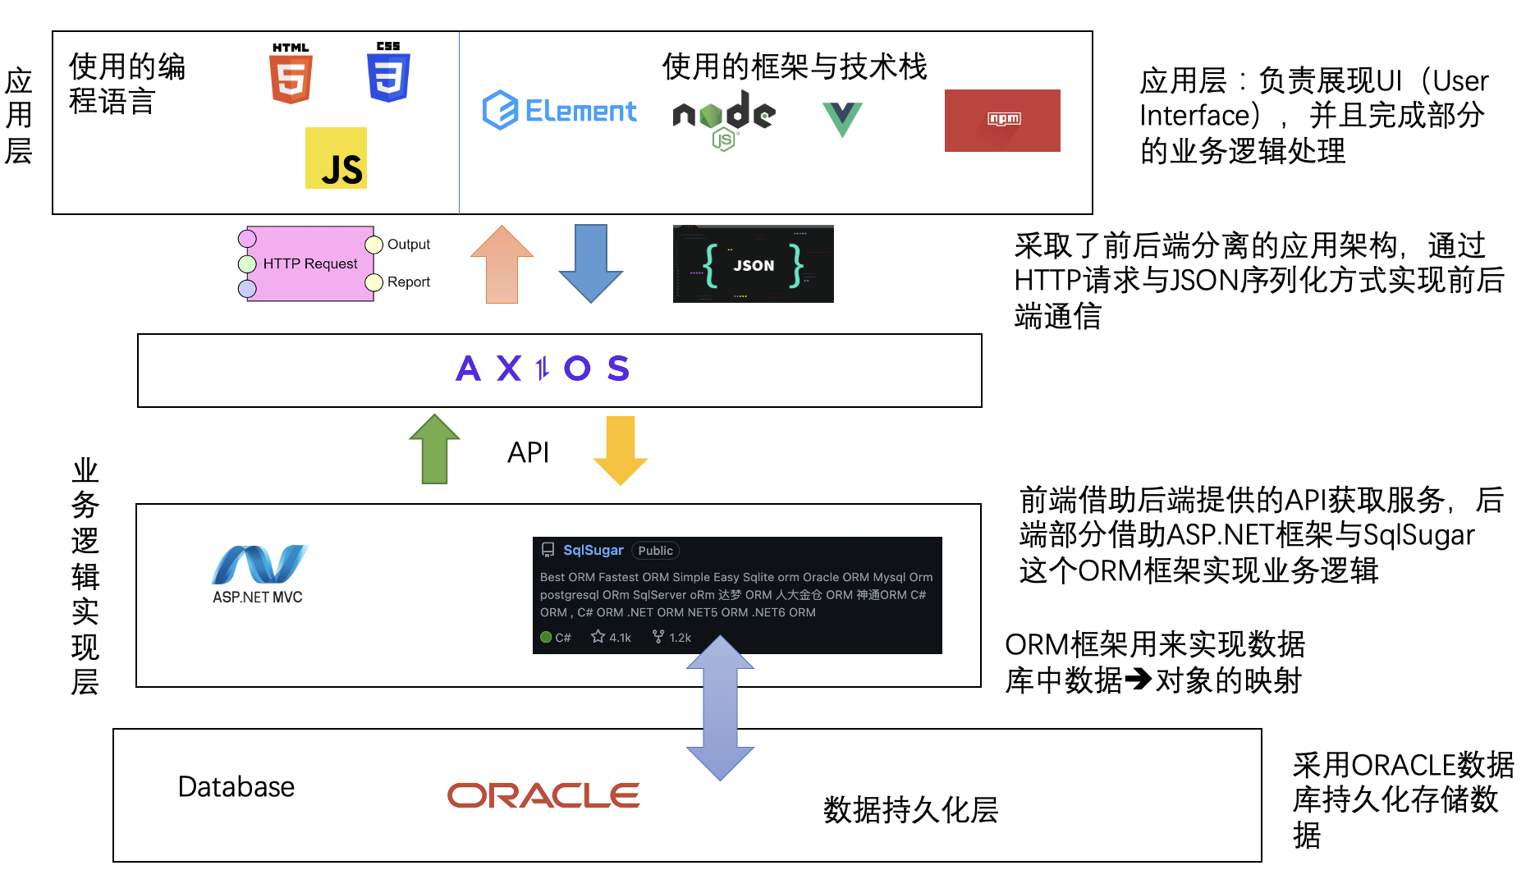

**图表1 系统架构图**

本项目采用子系统划分的方式，分成以下子系统：登录注册子系统，用户信息子系统，项目管理子系统，公告子系统。针对每一子系统，设计相应的用例，每个子系统对应用例的设计与实现过程具体说明如下。

**一、登录注册子系统**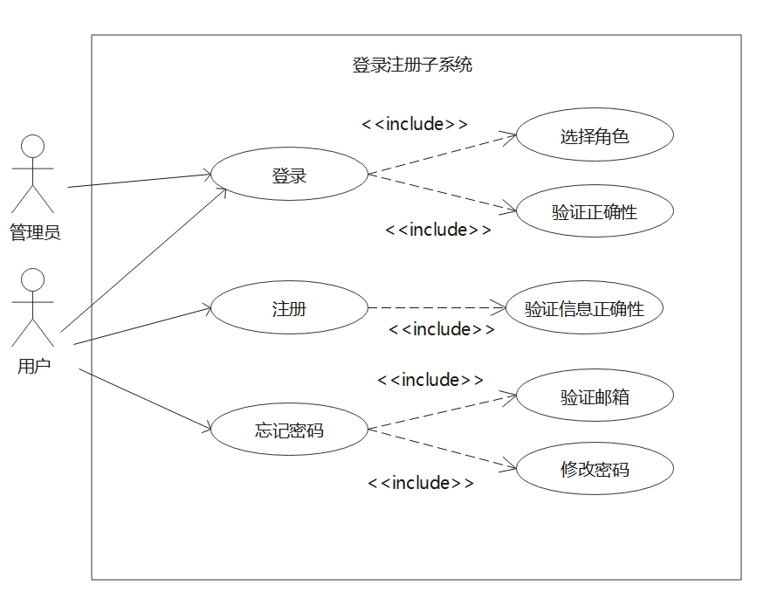

**图表2 登录注册子系统用例图**

## 注册用例

### 注册用例设计

注册用例归属于用户注册登录子系统。没有账号的用户通过注册操作，获得属于自己的账号，成为使用该平台的一员。

注册用例活动图:

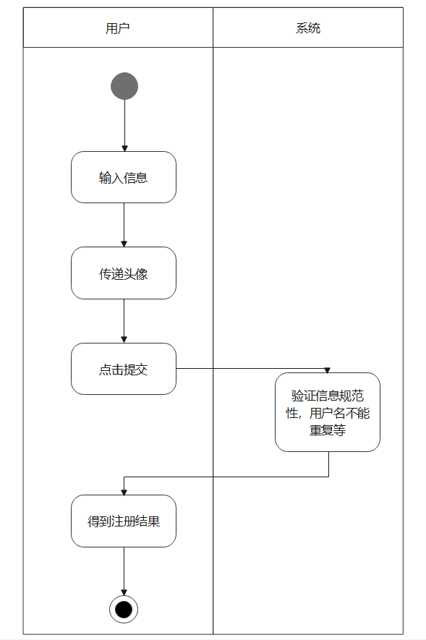

**图表3 注册用例活动图**

**图表4 游客注册功能的动作序列**

|  |  |
| --- | --- |
| 动作序列 | 描述 |
| 进入登录界面 | 一进入页面会产生登录窗口 |
| 进入注册界面 | 在登录界面右下角点击“注册”按钮，进入注册界面 |
| 填写基本信息 | 用户填写自我介绍，联系方式等基本信息 |
| 验证基本信息 | 用户在填写完成之后，提交后会进行验证 |
| 注册成功 | 系统向后端发送注册请求后，向前端展示注册结果 |

### 注册用例实现

注册用例主要是一个表单的提交，其中每个需要填写的内容有相应的表单规则，且用户名称不可取已注册过的其他用户的名称，可以按返回键返回到登录界面。

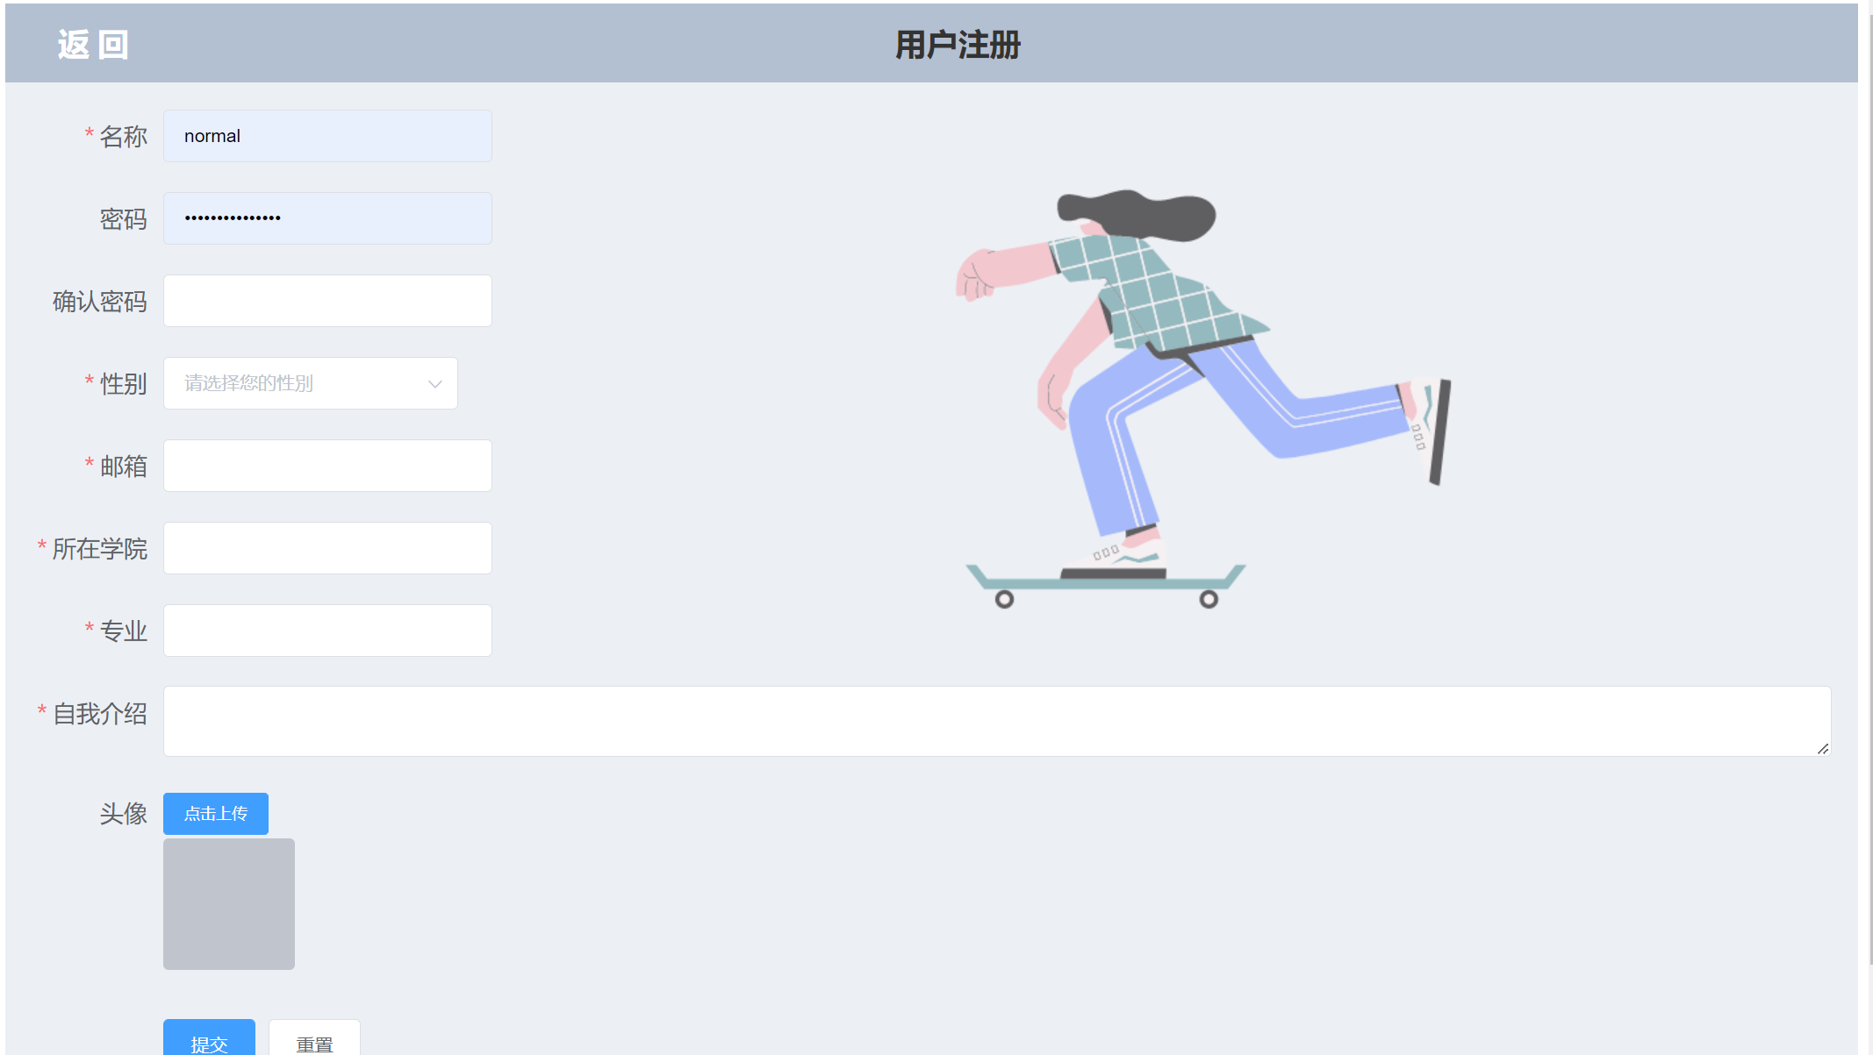

**图表5 用户注册用例截图**

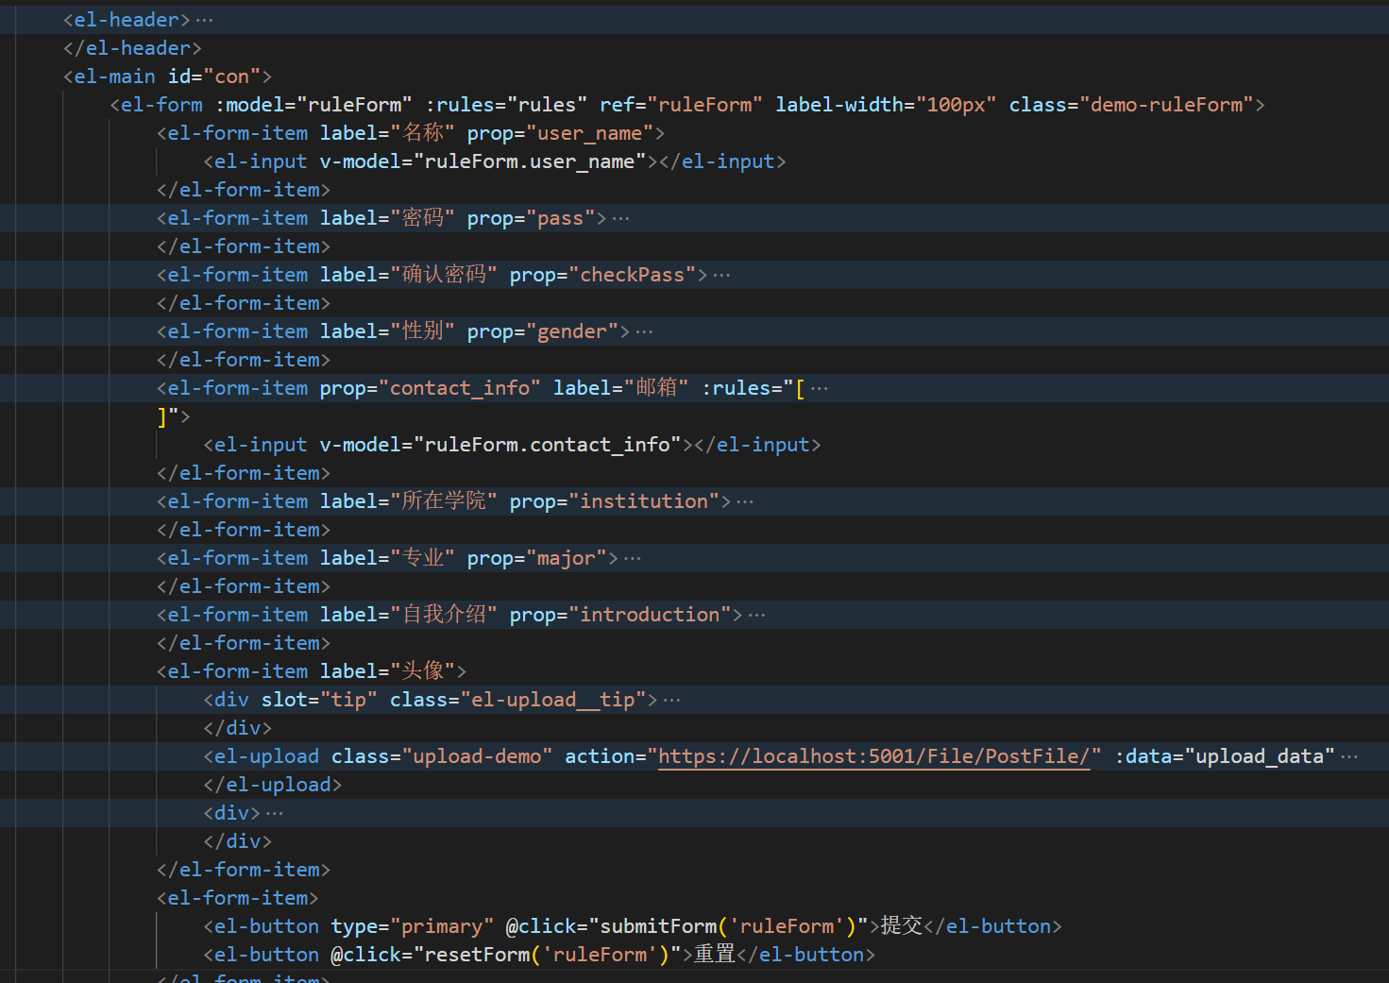

**图表6 用户注册页面展示**

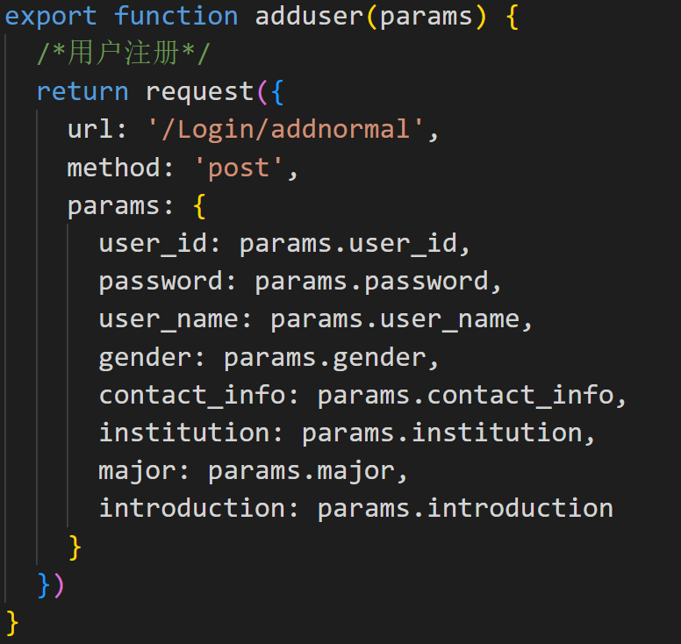

**图表7 用户注册主要接口**

## 登录用例

### 登录用例设计

登录用例归属于登录注册子系统。管理员和用户可以通过输入正确的用户名和密码分别进入不同的主页。

登录用例活动图:

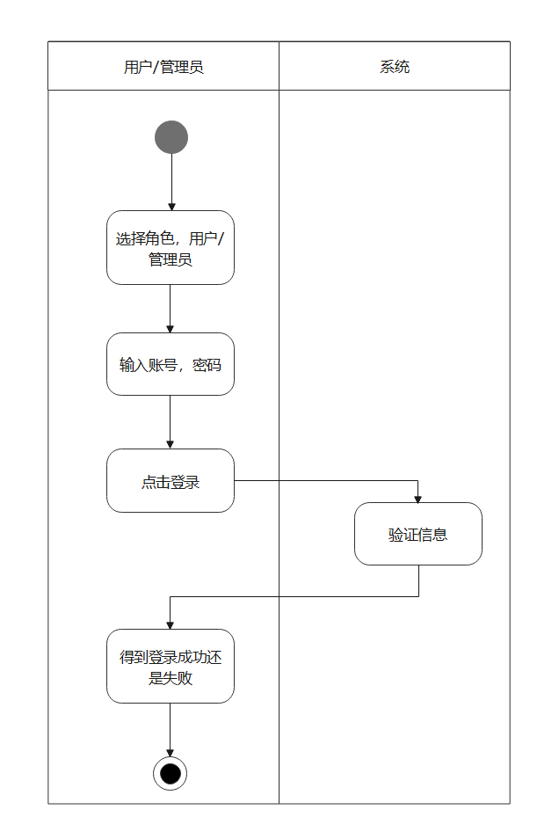

**图表8 游客登录活动图**

**图表9 游客登录功能的动作序列**

|  |  |
| --- | --- |
| 动作序列 | 描述 |
| 进入登录界面 | 一进入网站进入登录界面 |
| 角色选择 | 选择是用户登录还是管理员登录 |
| 验证用户/管理员 | 用户/管理员填写用户名和密码，然后进行验证 |
| 登录成功 | 系统向后端发送登录请求后，向前端展示登录结果 |

### 登录用例实现

登录用例分为管理员登录和用户登录，可以通过左下角选择不同的登录角色，进入到不同的表中继续核对选择，若登录成功，则进入到不同的界面。

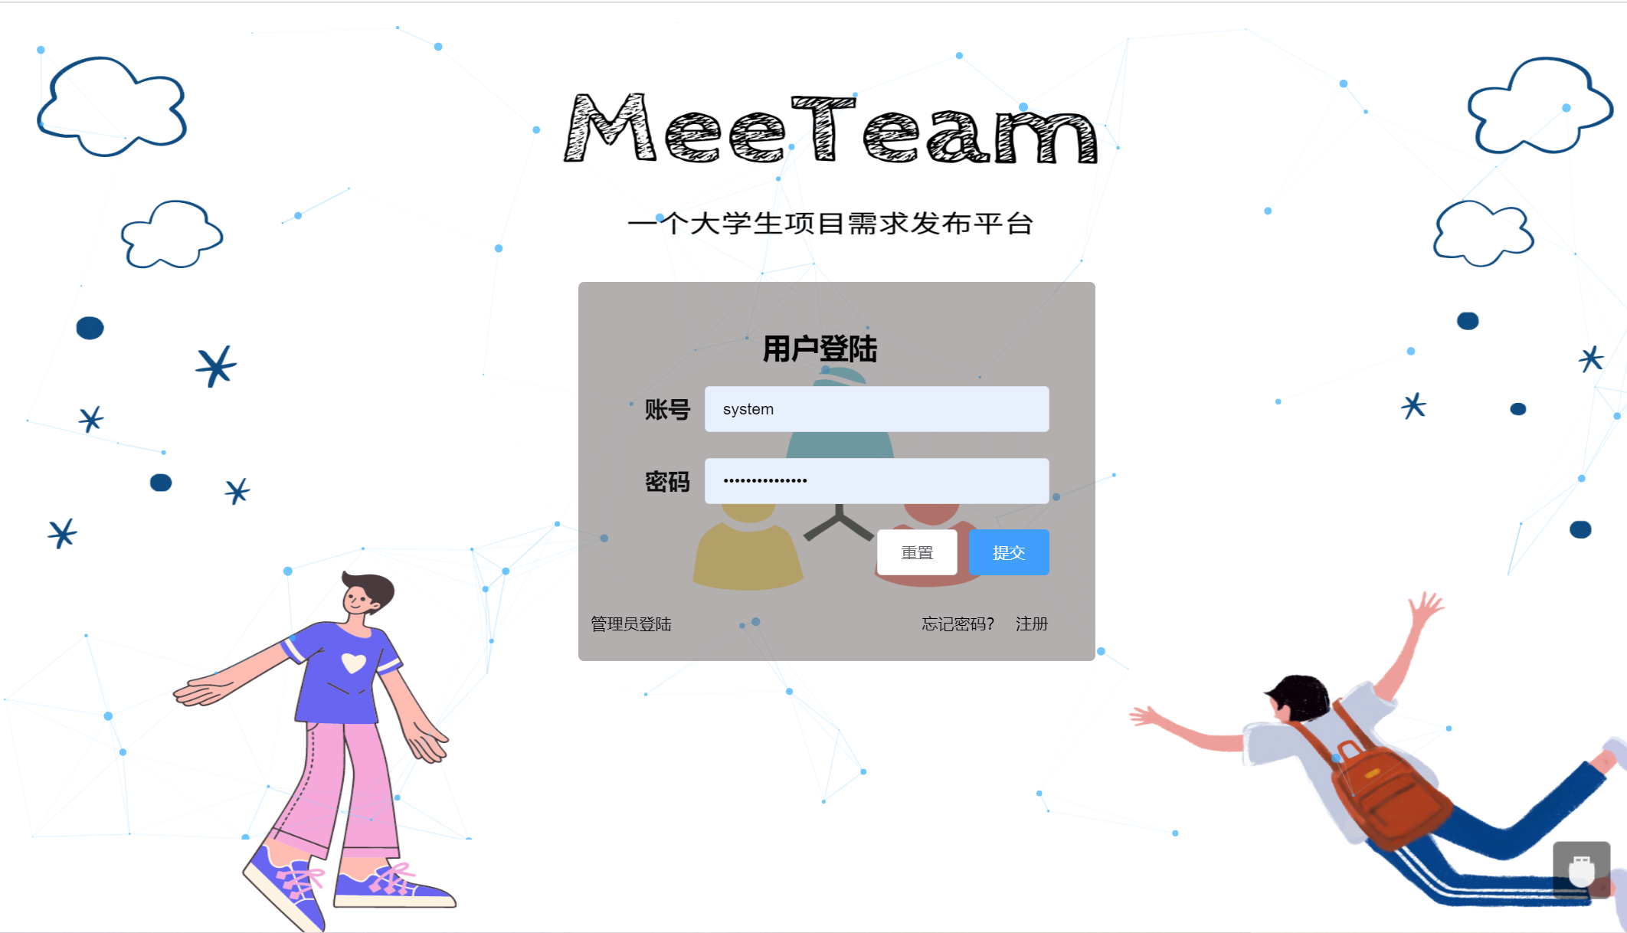

**图表10 登录用例运行截图**

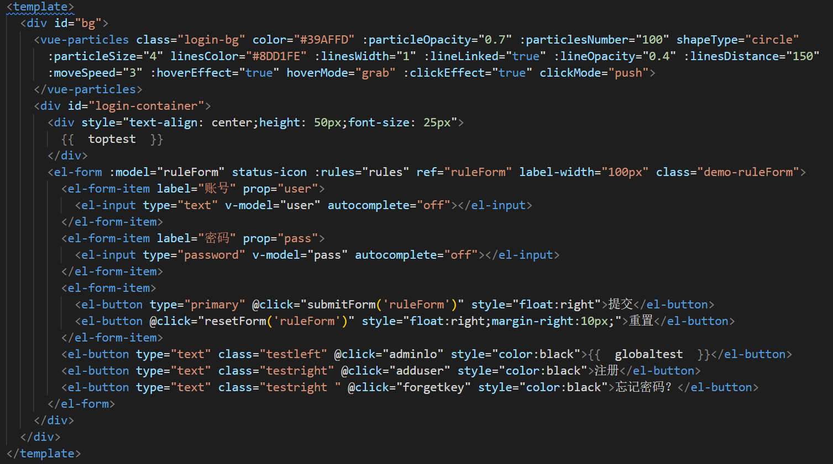

**图表11 登录页面展示**

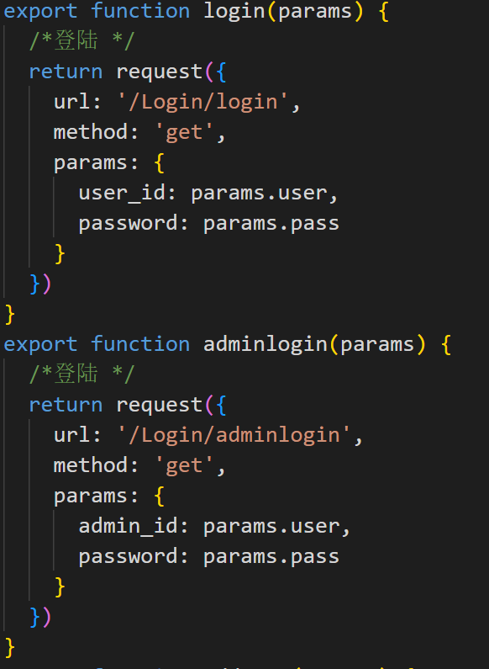

**图表12 登录主要接口**

## 找回密码用例

### 找回密码用例设计

找回密码用例归属于用户注册登录子系统。有账号但忘记密码的用户通过邮箱发送验证码操作验证用户，然后在数据库中修改所属账号的密码，从而通过重新修改的密码登录入系统。

用例活动图:

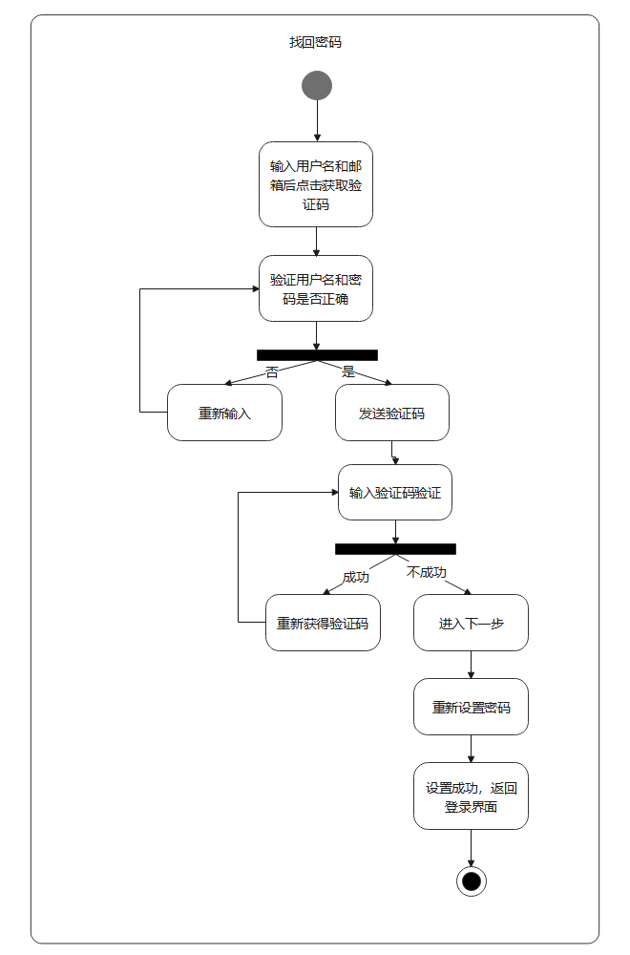

**图表13 找回密码用例活动图**

**图表14 游客找回密码功能的动作序列**

|  |  |
| --- | --- |
| 动作序列 | 描述 |
| 进入登录界面 | 在导航栏右侧点击“登录”按钮，打开了登录界面 |
| 进入找回密码 | 进入用户与邮箱的验证码验证 |
| 修改密码 | 游客输入密码，修改自己的密码。 |
| 修改成功 | 返回登录界面 |

### 找回密码用例实现

在登录界面有找回密码界面的按钮，通过该界面，用户可以通过在注册时绑定的邮箱得到验证码来实现更改密码，然后通过更改之后的密码进行登录。也可以在找回密码途中按返回键返回登录界面。

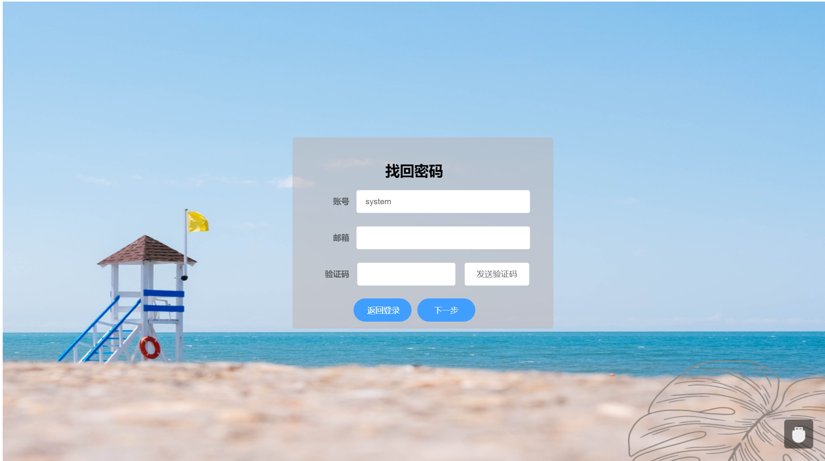

**图表15 找回密码用例截图1**

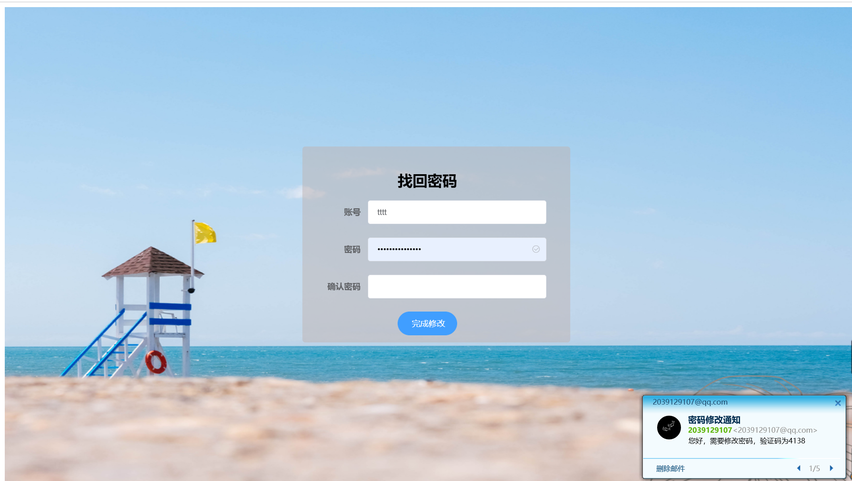

**图表16 找回密码用例截图2**

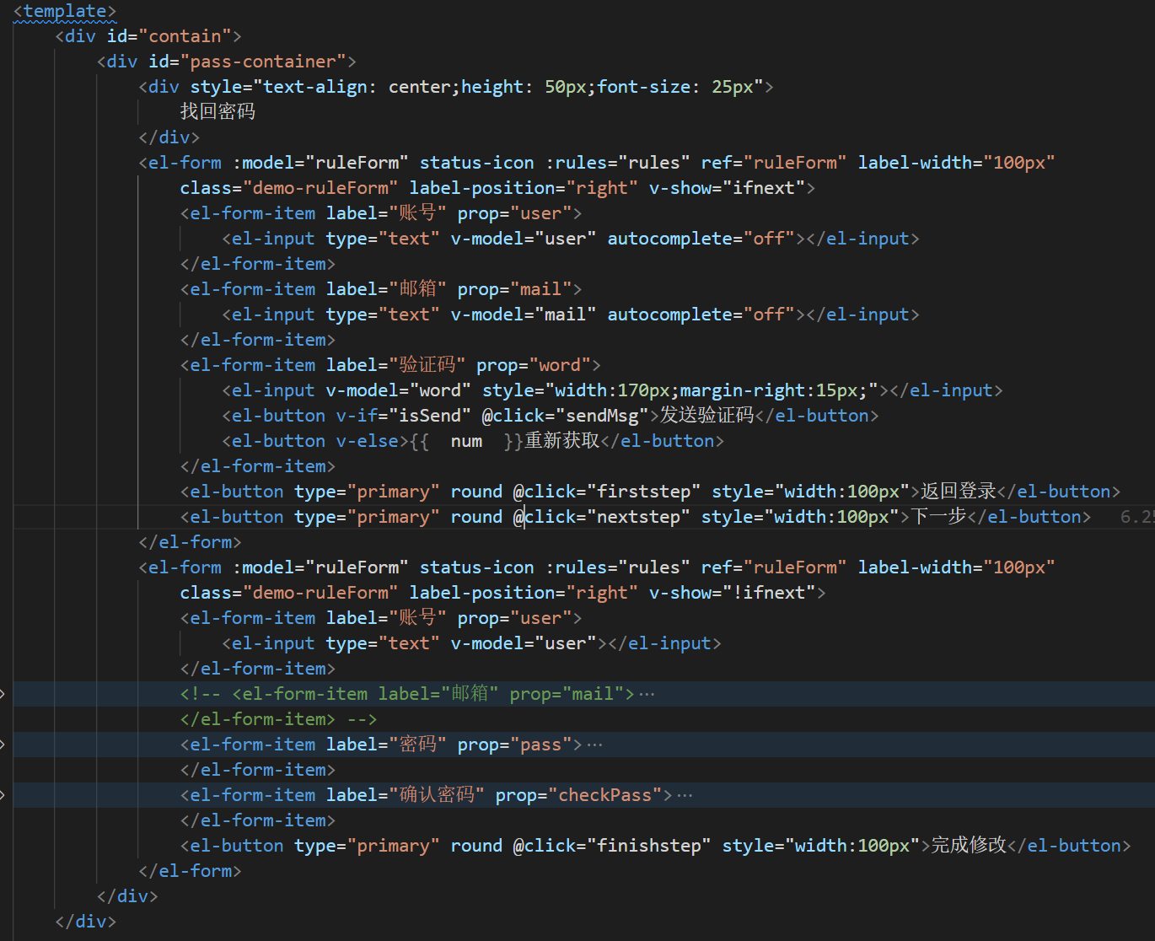

**图表17 找回密码页面展示**

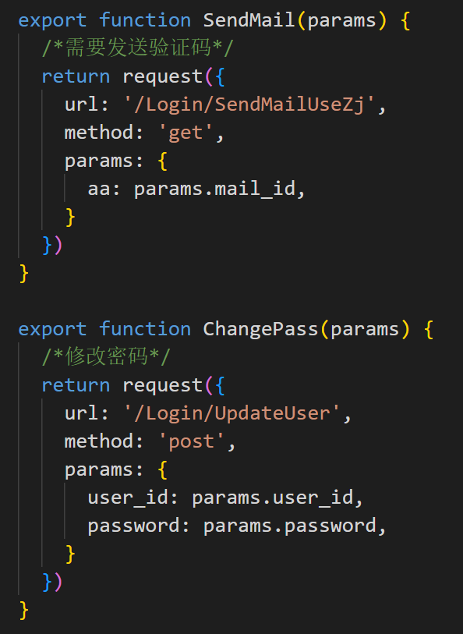

**图表18 找回密码主要接口**

**二、用户信息子系统**

用户信息子系统用于数据库中有关用户信息的增删改查，用户通过该子系统获知或修改与自己的个人信息，服务信息有关的数据。

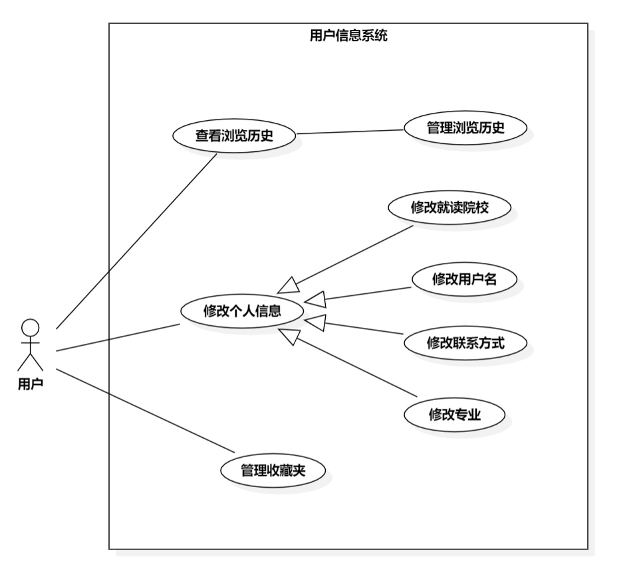

**图表19 用户信息子系统用例图**

## 用户管理个人信息用例

### 用户管理个人信息用例设计

管理个人信息用例属于用户个人信息系统。系统用户可以进入个人信息页面对个人信息进行修改，包括修改联系方式、就读院校等内容。

用例的活动图:

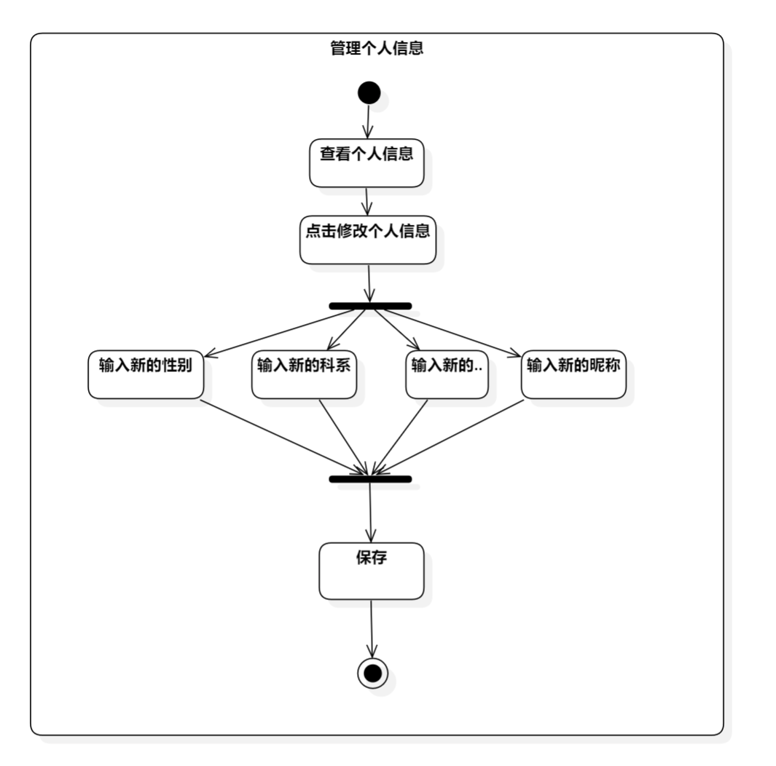

**图表20 用户管理个人信息用例活动图**

**图表21 管理个人信息功能的操作序列**

|  |  |
| --- | --- |
| 操作序列 | 描述 |
| 进入个人信息界面 | 在导航栏右上方下拉框中点击“个人中心”选项，进入个人信息界面 |
| 查看信息 | 用户在个人界面查看个人的相关信息，如用户名、性别、联系方式等 |
| 选择修改信息 | 用户点击页面中的编辑信息按钮，进入修改信息界面（弹窗） |
| 输入修改信息 | 在修改信息页面输入相应的信息 |
| 修改成功 | 系统向后端发送修改信息请求后，向前端展示修改结果 |

### 用户管理个人信息用例实现

用户对于个人信息的管理在本系统中主要包括对于用户个人信息的初始化及修改操作，影响到包括但不限于用户的用户名、性别、联系方式、就读院校、专业、年级、积分等信息。

相应的操作界面如图：

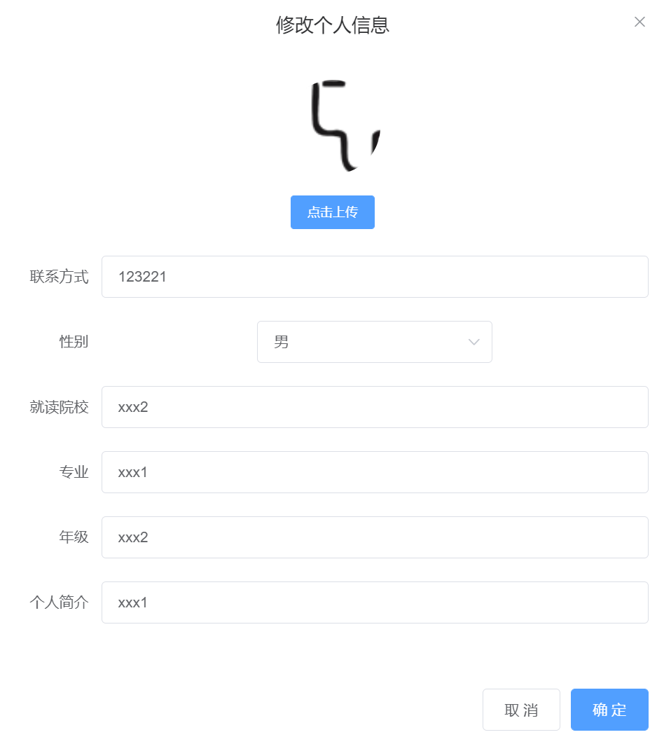

**图表22 用户管理个人信息操作界面**

核心模块的实现逻辑：  
用户头像的修改：

首先从本地获取图片文件，然后将file文件转化为base64格式的字符串，并将图片经处理后的相对应的存放地址发送给后端，并更新数据库中的数据，后端将base64字符串转化为服务器端的图片URL字符串，完成图片的修改。

实现的核心代码：

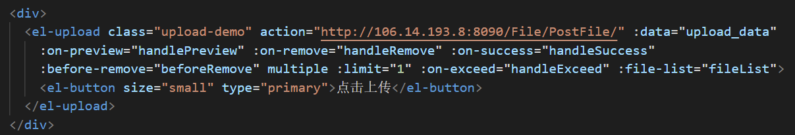

**图表23 用户管理个人信息代码截图1**

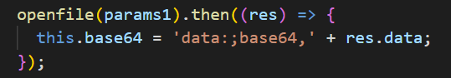

**图表24 用户管理个人信息代码截图2**

## 用户管理浏览记录用例

### 用户管理浏览记录用例设计

查看浏览记录用例属于用户个人信息系统。用户进入个人中心页面后，可以点击左侧的历史记录选项卡查看自己账号的历史记录。

用例的活动图：

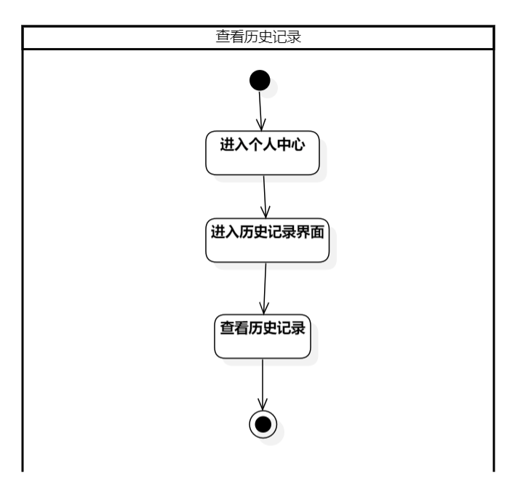

**图表25 用户管理浏览记录用例活动图**

**图表26 查看浏览记录功能的动作序列**

|  |  |
| --- | --- |
| 动作序列 | 描述 |
| 进入个人信息界面 | 在导航栏右上方下拉框中点击“个人中心”选项，进入个人信息界面 |
| 查看历史浏览记录 | 在个人中心页面点击左侧历史记录卡片，查看个人查看的历史记录 |
| 修改成功 | 系统向后端发送修改信息请求后，向前端展示修改结果 |

### 用户管理浏览记录用例实现

用户浏览记录的生成是通过用户每次进入项目详情界面时触发的addViewHistory函数实现的，在后端此函数会触发一条向后端数据库的Stroage请求，根据后端数据库已有信息确定选择性进行Update或者Insert操作。在用户端的浏览记录界面则通过接口get后端信息予以显示。

相应的操作界面如图：

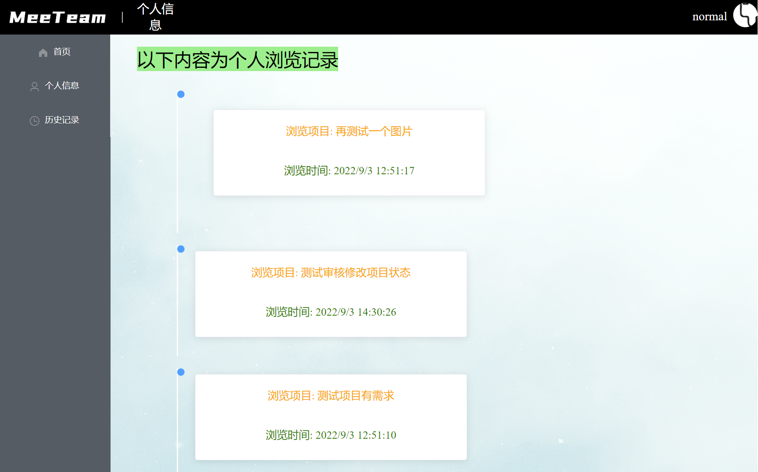

**图表27 用户管理浏览记录操作界面**

## 用户管理收藏夹用例

### 用户管理收藏夹用例设计

用户管理收藏夹用例属于用户个人信息系统。用户进入收藏夹页面，查看当前自己所有的收藏夹（系统将默认为用户生成一个默认收藏夹），用户可以创建、删除收藏夹。

用例的活动图:

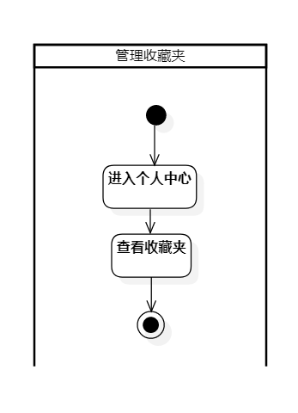

**图表28 用户管理收藏夹用例活动图**

**图表29 管理收藏夹功能的操作序列**

|  |  |
| --- | --- |
| 操作序列 | 描述 |
| 进入个人信息界面 | 在导航栏右上方下拉框中点击“个人中心”选项，进入个人信息界面 |
| 查看收藏夹 | 用户在收藏界面查看收藏夹的相关信息，如项目、收藏时间等 |
| 点击查看详情 | 用户点击页面中的查看详情按钮，进入详情信息界面（弹窗） |
| 点击删除 | 在用户点击删除按钮，系统将删除收藏夹里的数据，并自动跳转回上级页面 |

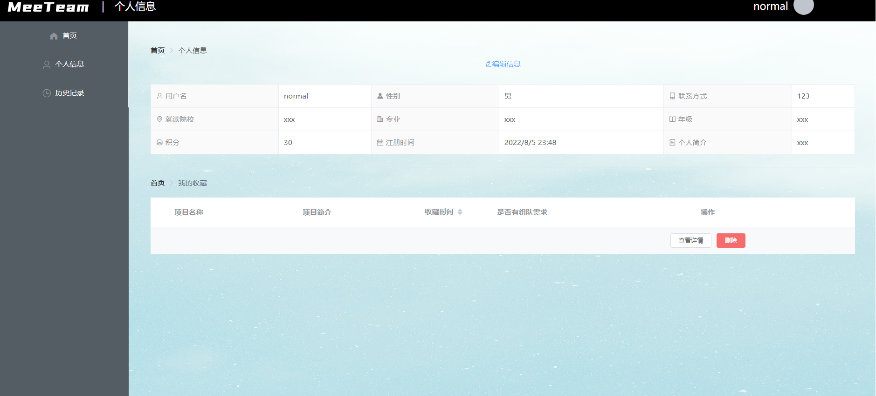

**图表30 用户收藏用例截图**

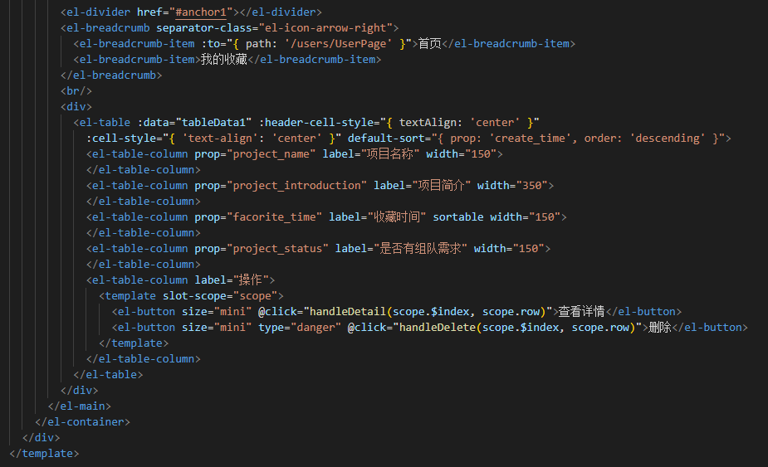

**图表31 用户收藏页面展示**

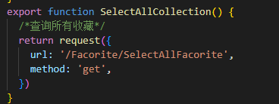

**图表32 用户收藏相关接口1**

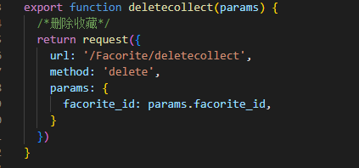

**图表33 用户收藏相关接口2**

### 用户管理收藏夹用例实现

用户收藏的项目信息存储在数据库中。在切换到该收藏夹页面后，通过SelectAllCollection()函数请求获取到当前用户id下所有收藏的项目。在该收藏夹页面点击删除按钮后，通过deletecollect(params)函数来删除当前用户id所选择的项目。

**三、项目管理子系统**

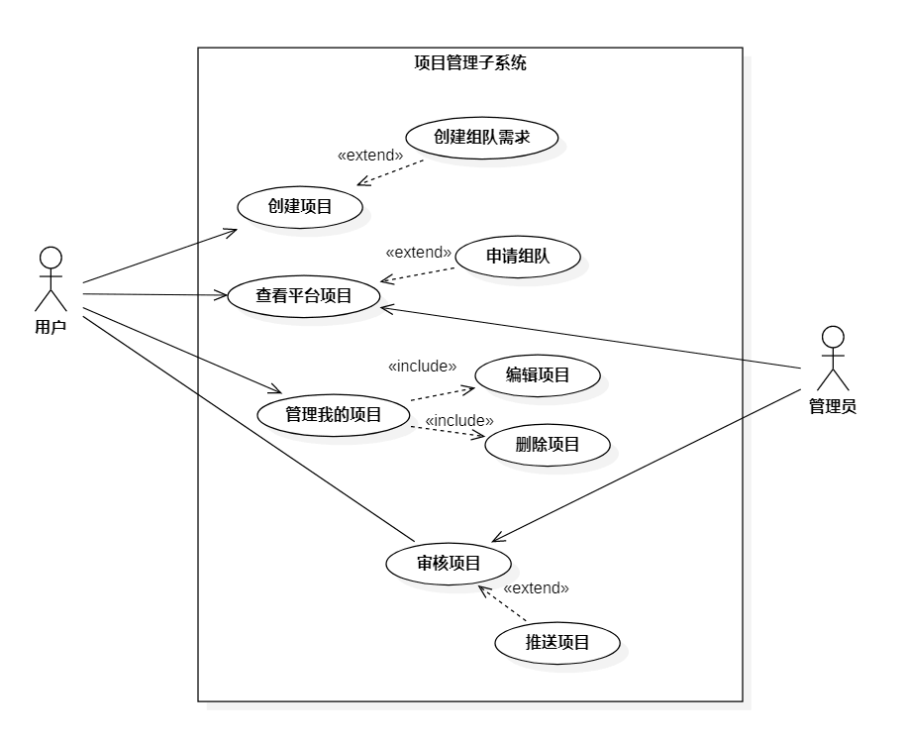

**图表34 项目管理子系统用例图**

## 查看平台项目用例

### 查看平台项目用例设计

查看平台项目用例属于项目管理子系统。用户可以在项目管理中的平台项目列表点击任一项目获取该项目的项目及需求详情。

用例活动图:

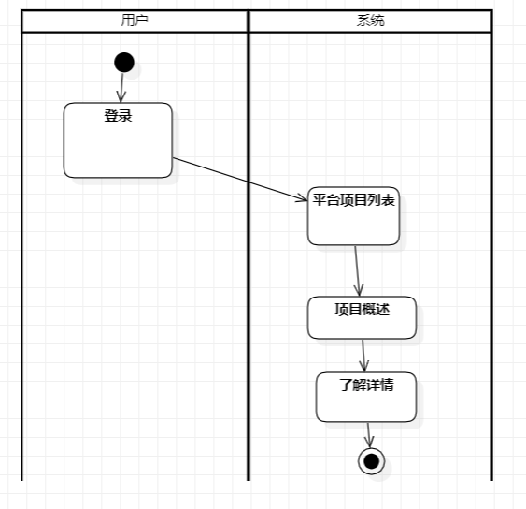

**图表35 查看平台项目用例活动图**

**图表36 查看平台项目功能的动作序列**

|  |  |
| --- | --- |
| 动作序列 | 描述 |
| 用户登录平台 | 用户登陆进入用户主页。 |
| 用户进入项目审核界面 | 用户通过在首页点击“项目管理”栏的“平台项目列表”进入项目列表页面。 |
| 用户浏览平台项目列表 | 用户查看平台按卡片模块显示的项目概述。 |
| 用户成功查看项目详情 | 用户通过点击项目概述的“了解详情”按钮进入项目详情页浏览详细的项目及需求信息。 |

### 查看平台项目用例实现

通过getlistInfo项服务器发送get请求，获取项目基本信息，展示平台的所有项目。通过双向绑定实现点击按钮跳转到项目详情页的功能，在详情页面根据项目ID调取详细信息。

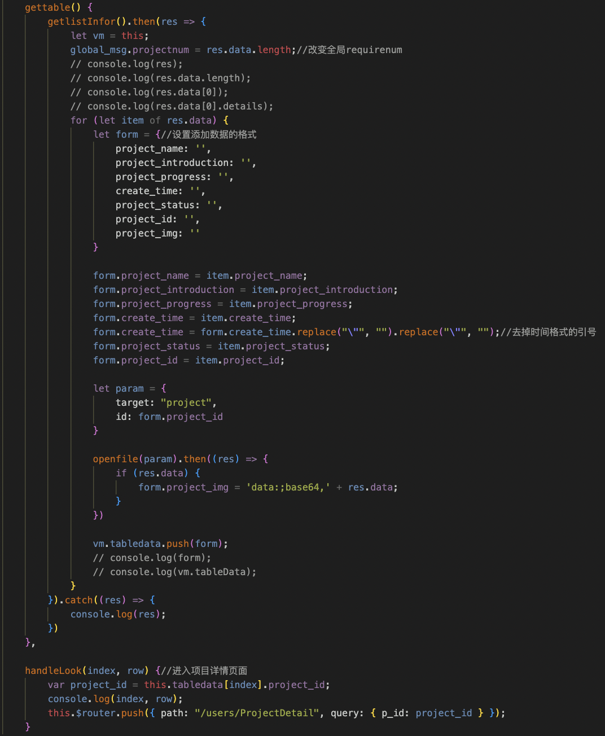

**图表37 平台项目页面功能实现**

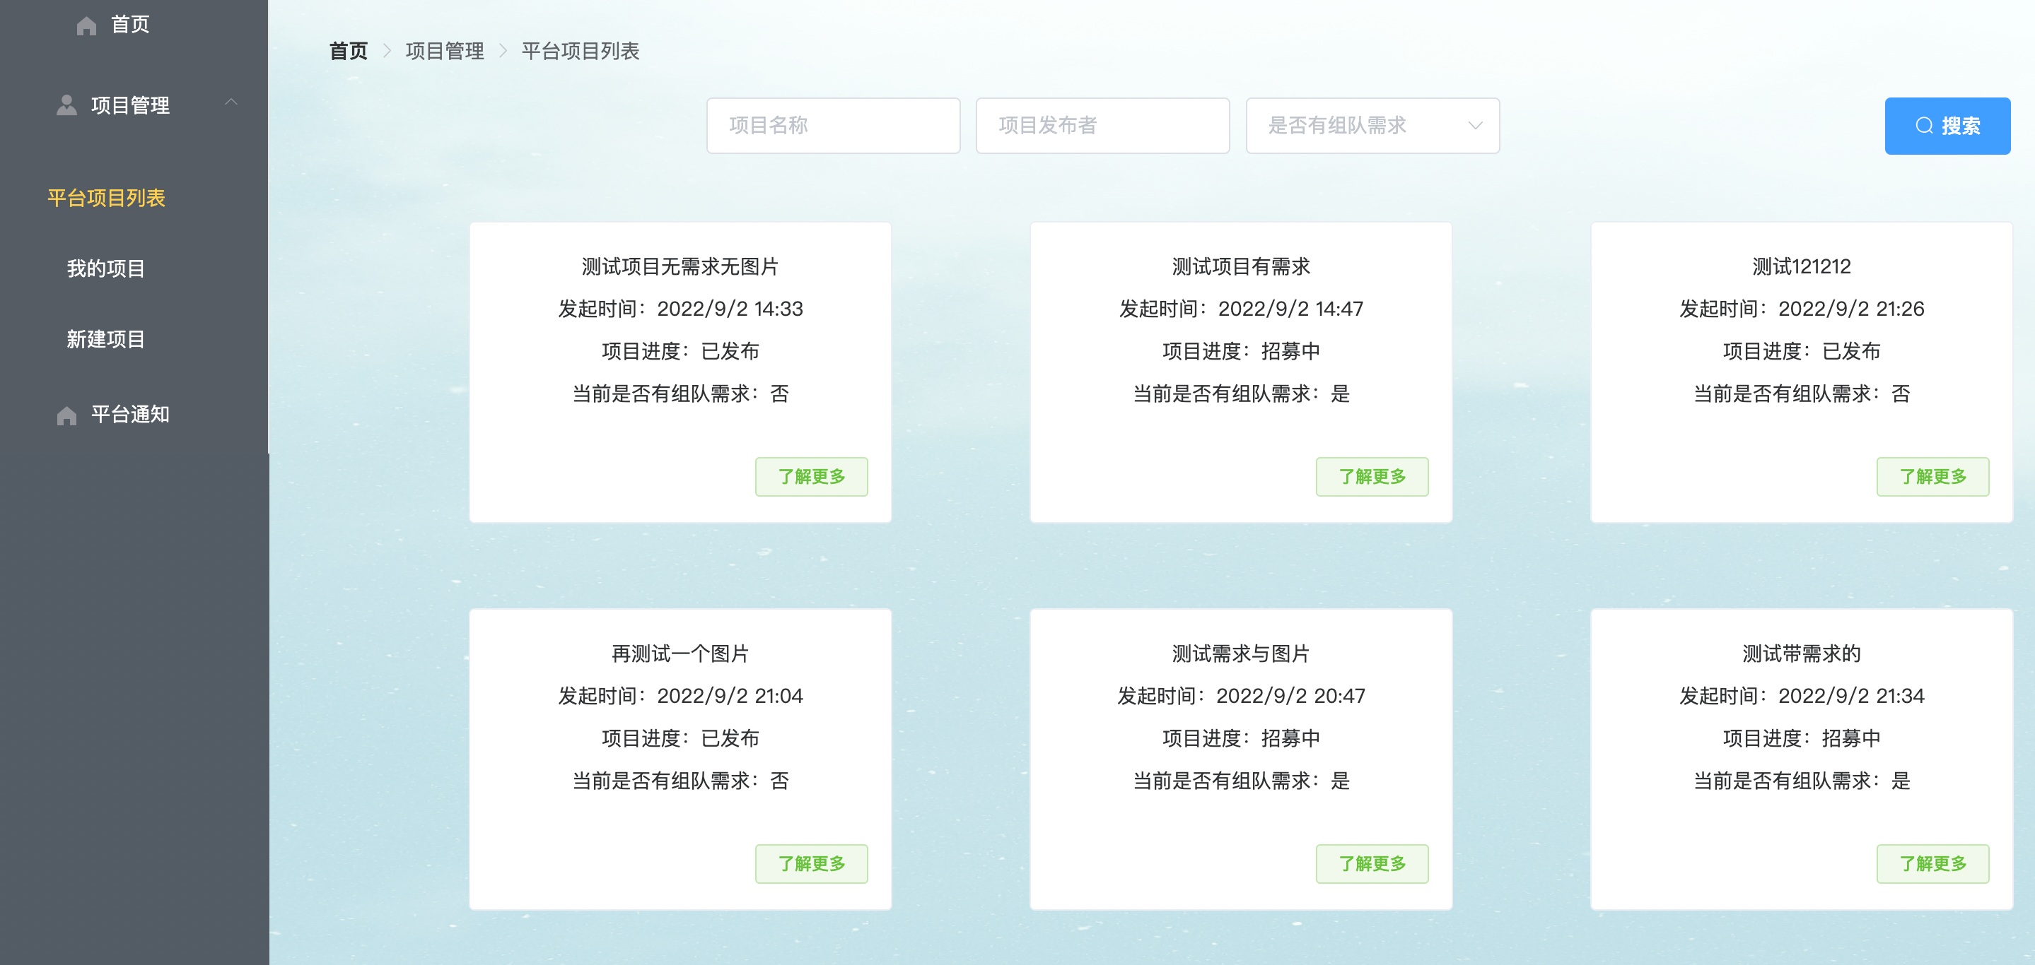

**图表38 平台项目功能实现**

## 新建项目用例

### 新建项目用例设计

新建项目用例属于项目管理子系统。用户通过新建项目操作，输入项目相关信息后，提交项目。

**图表39 新建项目功能的动作序列**

|  |  |
| --- | --- |
| 动作序列 | 描述 |
| 进入新建项目界面 | 用户进入新建项目界面 |
| 填写基本信息 | 用户填写与项目相关的基本信息。 |
| 新建成功 | 系统向后端发出新建项目请求后，向前端展示新增项目信息 |

用例活动图：

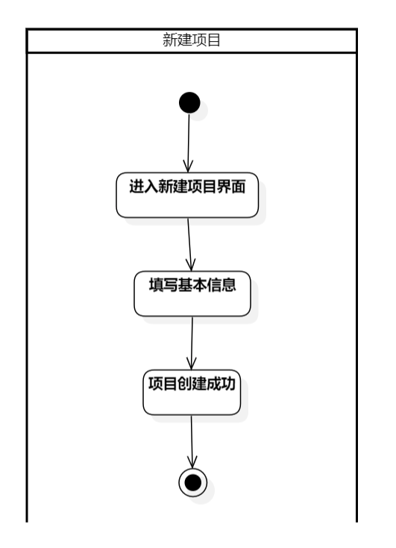

**图表40 新建项目用例活动图**

### 新建项目用例实现

新建项目需要用户填写项目名称、项目背景、项目简介、项目内容、是否有组队需求、是否有宣传图等信息。新建项目的实现是当用户点击提交按钮时触发 creatprojectlist函数，后端此函数会触发一条向数据库的新建数据的请求。

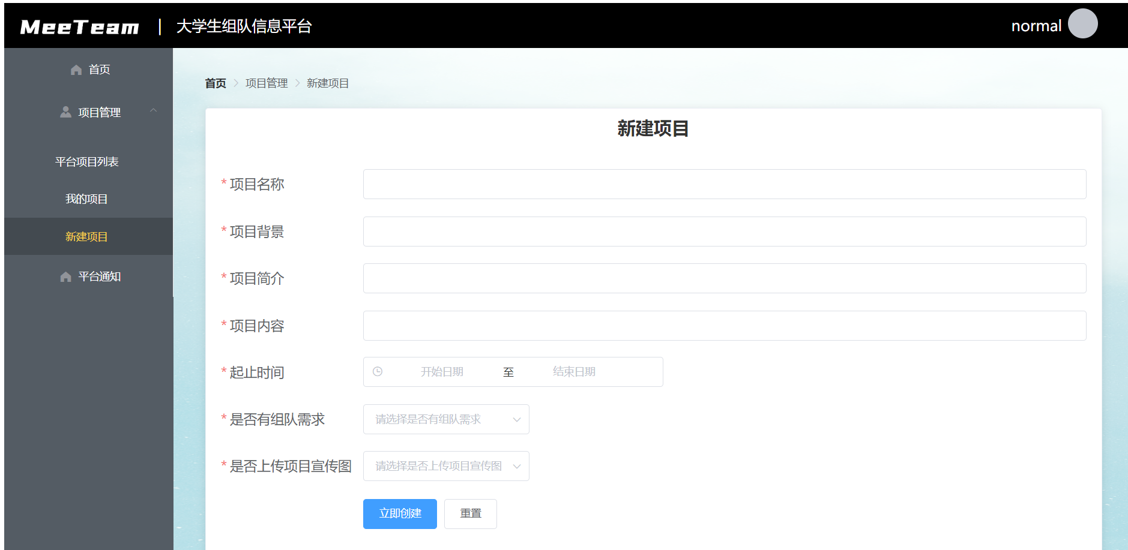

**图表41 新建项目用例实现**

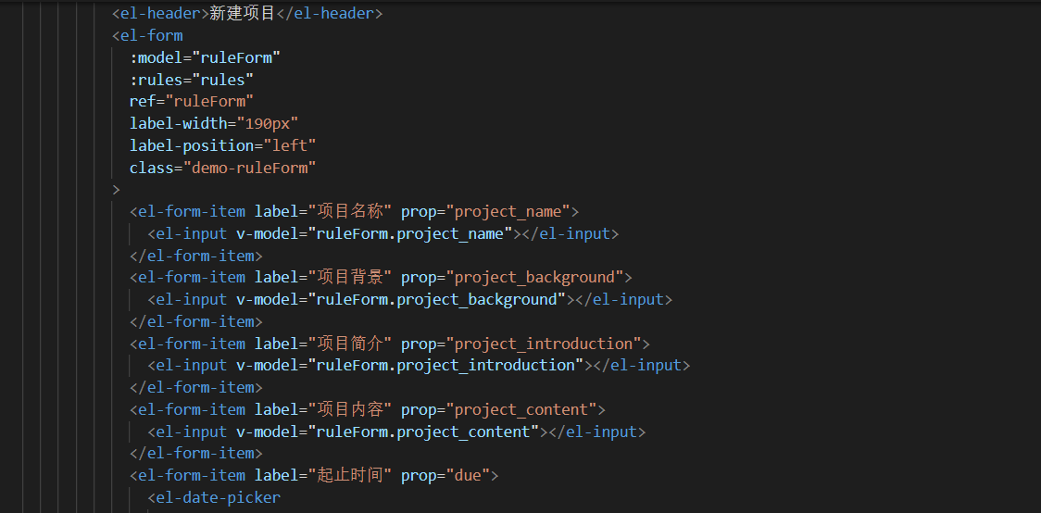

**图表42 新建项目页面代码**

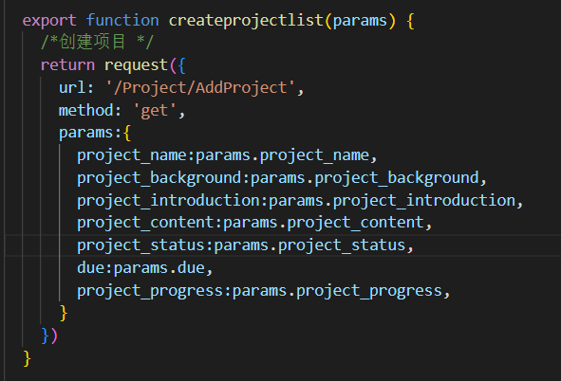

**图表43 新建项目接口**

## 编辑项目用例

### 编辑项目用例设计

编辑项目用例属于项目管理子系统。用户通过点击编辑按钮，进入编辑项目界面，更改需要更新的项目相关信息，并点击提交按钮完成编辑操作。

**图表44 编辑项目功能的动作序列**

|  |  |
| --- | --- |
| 动作序列 | 描述 |
| 进入我的项目界面 | 用户进入我的项目界面 |
| 点击编辑按钮 | 用户点击对应项目的编辑按钮 |
| 进入编辑项目界面 | 用户进入编辑项目界面 |
| 填写项目信息 | 用户填写项目信息 |
| 提交 | 用户点击提交按钮完成编辑项目操作，后端向数据库发出更新请求 |

用例活动图：

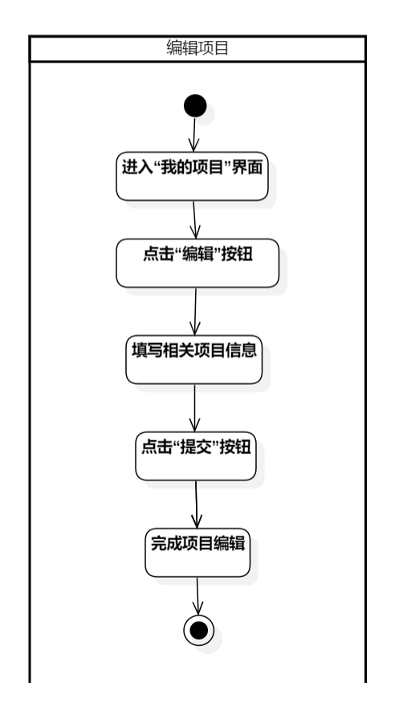

**图表45 编辑项目用例活动图**

### 编辑项目用例实现

编辑项目需要用户进入编辑项目界面，在改界面会首先调用函数展示原有的项目相关信息，用户可在此基础上选择要修改的栏目进行重新输入，最后提交表单，触发changeprojectlist函数，后端向数据库发出更新请求。

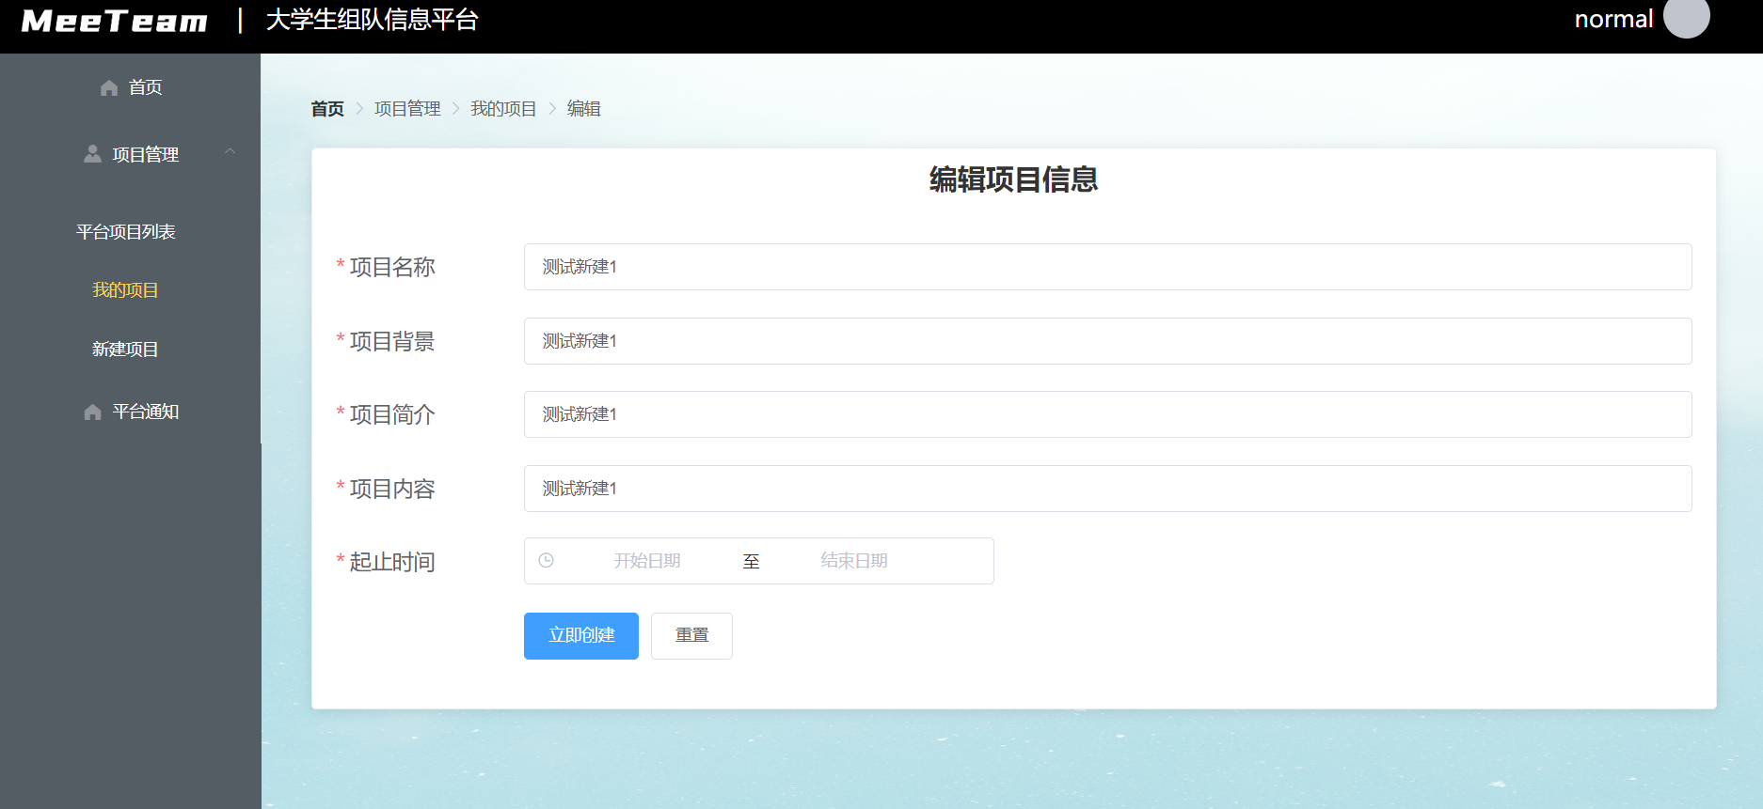

**图表46 编辑项目用例实现**

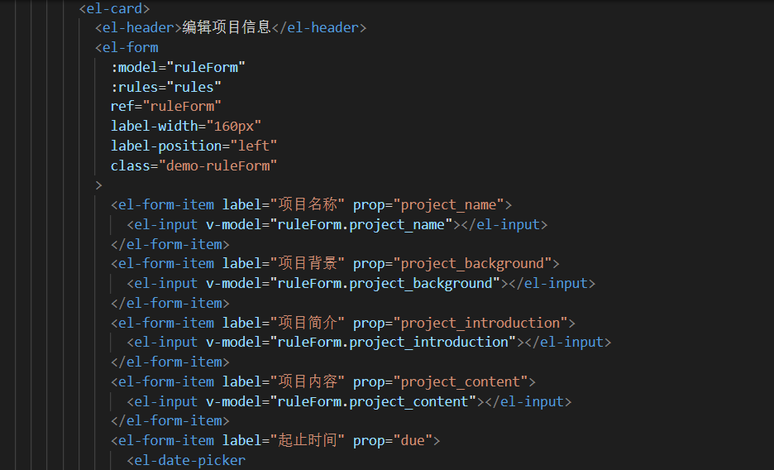

**图表47 编辑项目页面代码**

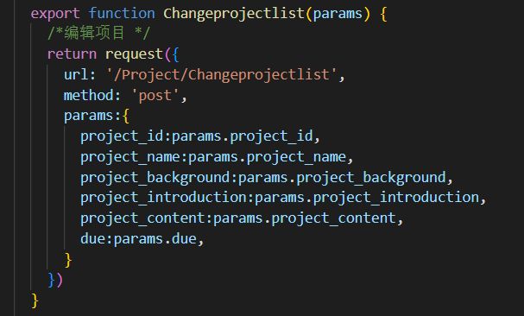

**图表48 编辑项目相关接口**

## 删除项目用例

### 删除项目用例设计

删除项目用例属于项目管理子系统。用户进入我的项目界面，点击对应发布项目的删除按钮，可执行删除操作。

**图表49 删除项目功能的动作序列**

|  |  |
| --- | --- |
| 动作序列 | 描述 |
| 进入我的项目界面 | 用户进入我的项目界面 |
| 点击删除按钮 | 用户点击对应项目的删除按钮 |
| 删除成功 | 用户点击确认按钮完成删除项目操作，后端向数据库发出删除请求 |

### 删除项目用例实现

删除项目fac需要用户进入我的项目界面，在对应的项目行点击删除按钮，确认后会调用deleteproject函数，后端会向数据库发布删除请求。

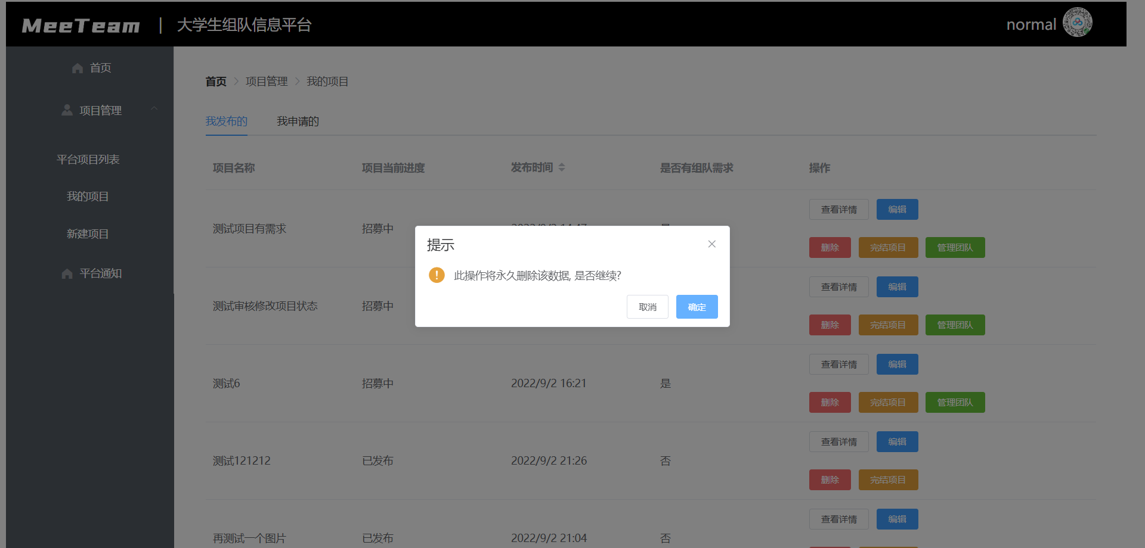

**图表50 删除项目用例截图**

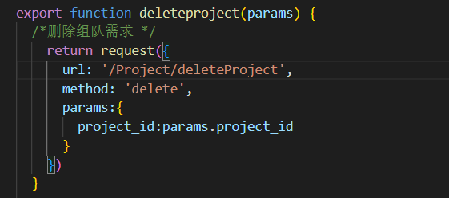

**图表51 删除项目相关接口**

## 评价项目用例

### 评价项目用例设计

评价项目用例属于项目管理子系统。用户进入评价项目列表界面，点击其中一个项目的了解更多按钮，进入项目详情页面，下拉至页面底部的评论区，填写评论信息，点击提交，完成评价项目操作。

**图表52 评价项目功能的动作序列**

|  |  |
| --- | --- |
| 动作序列 | 描述 |
| 进入项目详情页面 | 用户进入项目详情界面，下拉至下方评论区 |
| 填写评论内容 | 用户填写评论内容 |
| 点击提交按钮 | 用户点击提交按钮 |
| 评论成功 | 系统向后端发出新建评价请求，后端向数据库评论表发出插入请求 |

### 评价项目用例实现

评价项目需要用户进入平台项目列表界面，点击对应项目的了解详情按钮，在对应的项目详情界面下方，输入评论内容，提交后会调用createevalist函数，后端会向数据库发布插入请求。

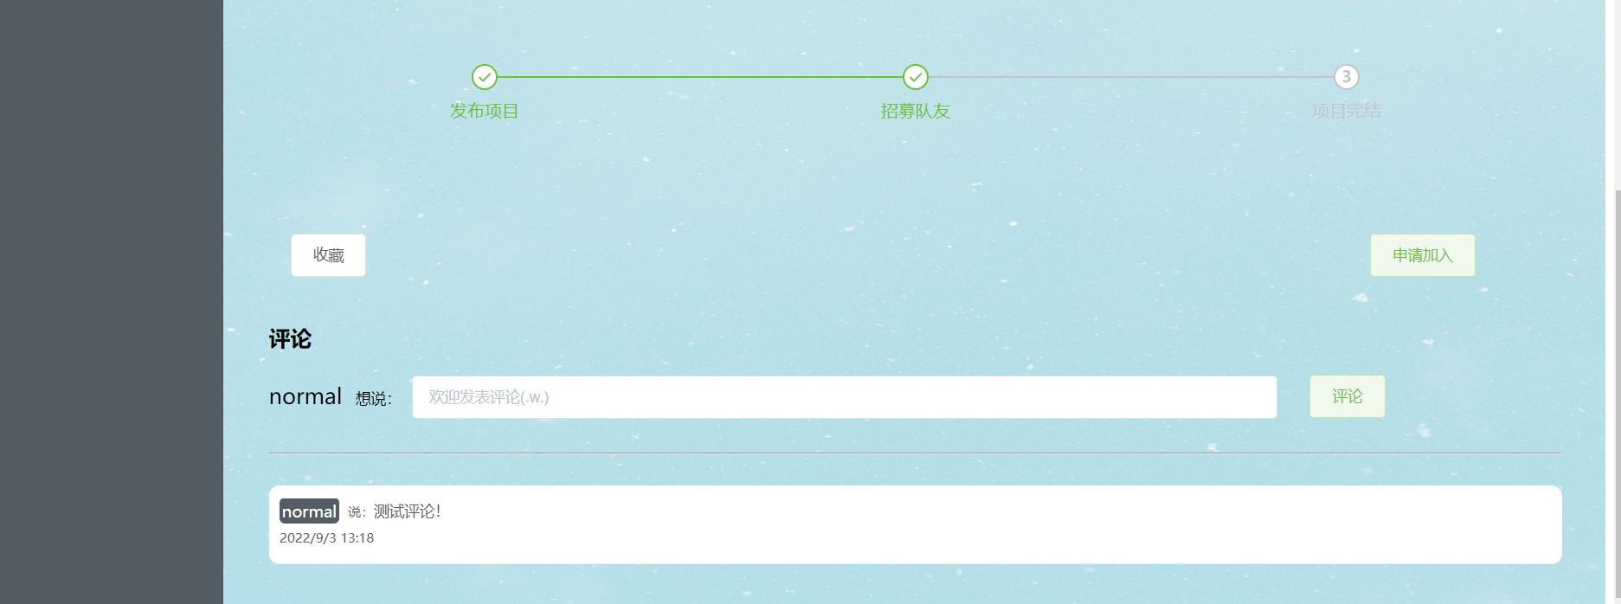

**图表53 评价项目用例截图**

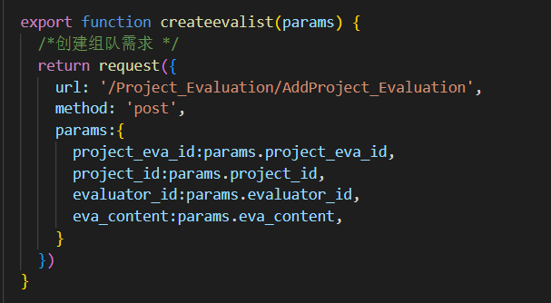

**图表54 评价项目相关接口**

## 查询项目列表用例

用例活动图：

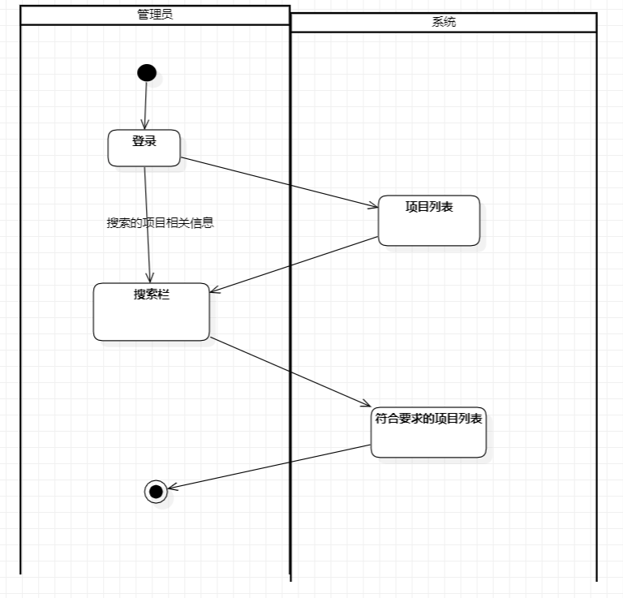

**图表55 查询项目用例活动图**

### 查询项目列表用例设计

查询项目列表用例属于项目管理子系统。管理员进入项目审核界面，并根据项目名称、项目发布者、是否有组队需求对当前页项目列表进行查询，如果查询到符合筛选标准的项目信息，则显示于列表中；如果没有符合搜索要求的项目，则显示“暂无数据”。

**图表56 查询项目列表功能的动作序列**

|  |  |
| --- | --- |
| 动作序列 | 描述 |
| 管理员登录 | 管理员登陆进入管理员主页。 |
| 管理员进入项目审核界面 | 管理员通过在首页点击“项目审核”进入项目审核页面。 |
| 管理员录入搜索信息 | 管理员通过搜索栏输入或选择要搜索项目的相关描述信息，点击搜索按钮。 |
| 管理员成功查询项目 | 管理员查看到符合搜索要求的项目列表。 |

### 查询项目列表用例实现

查询项目功能主要使用项目查询接口，每次搜索根据管理员录入的搜索信息参数，向服务器发送GET请求，筛选出匹配信息，返回符合要求的项目数据，再渲染到列表中。

文本搜索功能实现了字符串子串匹配搜索。

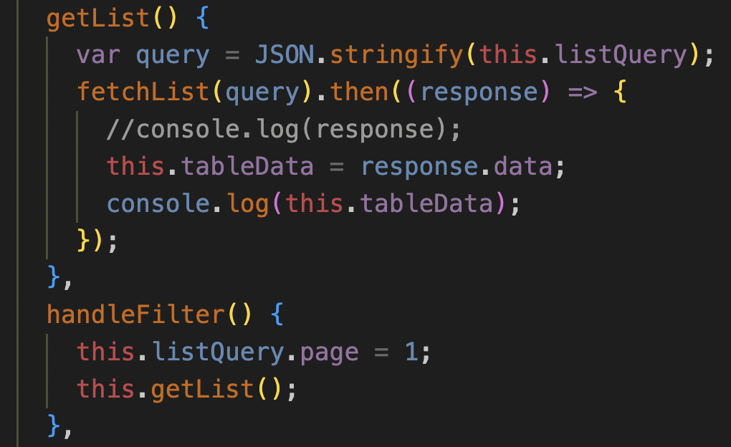

**图表57 项目查询函数实现截图**

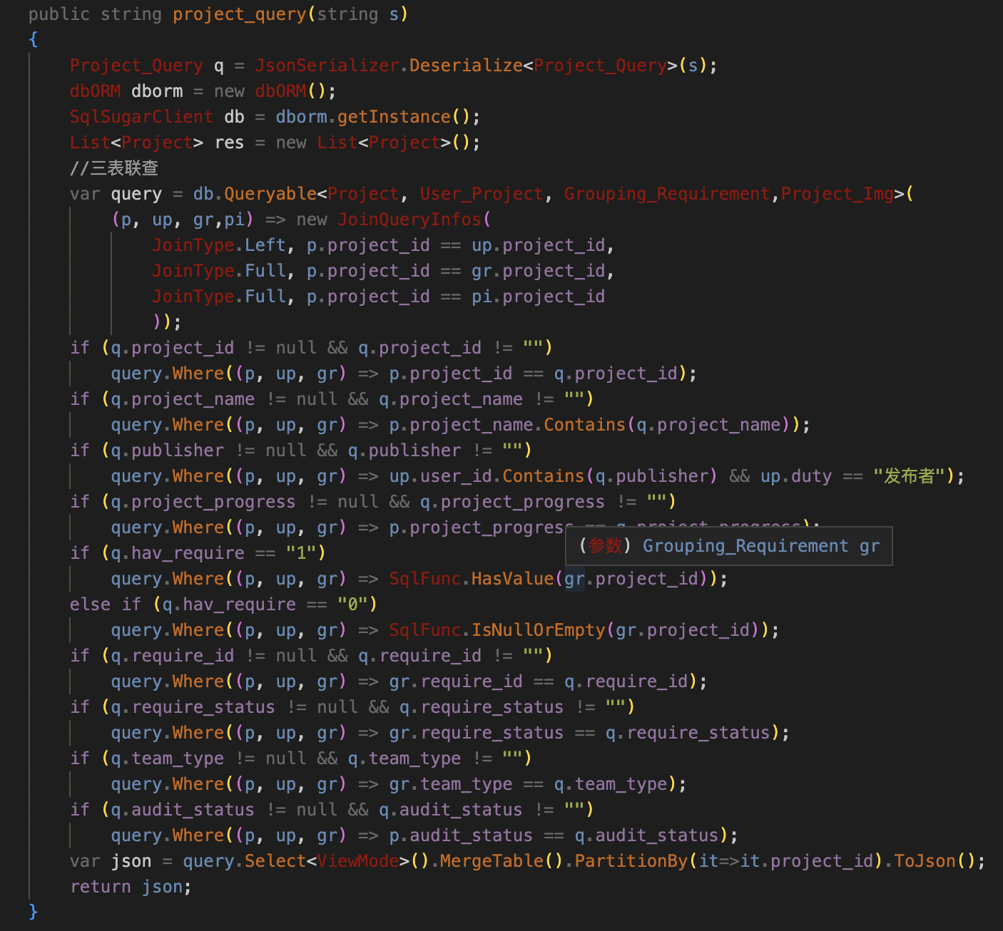

**图表58 项目查询列表调用接口实现**

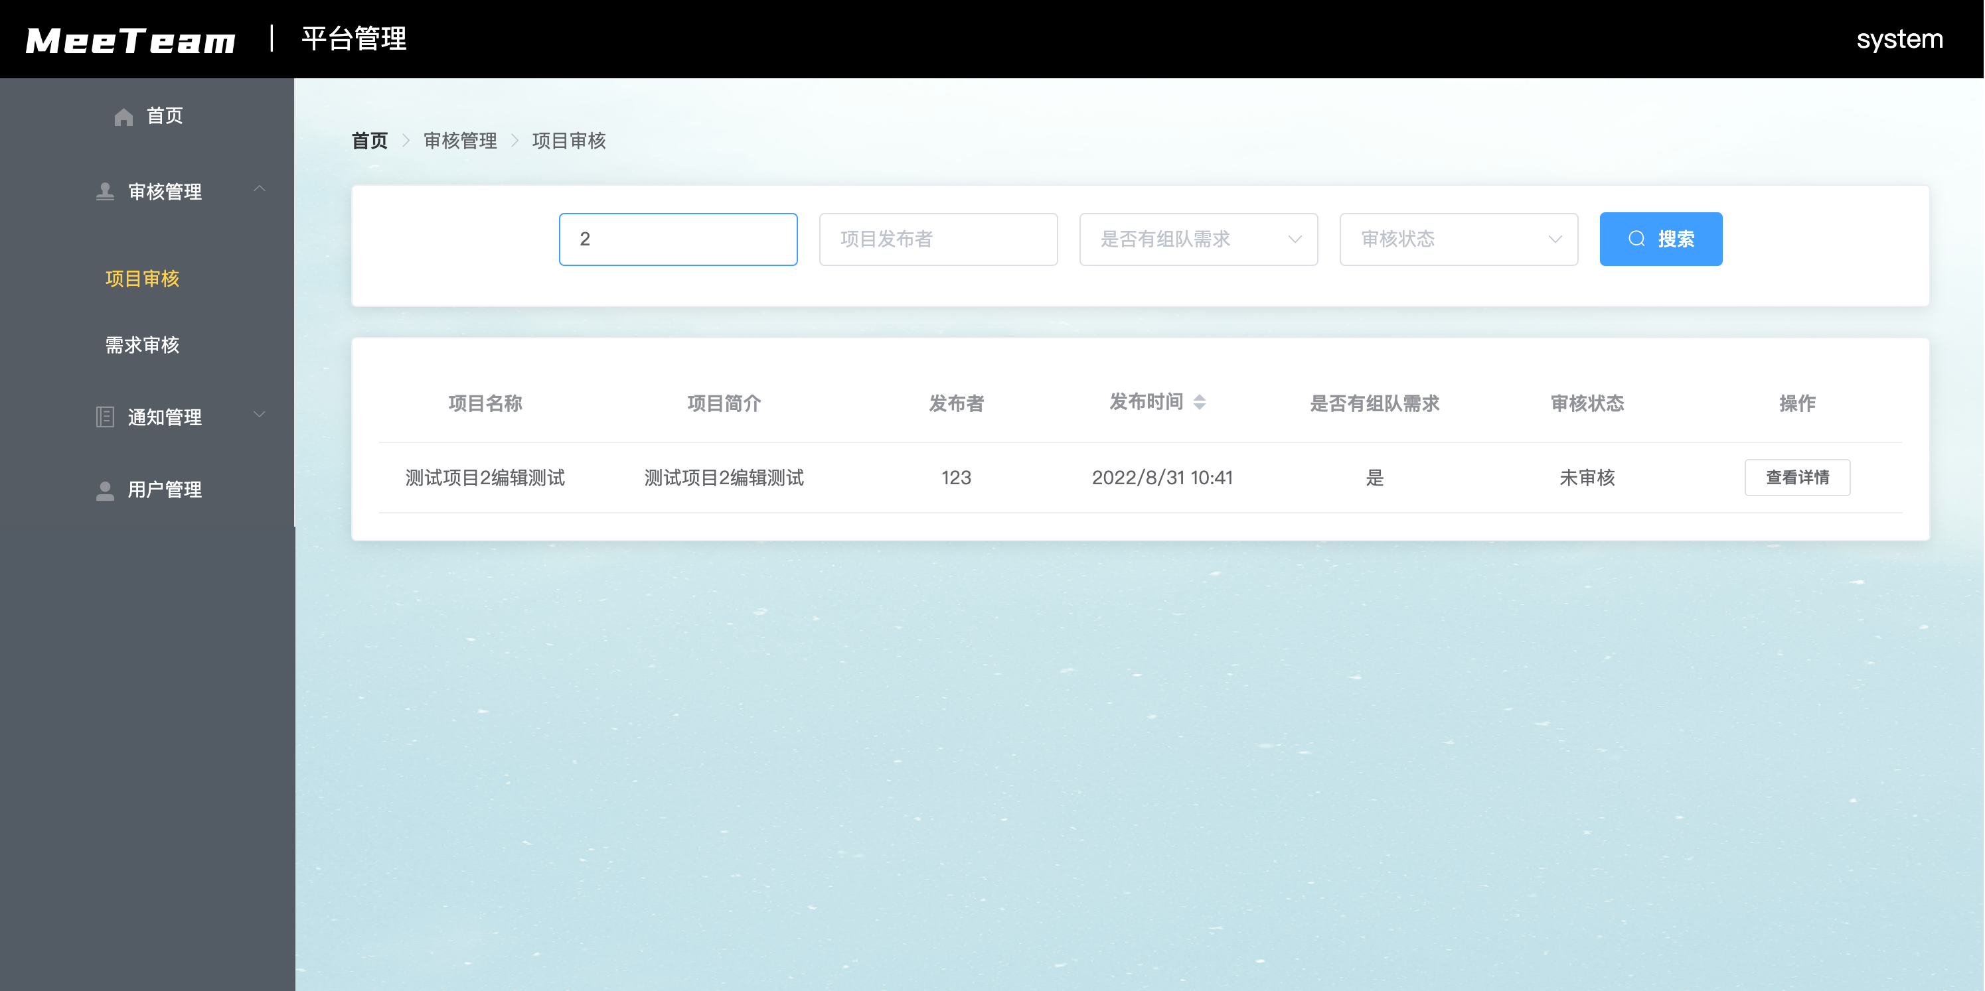

**图表59 根据项目名称查询功能实现**

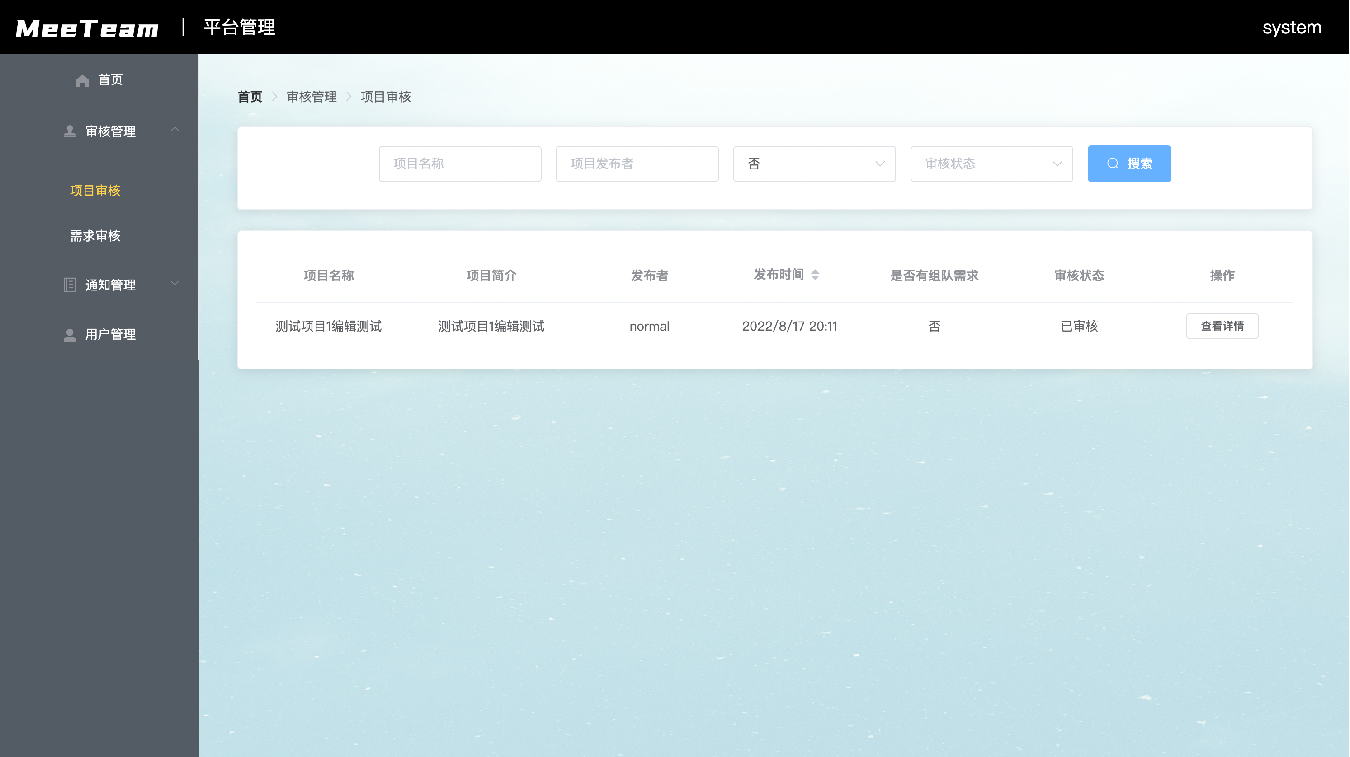

**图表60 根据是否有组队需求查询功能实现**

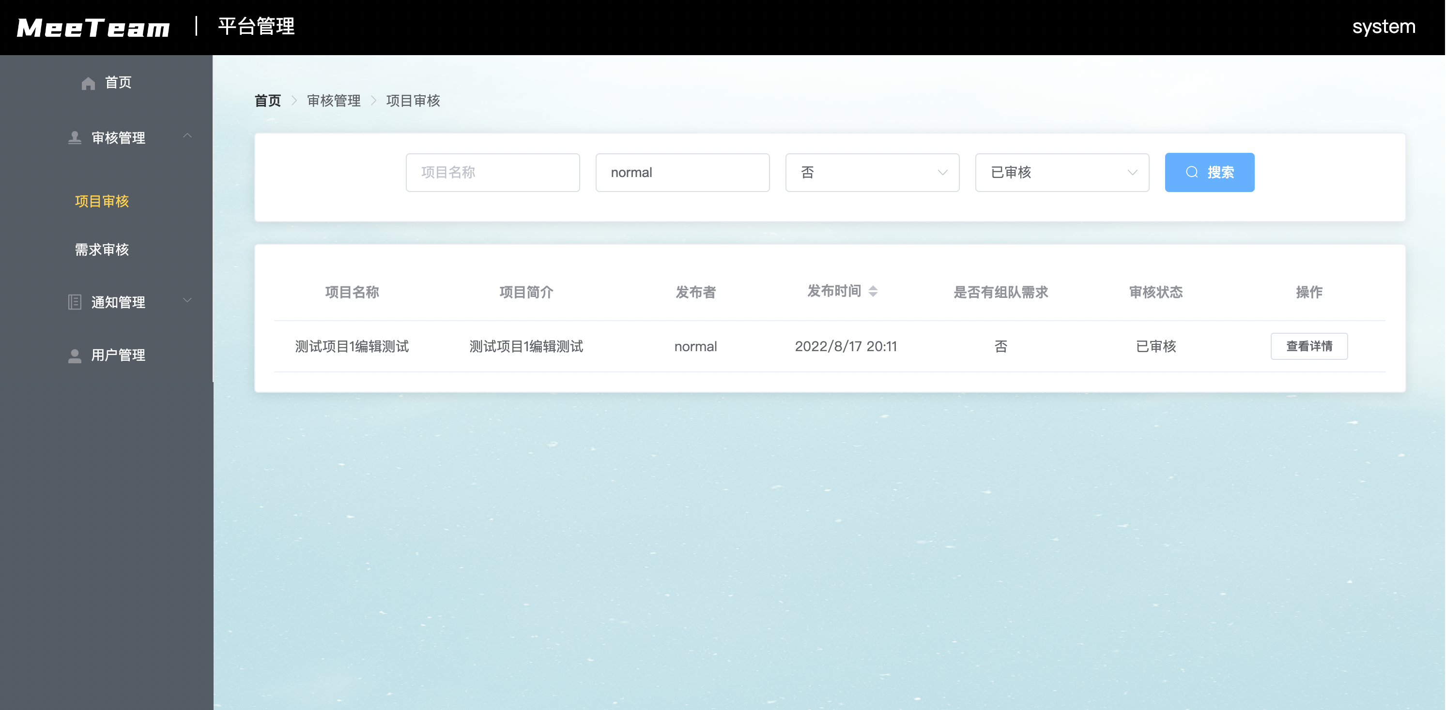

**图表61 复合查询功能实现**

## 审核项目详情用例

用例活动图：

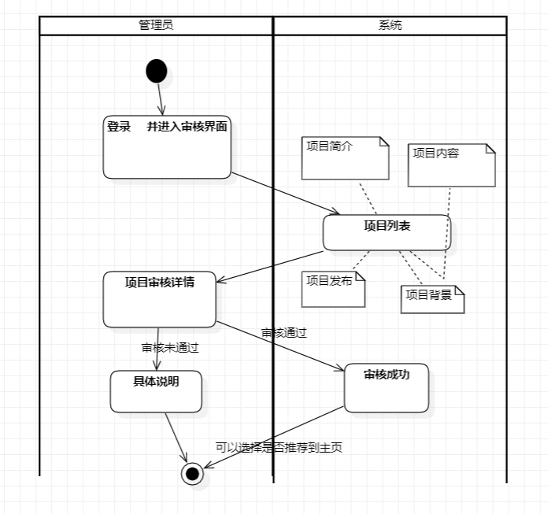

**图表62 审核项目用例活动图**

### 审核项目详情用例设计

审核项目详情用例属于项目管理子系统。管理员进入项目审核详情界面，并查看该项目的发布者、项目背景、项目简介、项目内容等信息，如果项目未审核，则管理员判断是否审核通过，审核不通过给出具体说明；如果项目已审核，则管理员选自是否将该项目推荐到主页。

**图表63 审核项目详情功能的动作序列**

|  |  |
| --- | --- |
| 动作序列 | 描述 |
| 管理员登录 | 管理员登陆进入管理员主页。 |
| 管理员进入项目审核界面 | 管理员通过在首页点击“项目审核”进入项目审核页面。 |
| 管理员进入审核项目详情界面 | 管理员通过点击搜索栏的查看详情进入审核项目详情页面。 |
| 管理员成功审核项目 | 管理员通过对项目信息的查看对项目是否通过进行判断。 |

### 审核项目用例实现

在当前页面渲染完成之前向服务器发送请求获得需要进行审核的项目信息并进行展示，通过项目ID获取审核状态，已审核则渲染推送组件，否则渲染审核相关组件。

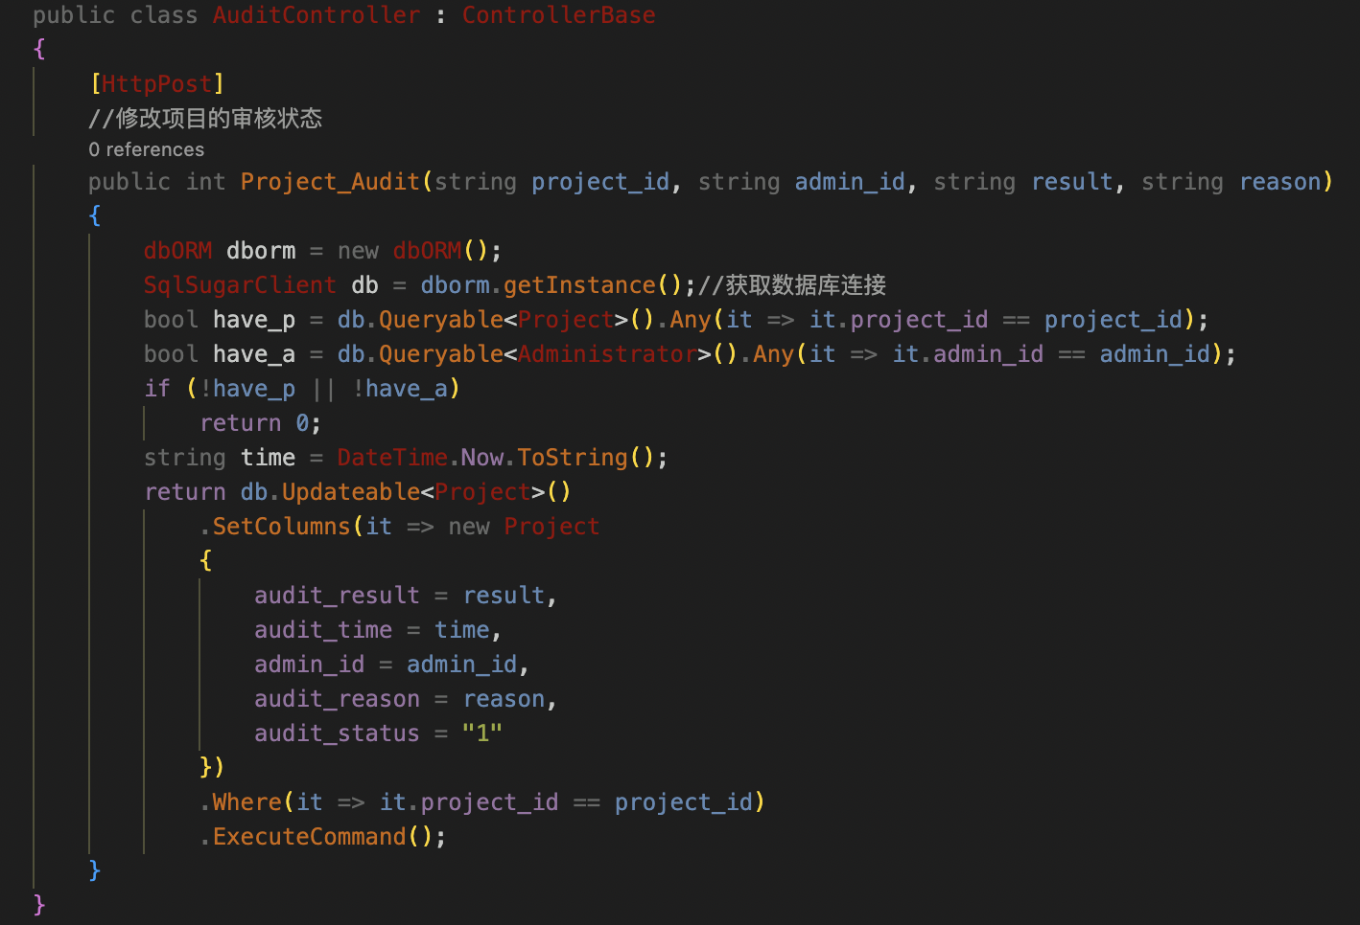

**图表64 调用审核接口功能实现**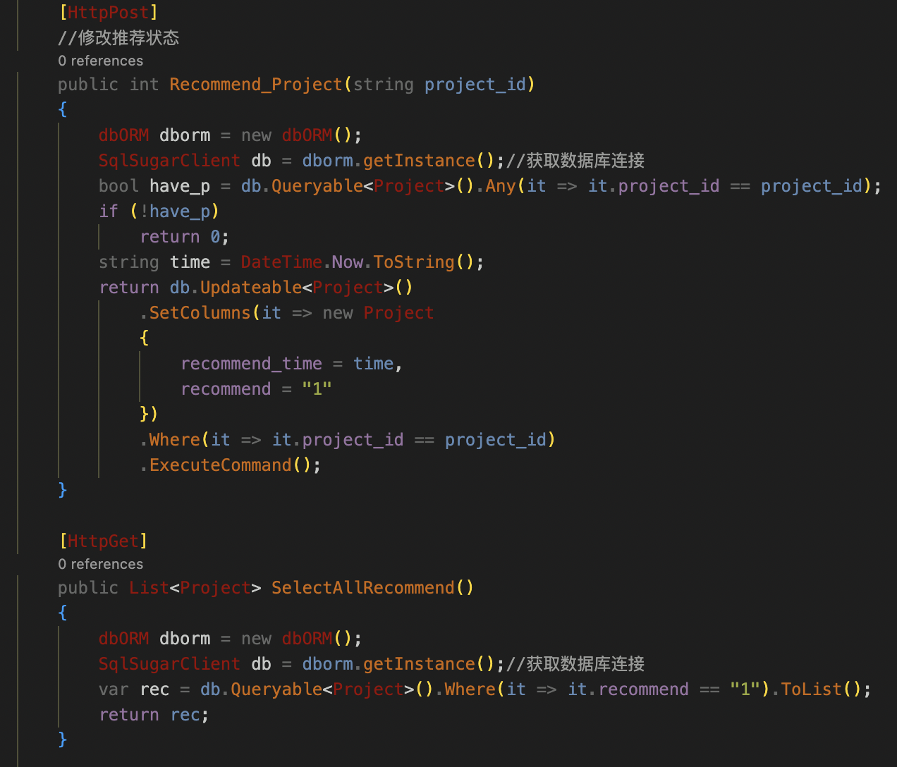

**图表65 调用推荐接口功能实现**

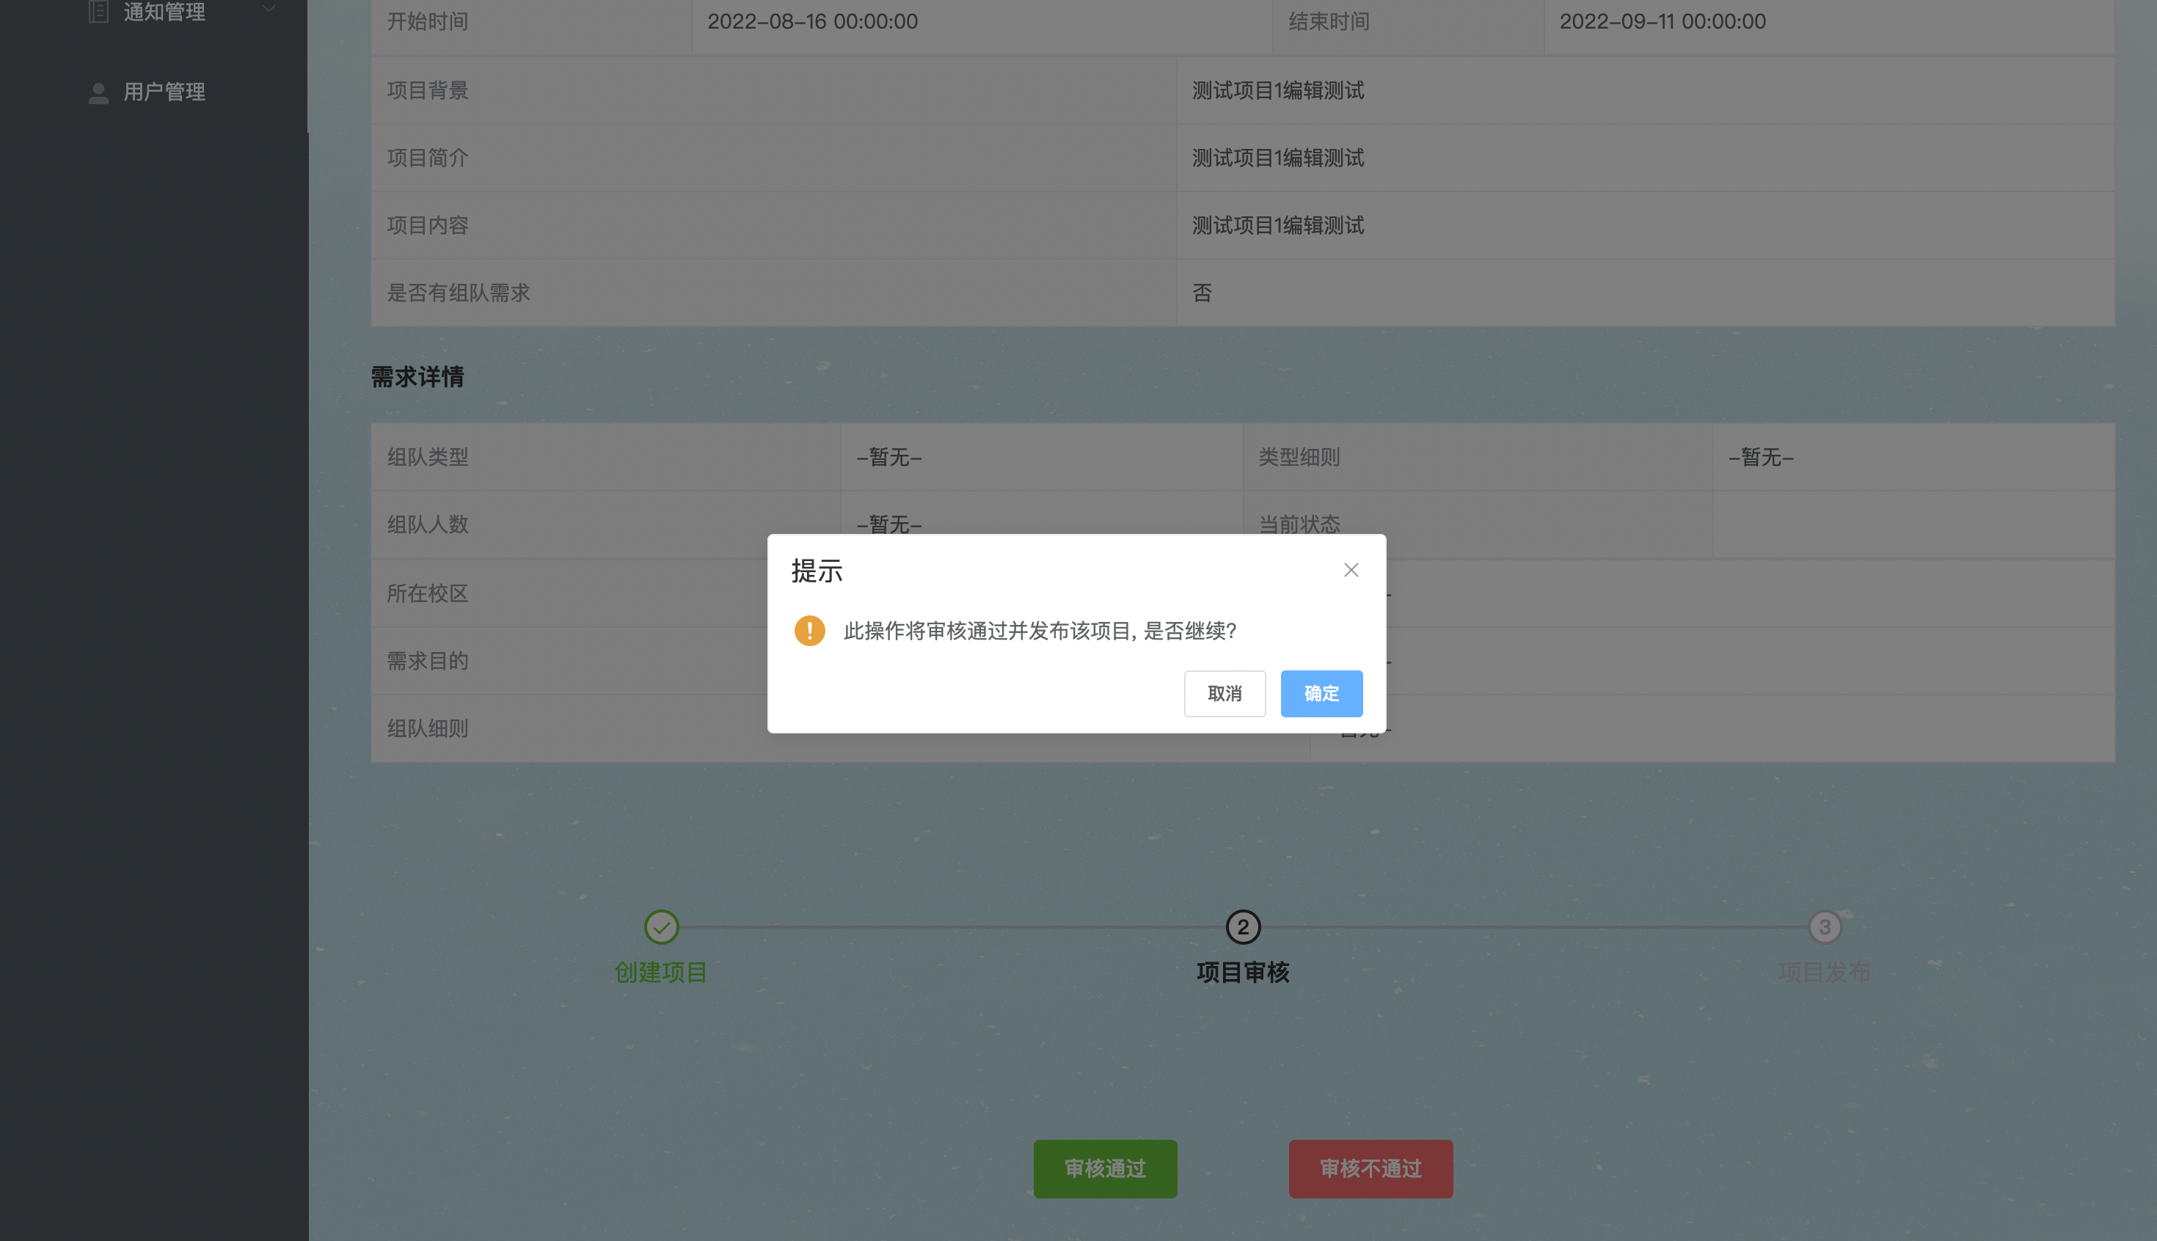

**图表66 审核及推荐项目功能实现1**

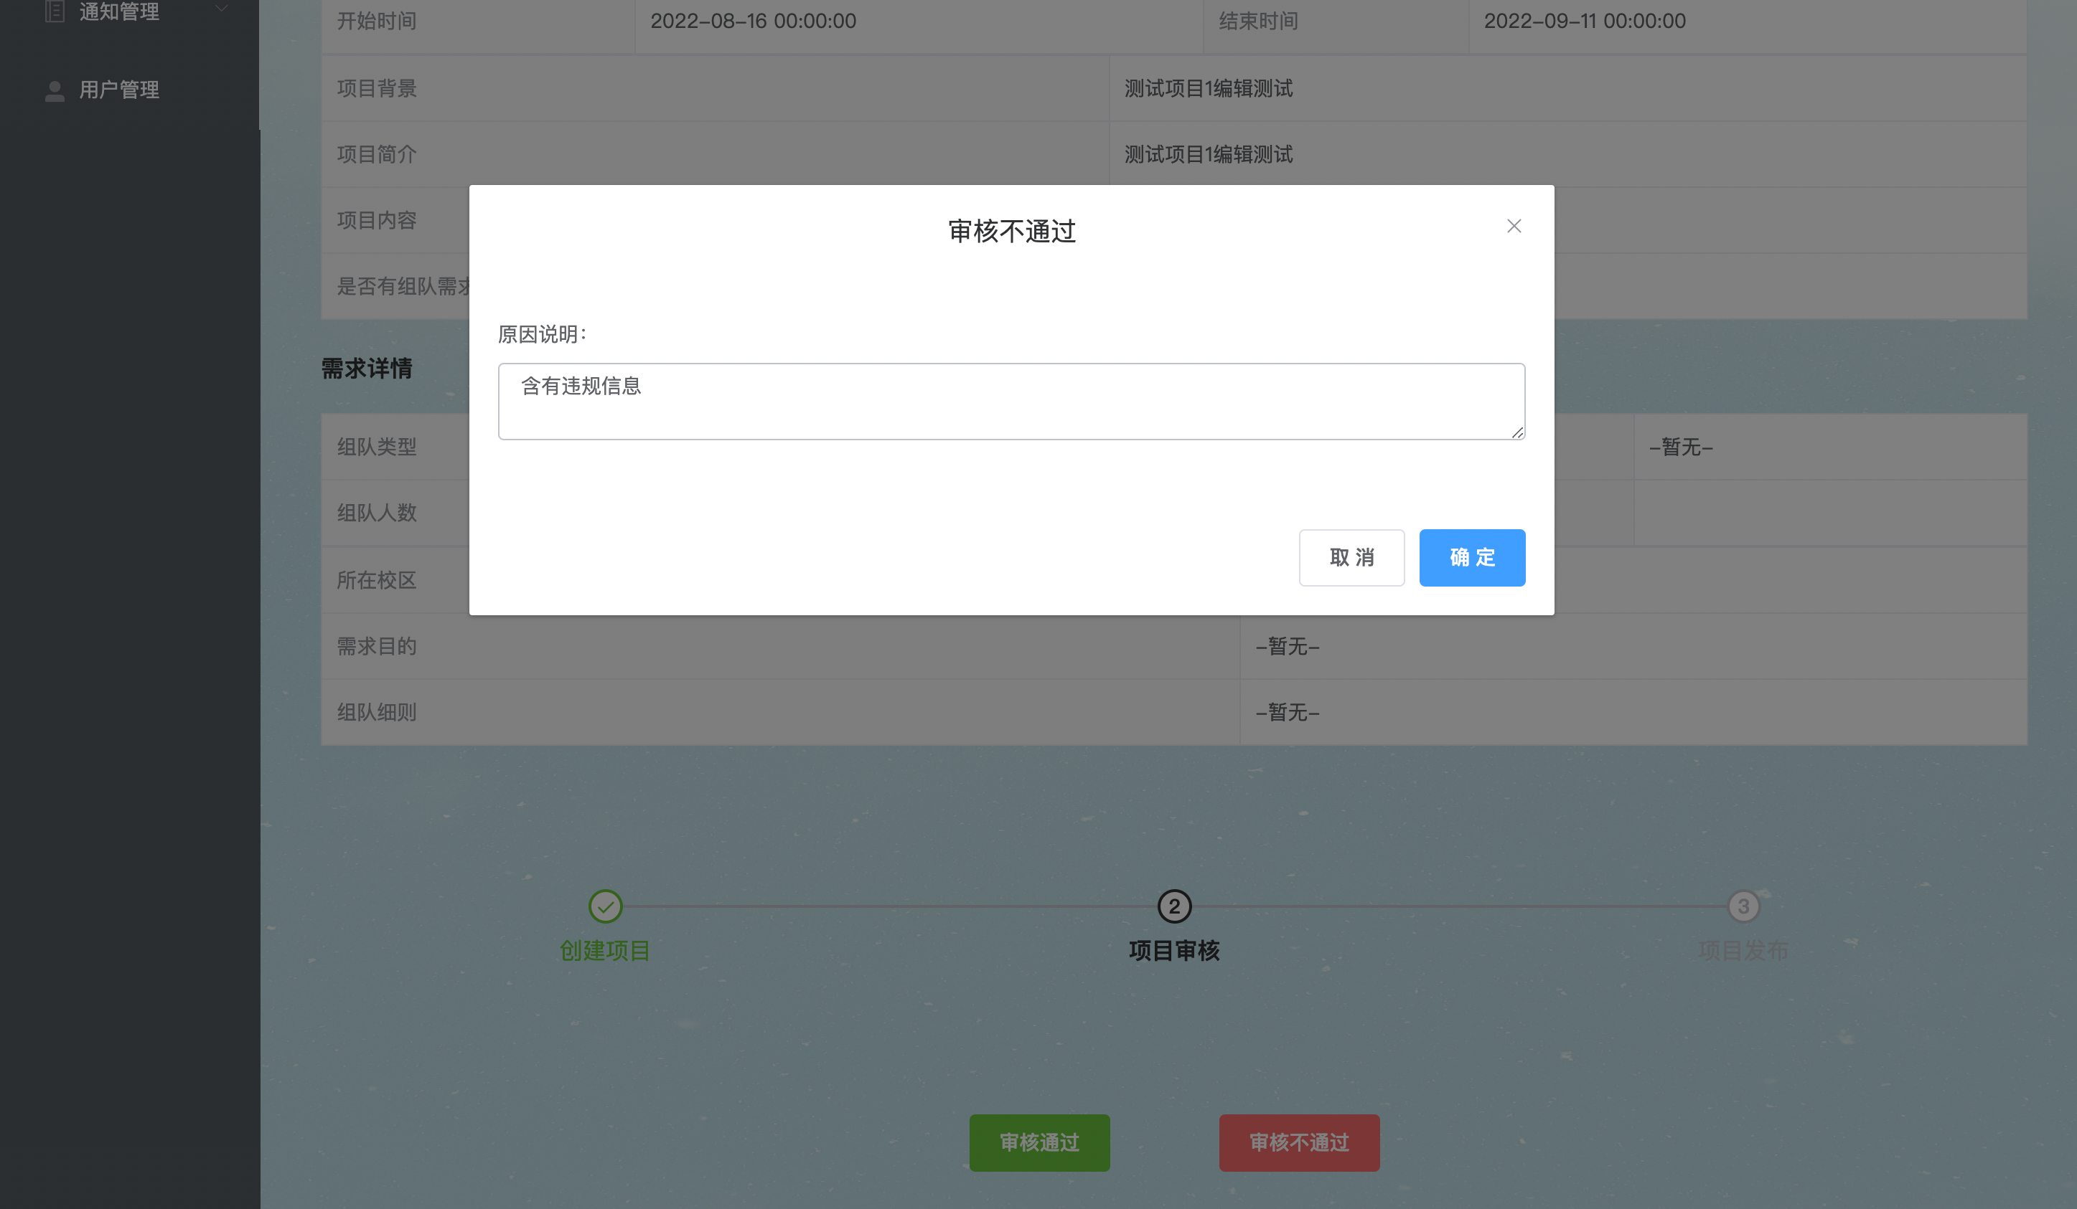

**图表67 审核及推荐项目功能实现2**

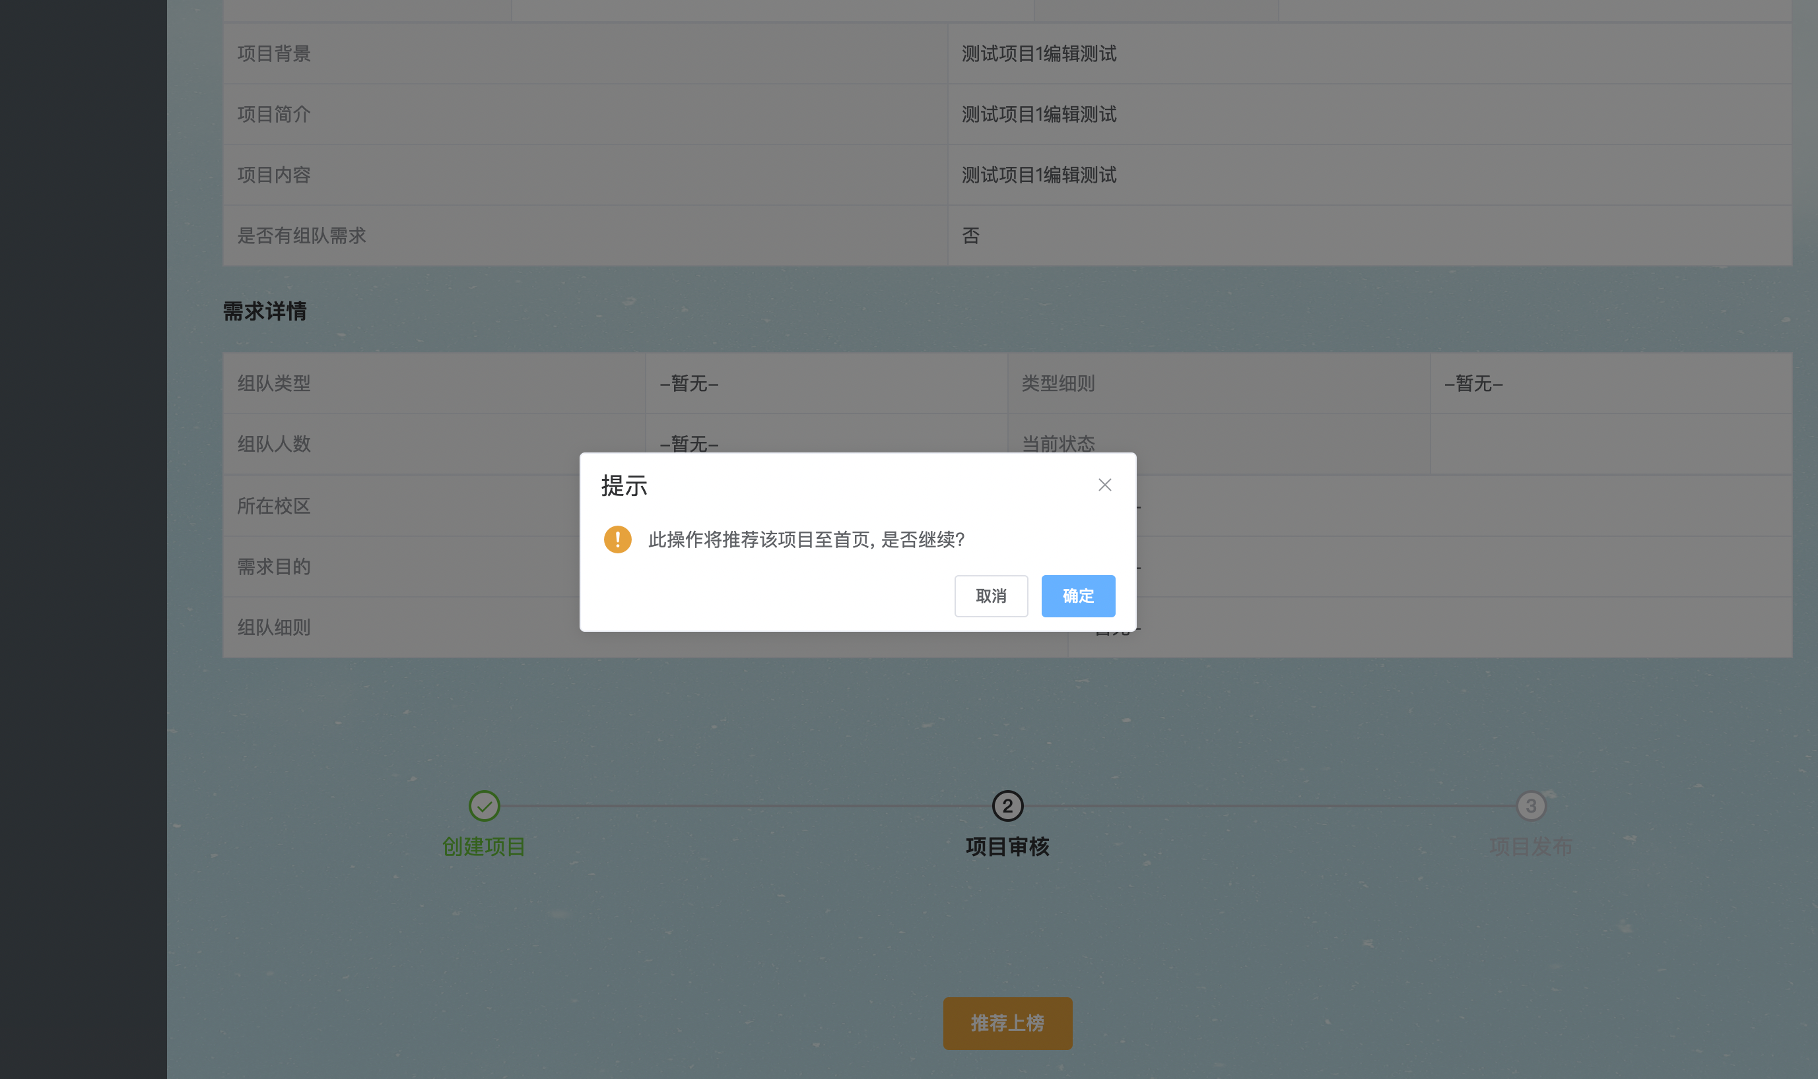

**图表68 审核及推荐项目功能实现3**

**四、平台管理子系统**

平台管理子系统用于管理员管理平台，主要包括公告管理和用户管理两部分功能。

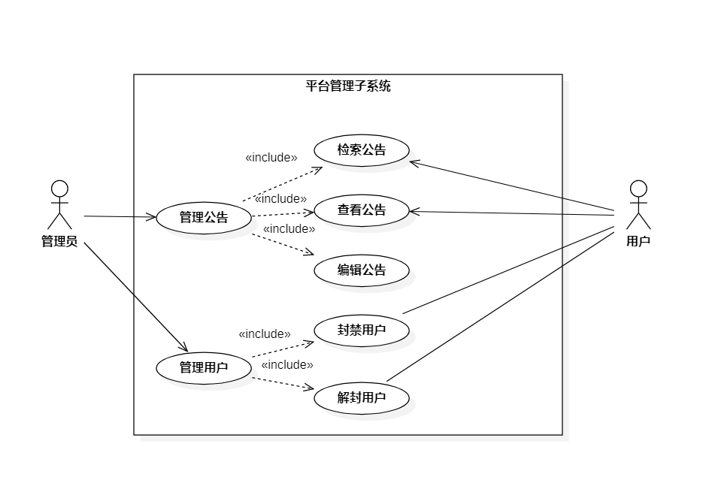

**图表69 平台管理子系统用例图**

## 检索公告用例

### 检索公告用例设计

检索公告属于平台管理子系统，管理员在登录后进入公告管理界面，输入要检索的内容后可以查看到符合检索条件的公告标题、发布时间和公告状态等信息。

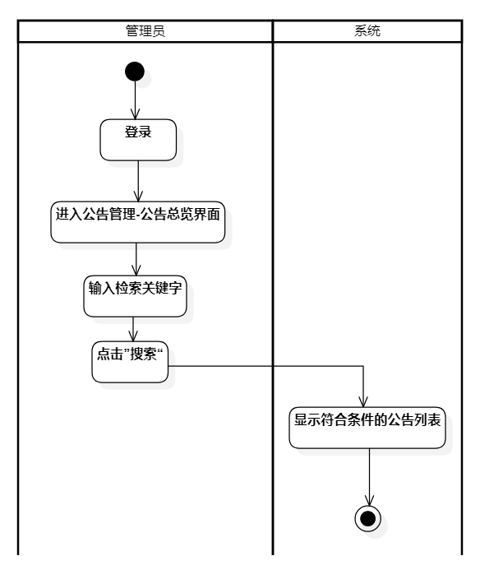

**图表70 检索公告用例活动图**

**图表71 检索公告功能的动作序列**

|  |  |
| --- | --- |
| 动作序列 | 描述 |
| 管理员登录 | 管理员登录进入管理员主页。 |
| 管理员进入公告管理界面 | 管理员在主页点击”公告管理-公告总览”进入公告检索界面。 |
| 输入检索关键字 | 在搜索栏中输入要搜索的公告关键字，点击“搜索”按钮。 |
| 管理员成功查询公告 | 符合条件的公告以列表的形式显示在搜索栏下方。 |

### 检索公告用例实现

公告的内容储存在数据库中。在检索时，前端通过一个GET请求向后端传递检索关键字并接收后端返回的符合检索条件的公告列表，而后端则负责根据前端传来的检索串去查询数据库。

前端请求：

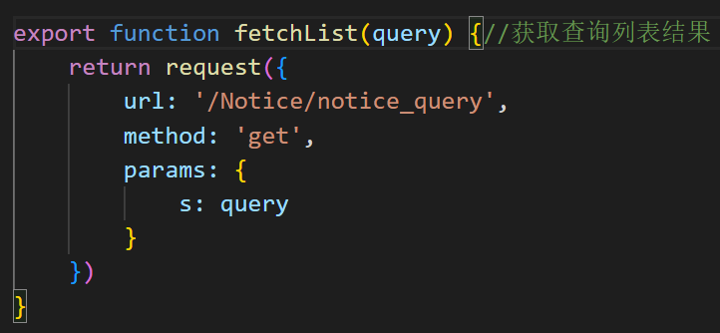

**图表72 检索公告用例接口**

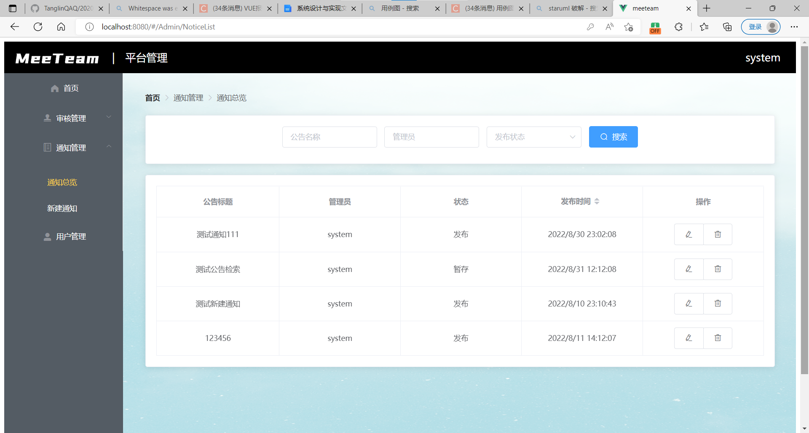

**图表73 检索公告用例截图1**

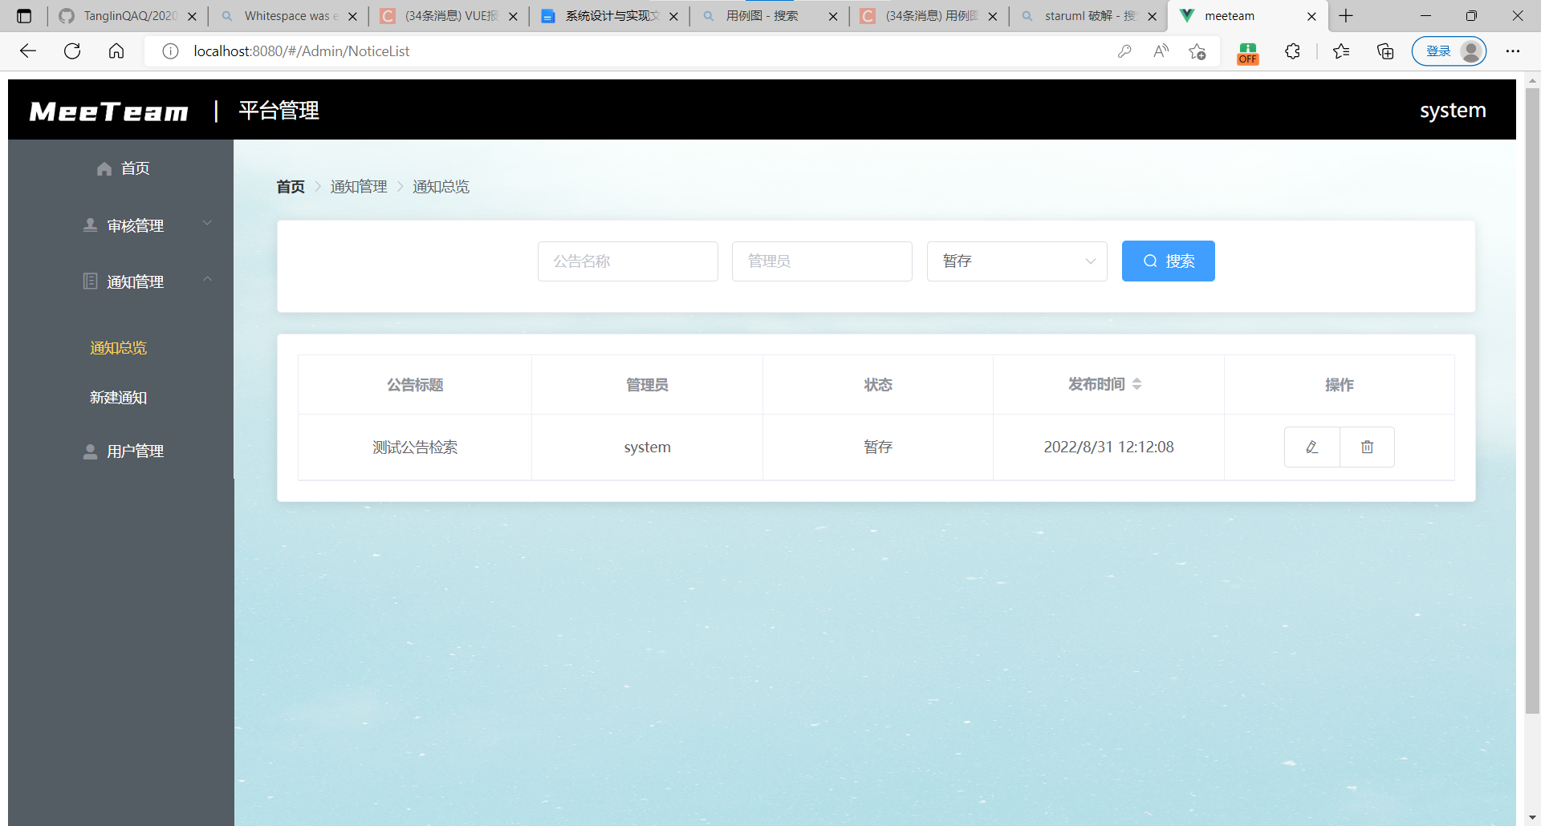

**图表74 检索公告用例截图2**

## 查看公告用例

### 查看公告用例设计

在公告总览界面中可以看到公告的列表，点击其中的某一条公告就可以查看到该公告的具体内容。

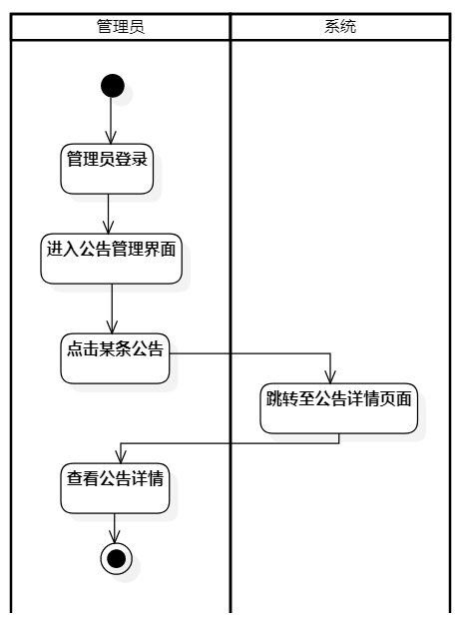

**图表75 查看公告用例活动图**

**图表76 查看公告功能的动作序列**

|  |  |
| --- | --- |
| 动作序列 | 描述 |
| 管理员登录 | 管理员登录进入管理员主页。 |
| 管理员进入公告管理界面 | 管理员在主页点击”公告管理-公告总览”进入公告总览界面。 |
| 点击公告列表中的某一条公告 | 检索后的公告列表会显示在检索栏下，想要查看某条公告直接点击该行即可。 |
| 查看公告详情 | 页面跳转到公告详情页，显示之前点击的那条公告的详情。 |

### 查看公告用例实现

查看公告时跨越了公告总览页面以及公告详情页面，涉及到了页面间的传值，只需要在跳转页面时把值写在url里即可。

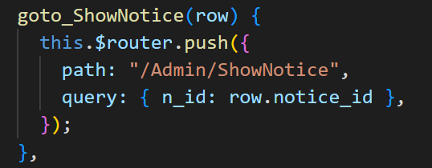

**图表77 查看公告实现截图**

此外，公告信息储存在数据库中，通过GET请求可以获得某一公告的具体信息。

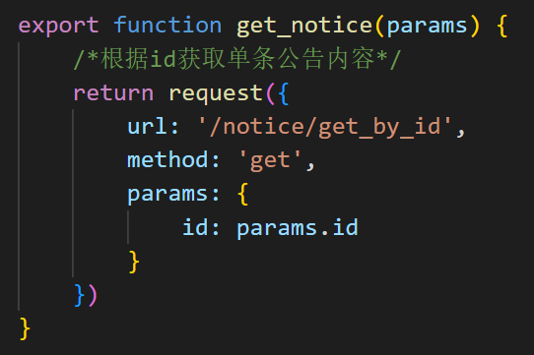

**图表78 查看公告用例接口**

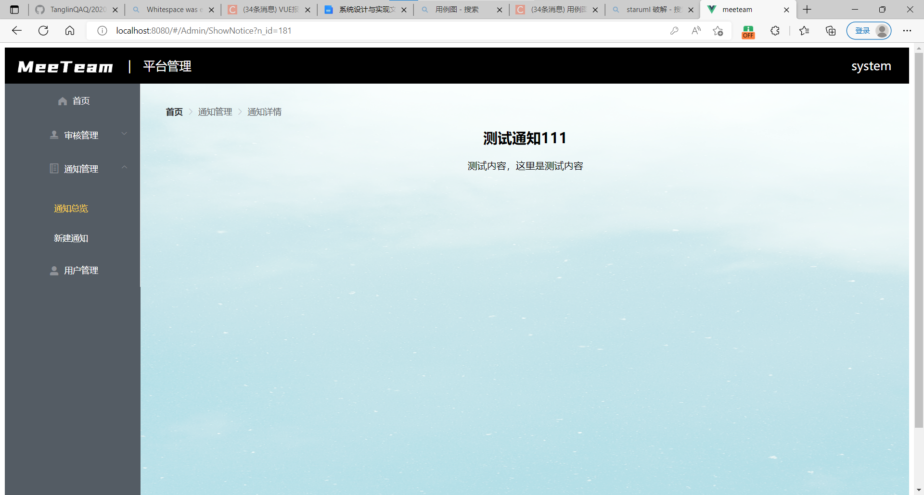

**图表79 查看公告用例截图**

## 编辑公告用例

### 编辑公告用例设计

编辑公告既可以编辑已有的公告，也可以创建新的公告。当想要编辑已有的公告时，在公告总览界面的公告列表中找到对应的公告，点击“编辑”按钮即可跳转到该公告的编辑界面。当想要新建公告时，点击侧边栏的“新建通知”即可跳转到编辑界面。

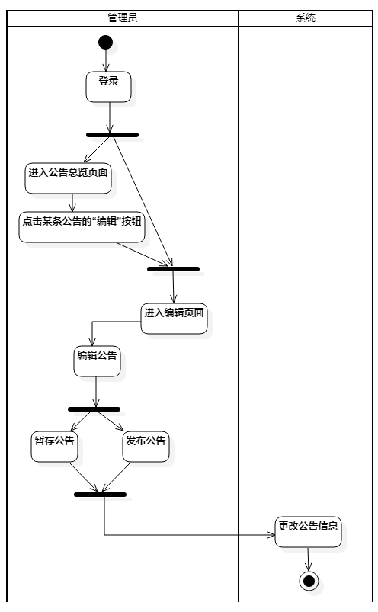

**图表80 编辑公告用例活动图**

**图表81 编辑公告功能的动作序列**

|  |  |
| --- | --- |
| 动作序列 | 描述 |
| 管理员登录 | 管理员登录进入管理员主页。 |
| 管理员进入公告管理界面 | 管理员在主页点击”公告管理-公告总览”进入公告总览界面。 |
| 点击某一条公告的“编辑”按钮 | 公告列表中的每一条公告都有对应的编辑按钮。 |
| 编辑公告 | 页面跳转到公告编辑页，可以输入要编辑的内容。 |
| 保存公告 | 编辑页面有“暂存公告”与“发布公告”按钮，均可保存公告。 |
| 公告状态更改 | 根据管理员的选择保存编辑的公告，若选择“暂存公告”则用户看不到该条公告，选择“发布公告”则可以看见。 |

### 编辑公告用例实现

编辑公告时需要修改数据库中的公告内容，因此使用POST请求，后端根据前端传来的json串对数据库进行相应的更改。

POST请求：

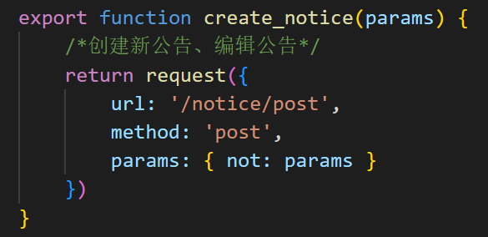

**图表82 编辑公告用例接口**

参数的JSON格式：

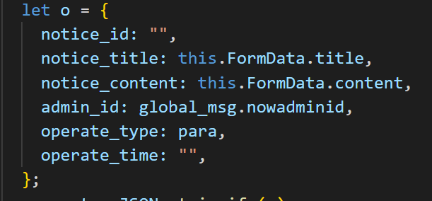

**图表83 编辑公告实现截图**

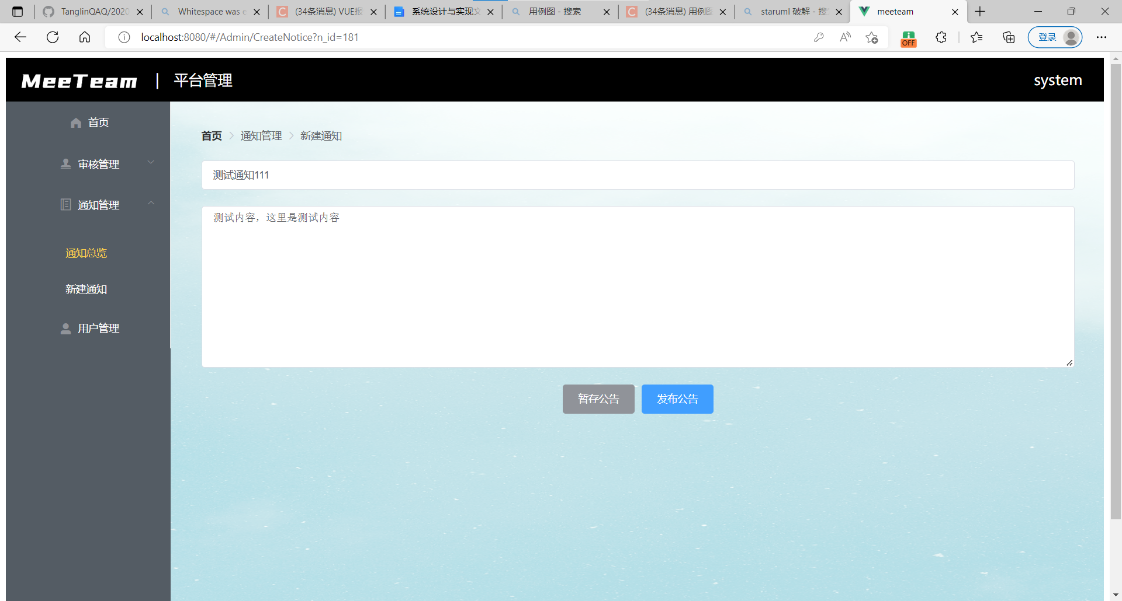

**图表84 编辑公告用例截图**

## 检索并查看用户用例

### 检索并查看用户用例设计

检索用户属于平台管理子系统，管理员在登录后进入用户管理界面，输入用户ID后可以检索到管理员想要找的用户，并且可以查看到这个用户的用户名以及封禁状态信息。

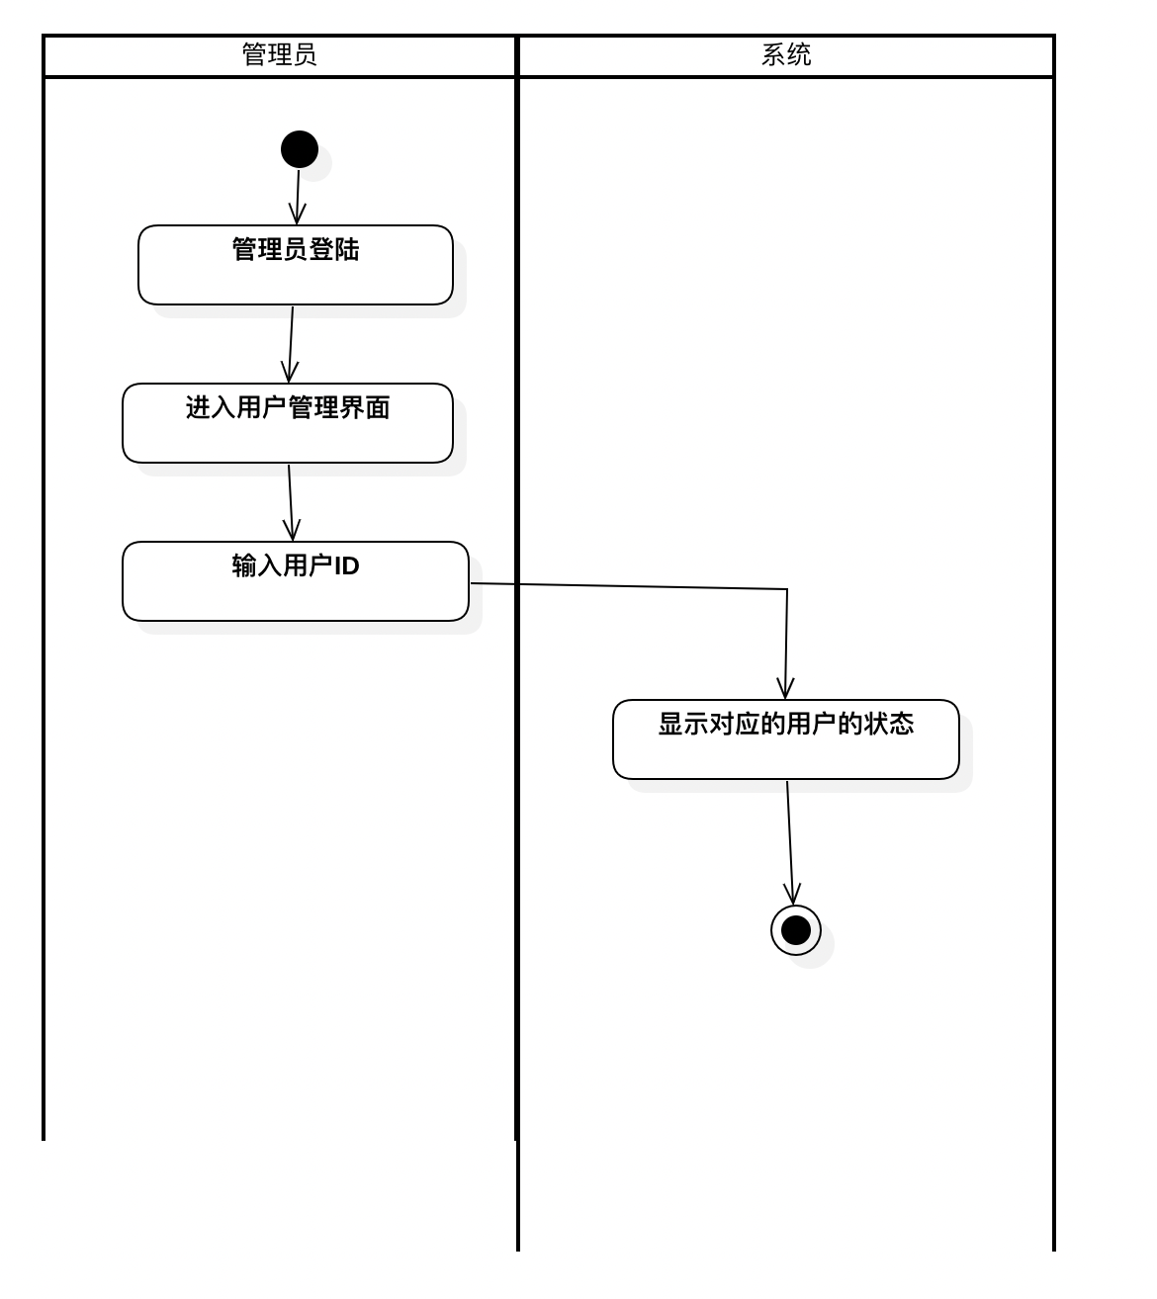

**图表85 检索并查看用户用例活动图**

**图表86 检索并查看用户状态功能的动作序列**

|  |  |
| --- | --- |
| 动作序列 | 描述 |
| 管理员登录 | 管理员登录进入管理员主页。 |
| 管理员进入用户管理界面 | 管理员在主页点击”用户管理”进入用户管理界面。 |
| 输入想检索的用户ID | 定位到唯一的用户 |
| 读取用户状态信息 | 此时页面中会显示用户的封禁状态 |

### 检索并查看用户用例实现

读取用户状态的时候不涉及修改，因此使用GET请求，后端根据前端传来的user_id对数据库进行相应的检索。

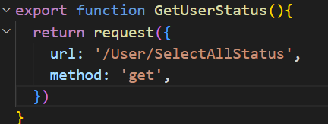

**图表87 检索并查看用户用例接口**

用例截图: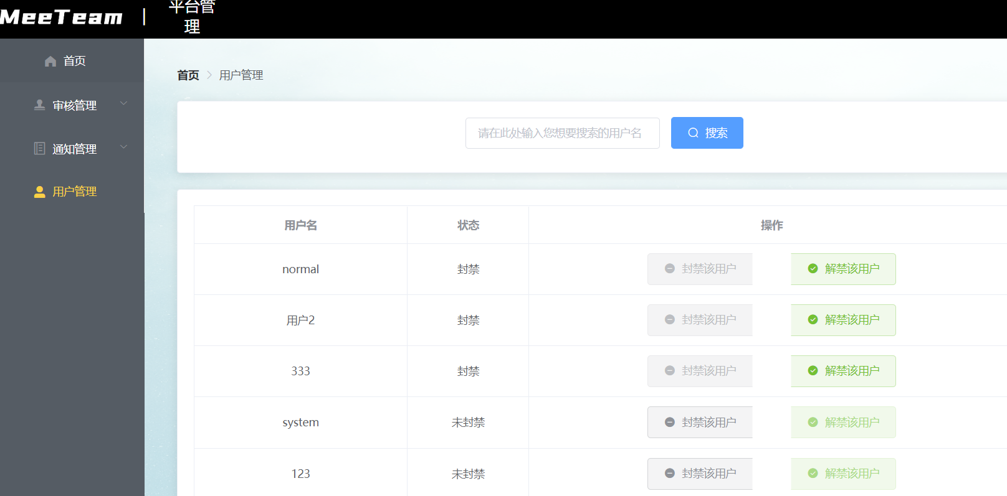

**图表88 检索并查看用户用例截图**

## 编辑用户用例

编辑用户属于平台管理子系统，管理员在登陆后进入用户管理界面，输入唯一的用户ID后可以检索到想要查找的用户，之后可以修改它的封禁状态，也就是说管理员可以封禁用户也可以将其解除封禁。

### 编辑用户用例设计

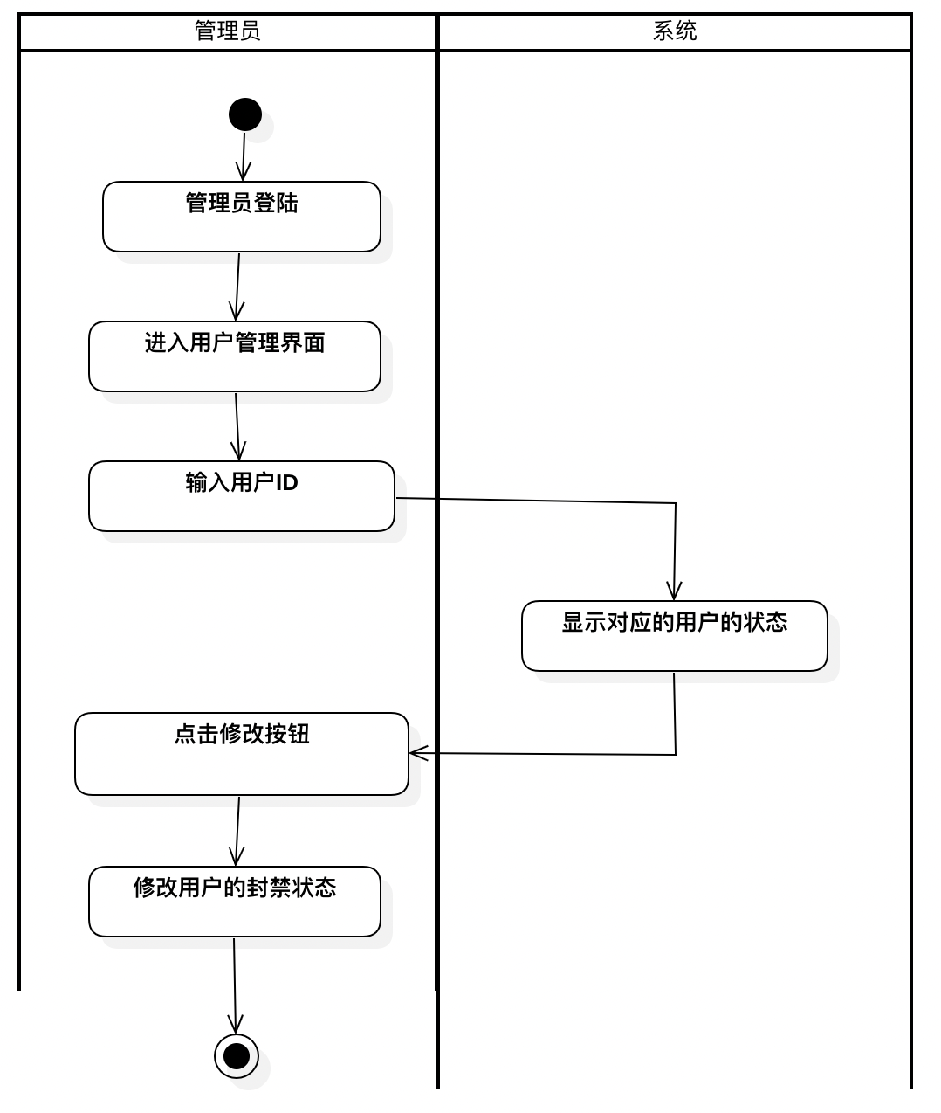

**图表89 编辑用户用例活动图**

**图表90 编辑用户状态功能的动作序列**

|  |  |
| --- | --- |
| 动作序列 | 描述 |
| 管理员登录 | 管理员登录进入管理员主页。 |
| 管理员进入用户管理界面 | 管理员在主页点击”用户管理”进入用户管理界面。 |
| 输入想检索的用户ID | 定位到唯一的用户 |
| 读取用户状态信息 | 此时页面中会显示用户的封禁状态 |
| 修改该用户的状态信息 | 通过页面中提供的按钮来进行修改 |

### 编辑用户用例实现

读取用户状态的时候要修改数据库表，因此使用POST请求，后端根据前端传来的user_id对数据库进行相应的检索后修改表中相应行的account_status字段。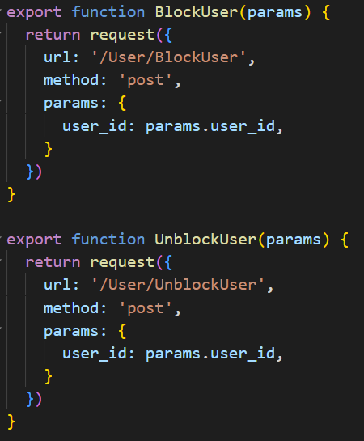

**图表91 编辑用户用例接口**

用例截图:

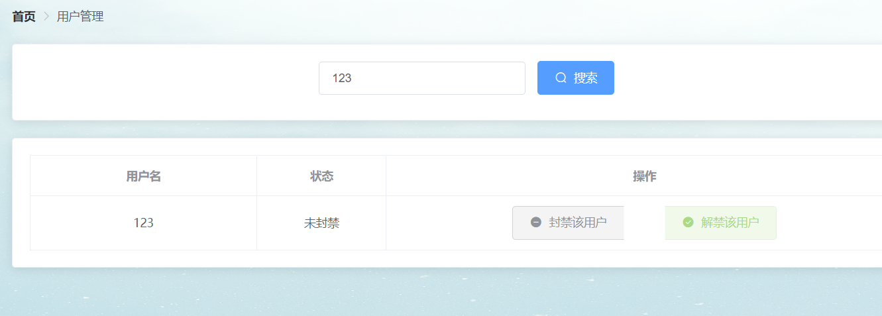

**图表92 编辑用户用例截图**

# 数据库设计

数据库设计（E-R图，关系图，关系模式说明）

## 总体E-R图



**图表93 数据库总体E-R图**

## 模块E-R图

### 用户参与项目模块E-R图

用户可以在项目结题后发表项目评价。一位用户可以对于不同的项目发表不同的项目评价，但针对每个项目评价，有且仅有一位用户能够发表。因此用户与项目评价是一对多的关系，且项目评价全部参与该联系集。

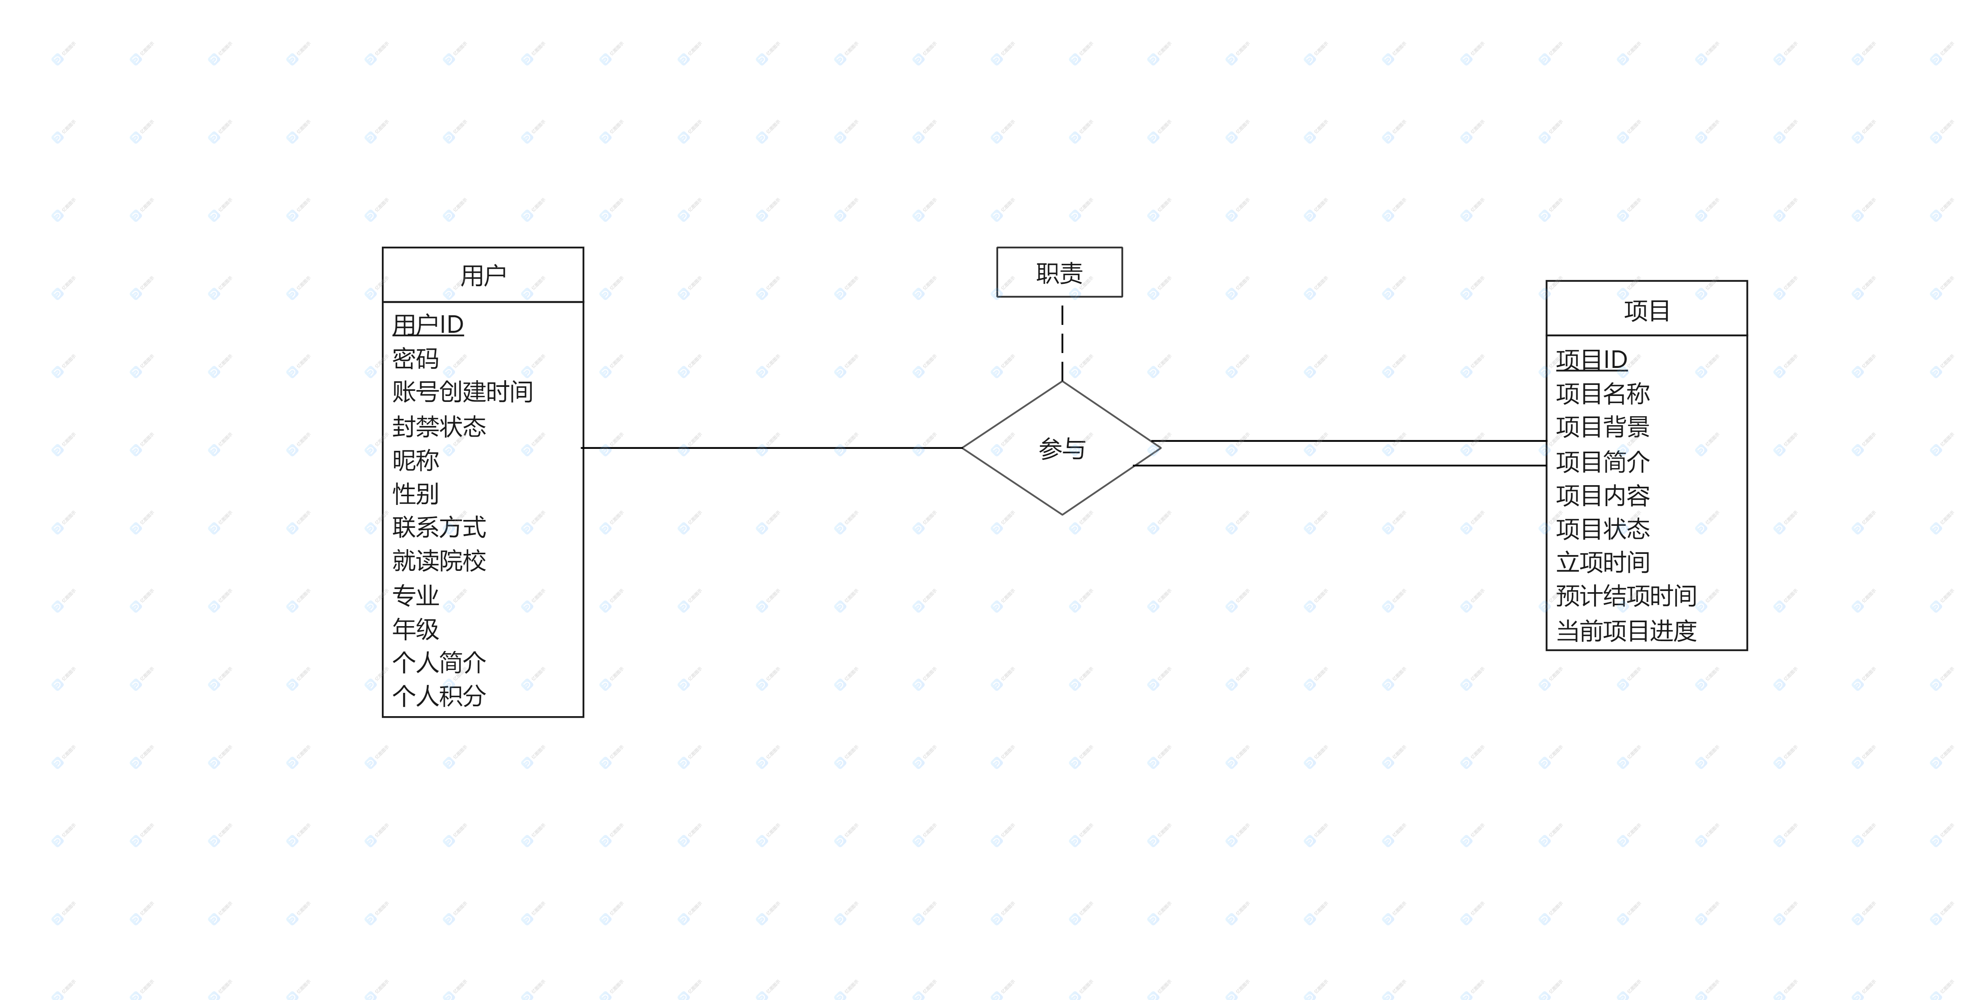

**图表94 用户参与项目模块E-R图**

### 用户发表项目评价模块E-R图

在组队之前可以在系统中完成项目评价。一个用户可以发表多个项目评价，而一个项目评价却只能由一个用户发起，因此用户和项目评价之间是一对多的关系。平台上的项目评价一定是由某个用户完成的，因此每个项目评价至少有一个用户，即项目评价全部参与该联系集。

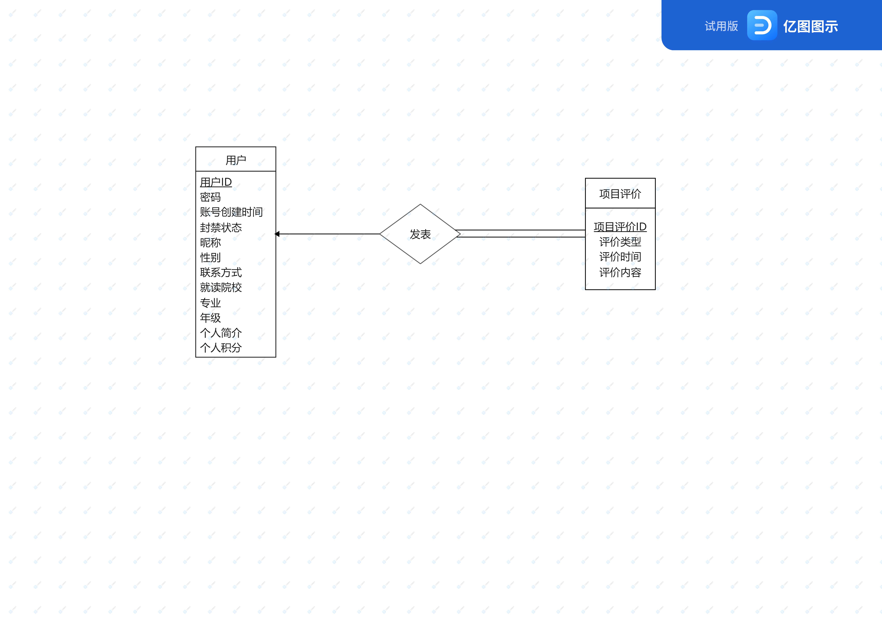

**图表95 用户发表项目评价模块E-R图**

### 用户与浏览历史模块E-R图

一个用户可以有多个浏览历史，一个浏览历史只能属于一个用户，因此用户和浏览历史是一对多关系。浏览历史被创建时一定属于某个用户，因此浏览历史全部参与该联系集。

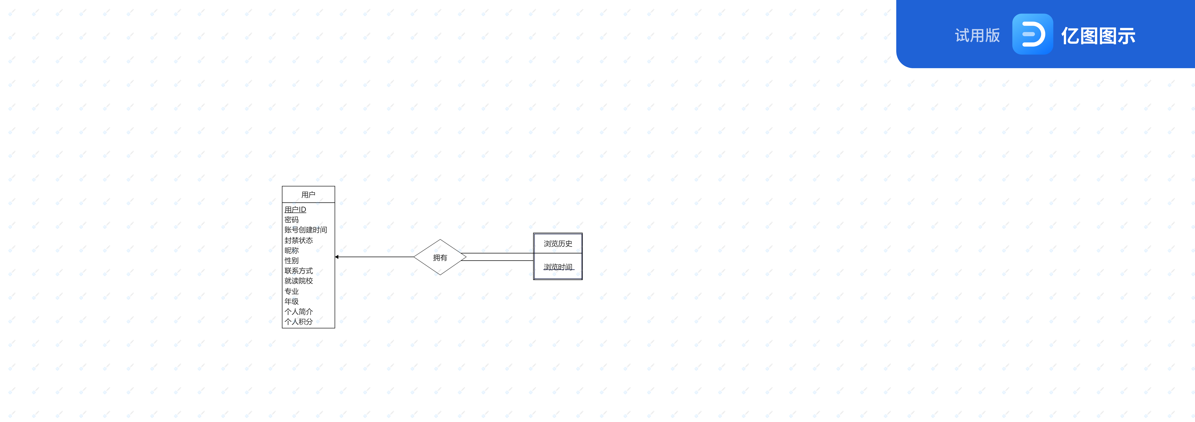

**图表96 用户与浏览历史模块E-R图**

### 用户与收藏记录模块E-R图

一个用户可以有多个收藏记录，一个收藏记录只能属于一个用户，因此用户和收藏夹是一对多关系。收藏记录被创建时一定属于某个用户，因此收藏记录全部参与该联系集。

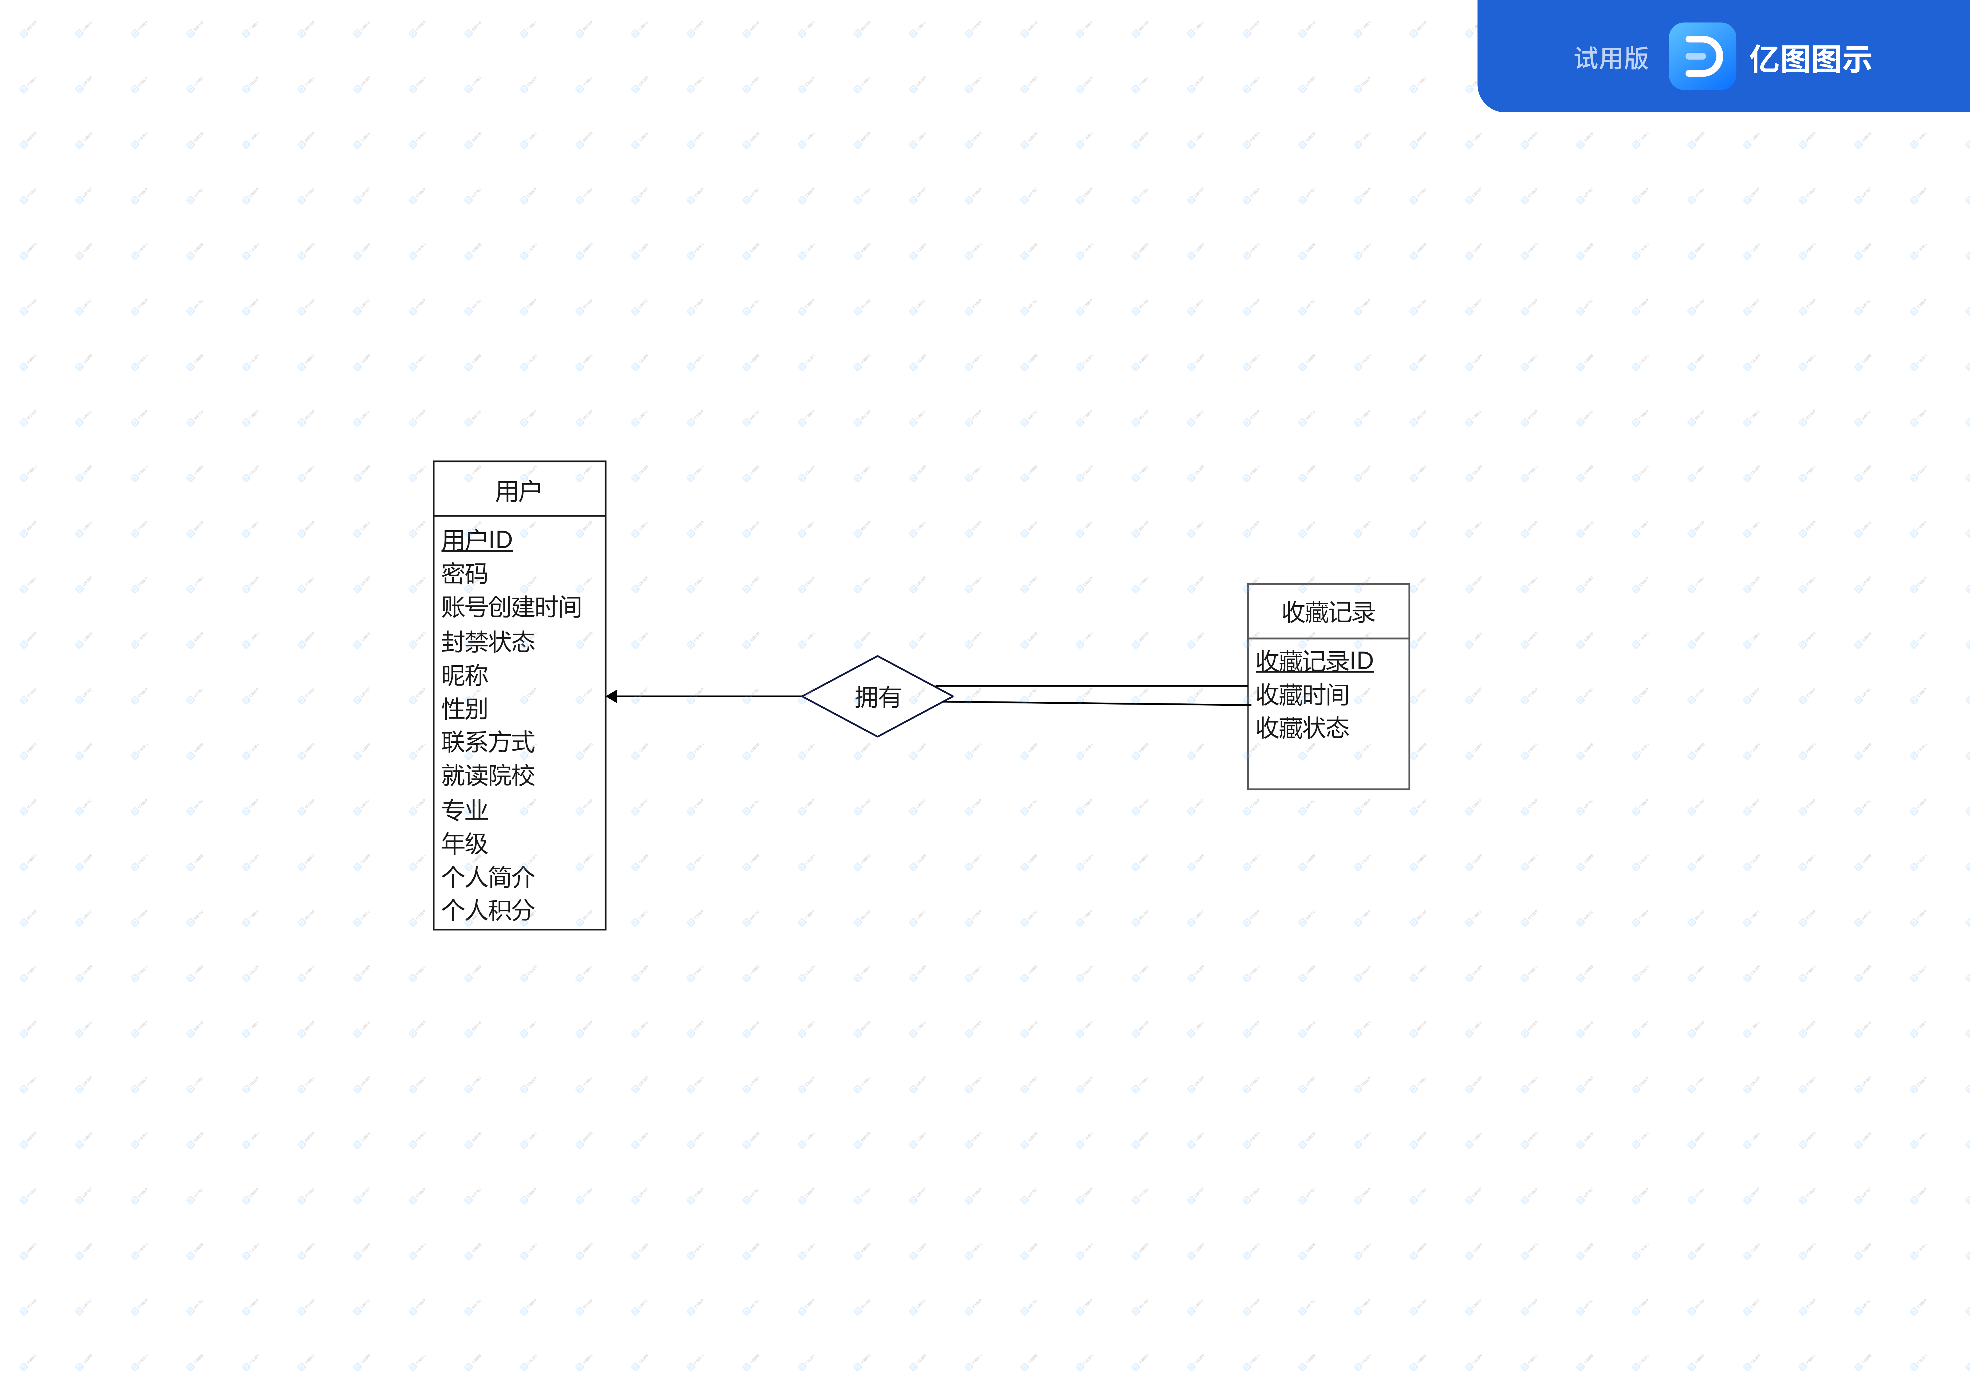

**图表97 用户与收藏记录模块E-R图**

### 用户与用户模块E-R图

用户与用户之间可以存在关系，比如好友、关注、拉黑等关系。一个用户与多个用户之间可以产生关系，因此用户与用户是多对多的关系。由于不是所有用户都需要别的用户有关系，所以不是所有用户参与此联系集。此外，这个联系集还有属性为关系用户类型。

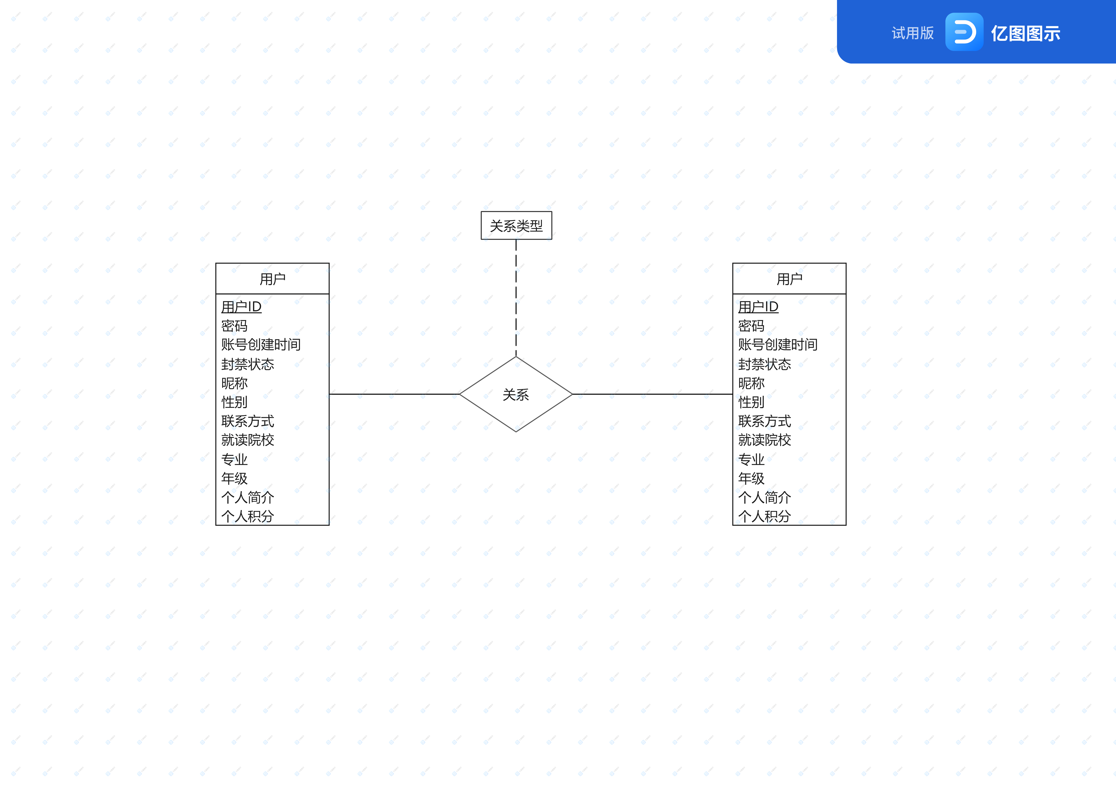

**图表98 用户与用户模块E-R图**

### 管理员管理公告模块E-R图

管理员可以对公告进行管理。一位管理员可以管理多个公告，一条公告也可以由多位管理员管理，因此管理员与公告是多对多的关系。由于平台上的公告是由管理员创建出来的，所以公告全部参与此关系。此外，这个联系集还有操作类型和操作时间两个属性，用于记录管理员对公告进行的相关操作。

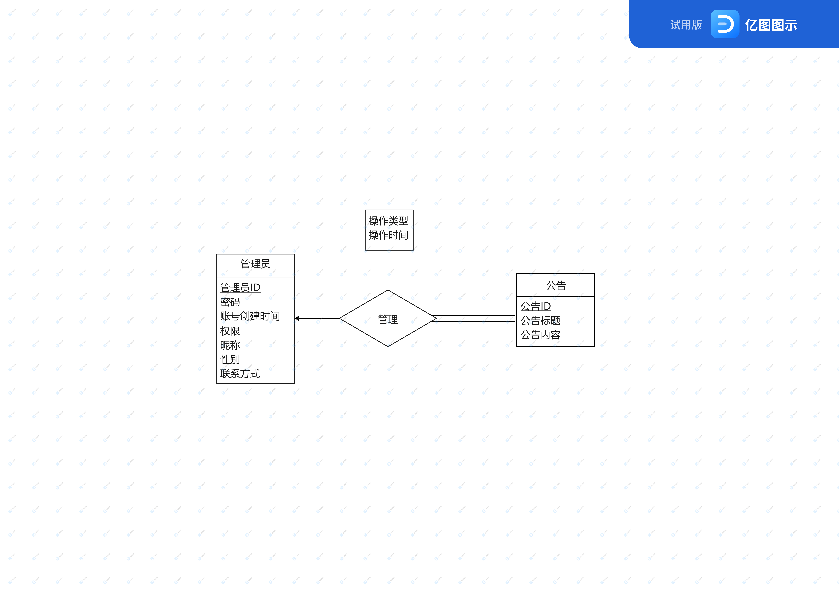

**图表99 管理员管理公告模块E-R图**

### 管理员封禁用户模块E-R图

管理员可以对违规用户进行封禁。一位管理员可以对多位用户进行封禁，而一位用户可能先后被多位管理员所封禁，因此管理员和用户是多对多的关系。并不是所有管理员都封禁过用户，也不是所有用户都被封禁过，因此管理员和用户都不是必须参与这个联系集。此外，联系集还有用于记录管理员对用户进行封禁的时间的属性“操作时间”。

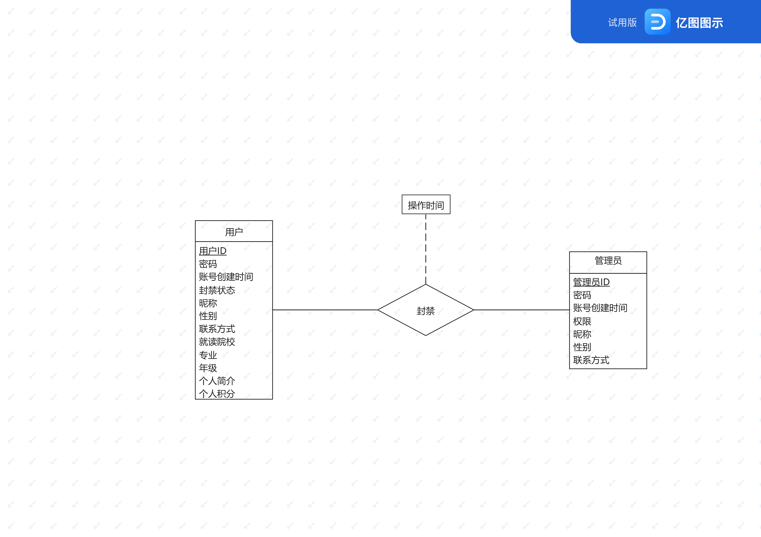

**图表100 管理员封禁用户模块E-R图**

### 管理员审核项目模块E-R图

管理员可以对上传的项目进行审核。一位管理员可以审核多个项目，而一个项目是由一位管理员审核的，因此管理员和项目是一对多的关系。由于在平台上的所有项目都要经过管理员审核，因此项目全部参与该联系集。此外，联系集中还有审核结果、审核意见、审核时间三个属性，用于记录管理员审核时的相关信息。



**图表101 管理员审核项目模块E-R图**

### 项目与项目评价模块E-R图

一条项目评价只能针对某一个项目进行评论，而一个项目可能有着多条评论，因此项目评价和项目之间是多对一的关系。项目评价在创建时一定有要进行评价的项目，因此项目评价全部参与该联系集。

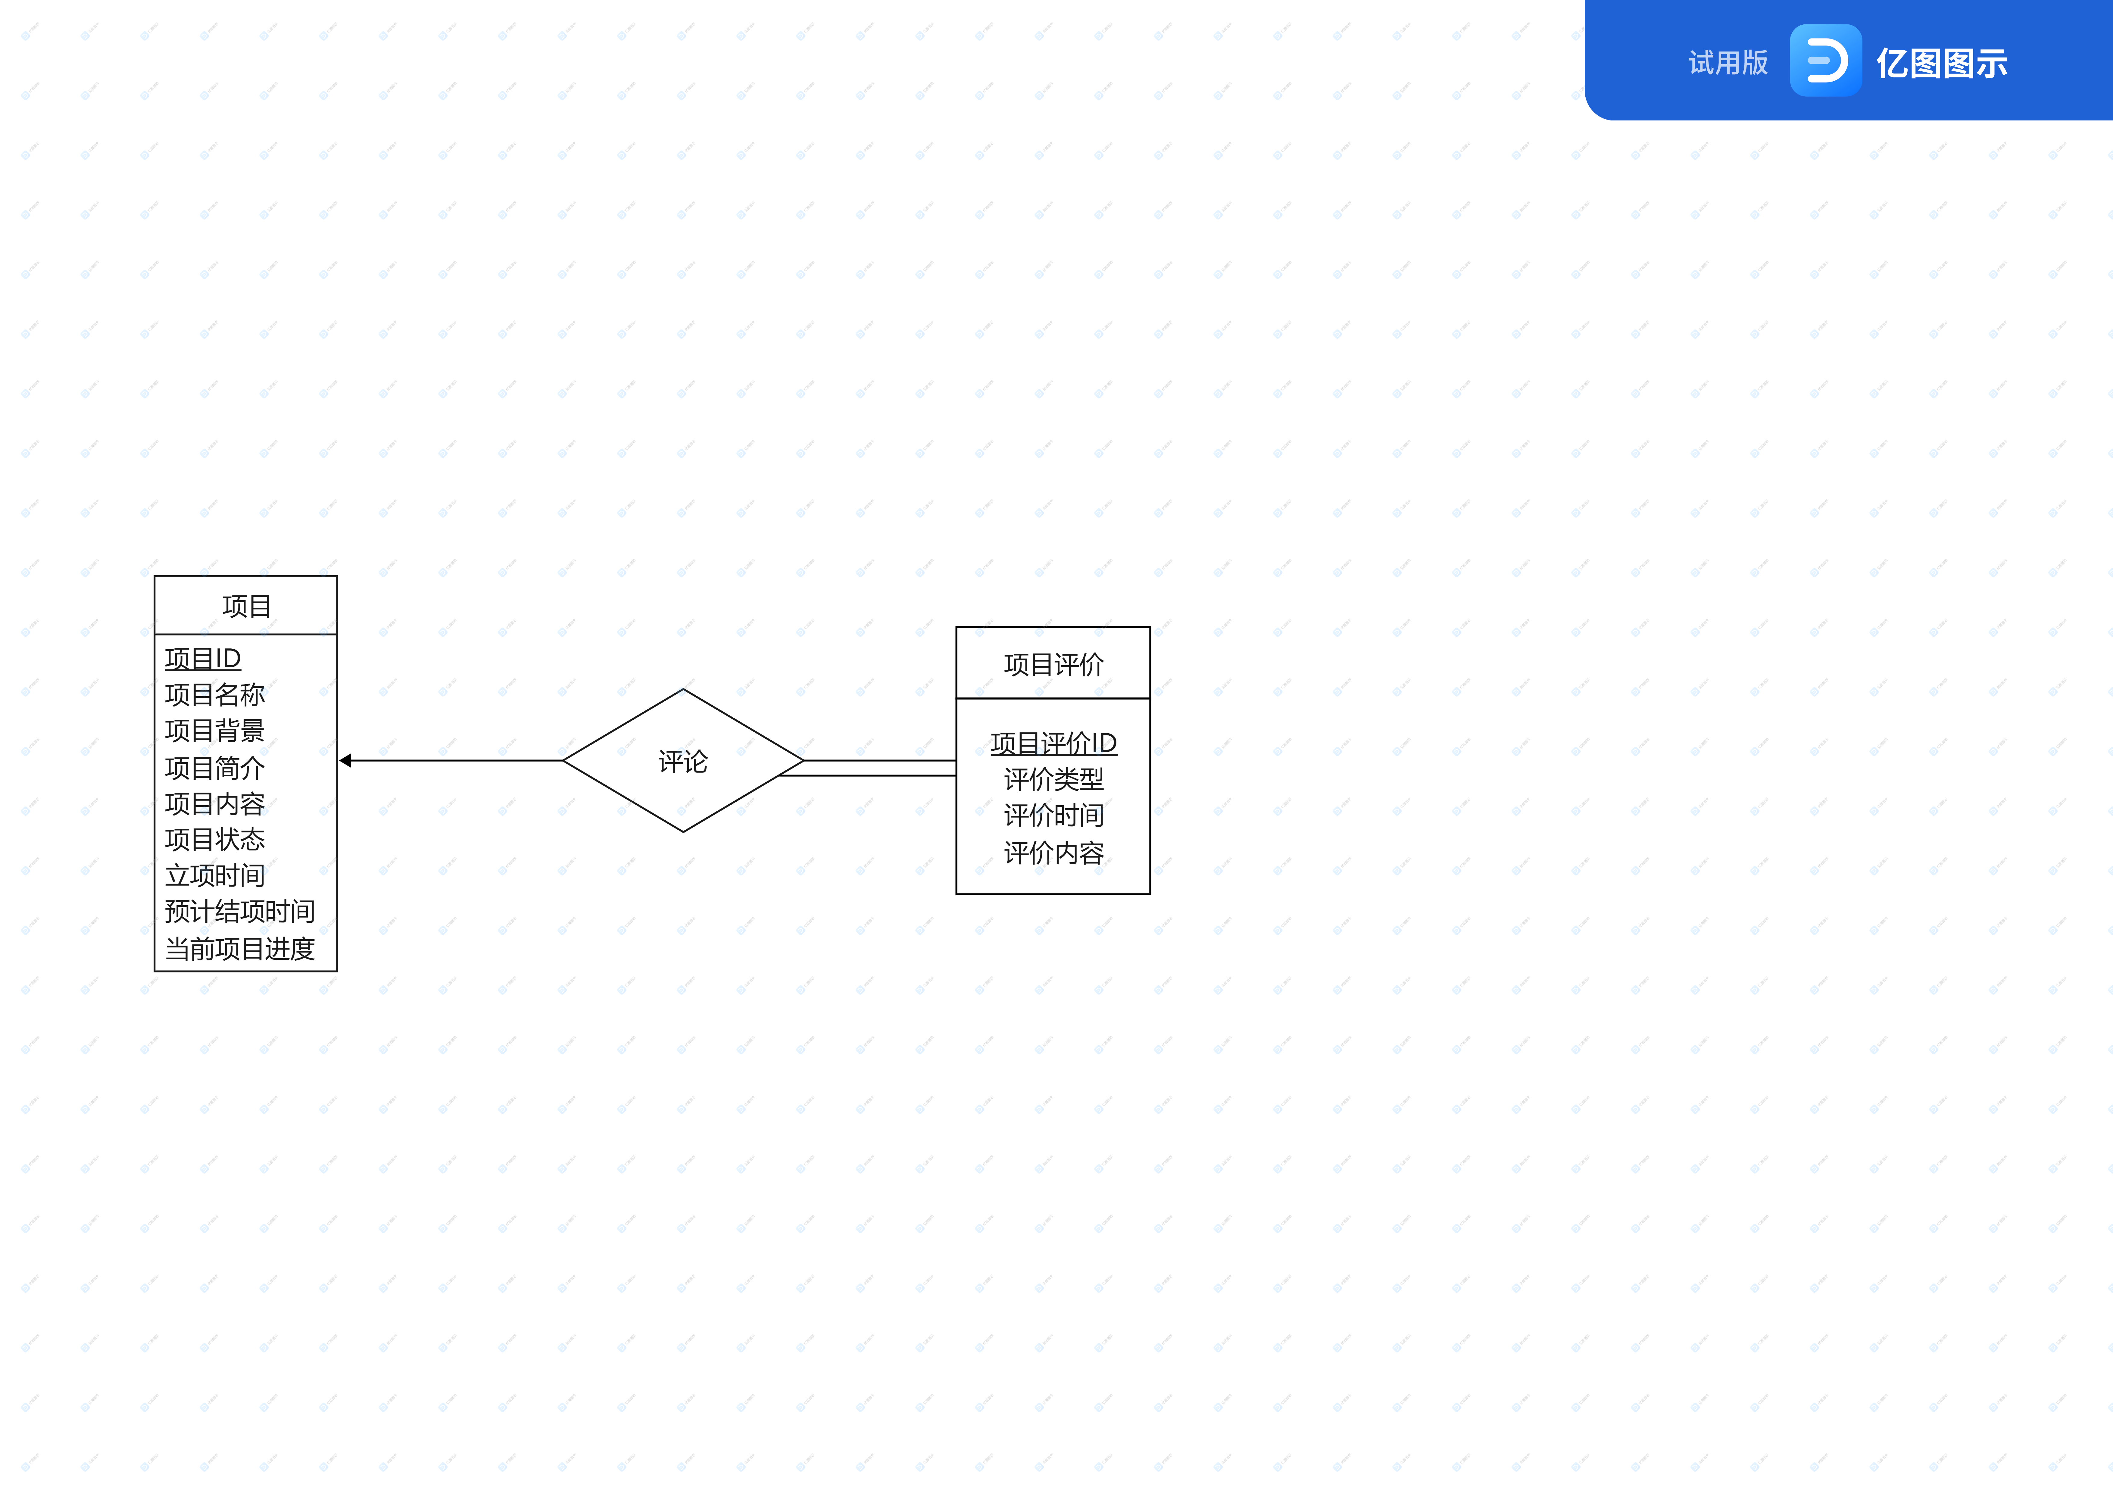

**图表102 项目与项目评价模块E-R图**

### 项目与浏览历史模块E-R图

一条浏览历史最多可以记录一个项目，而一个项目则可能有多条浏览历史。所以浏览历史和项目之间是一对多的关系。浏览历史在产生时必然对应着一个项目，因此浏览历史全部参与该联系集。

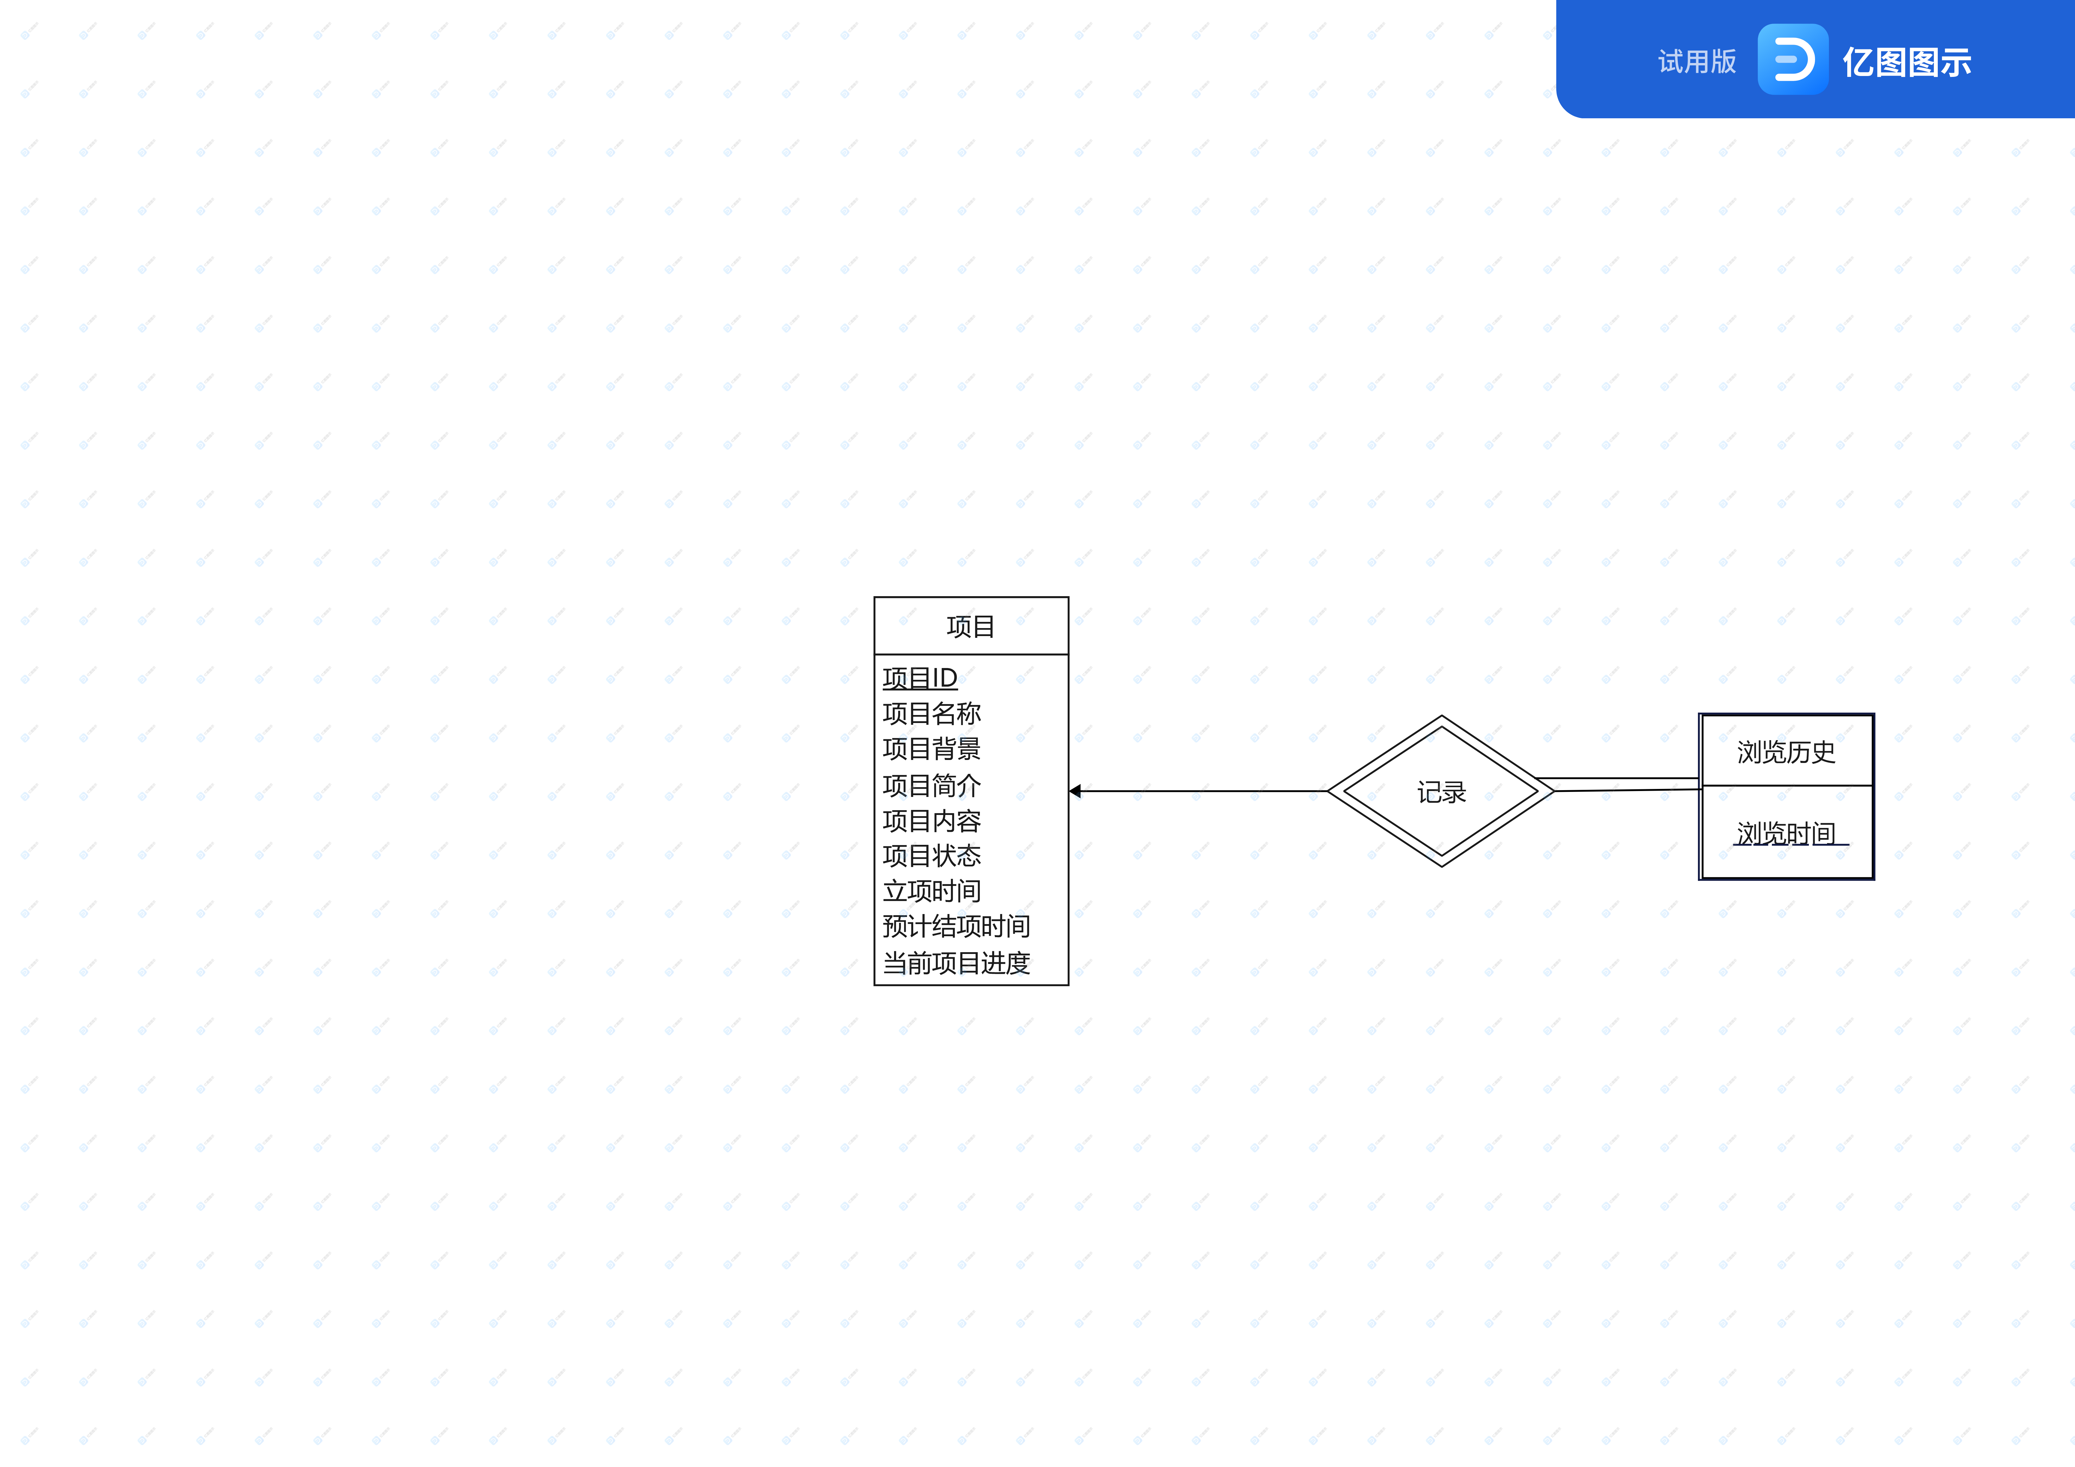

**图表103 项目与浏览历史模块E-R图**

### 项目与组队需求模块E-R图

组队需求可能对应着某个项目，也可能不对应项目，而项目也不一定都有组队的需求，因此二者都不必全部参与该联系集。若组队需求对应着项目，只能与一个项目相对应，而一个项目可以有多个组队需求，因此组队需求和项目是多对一的关系。

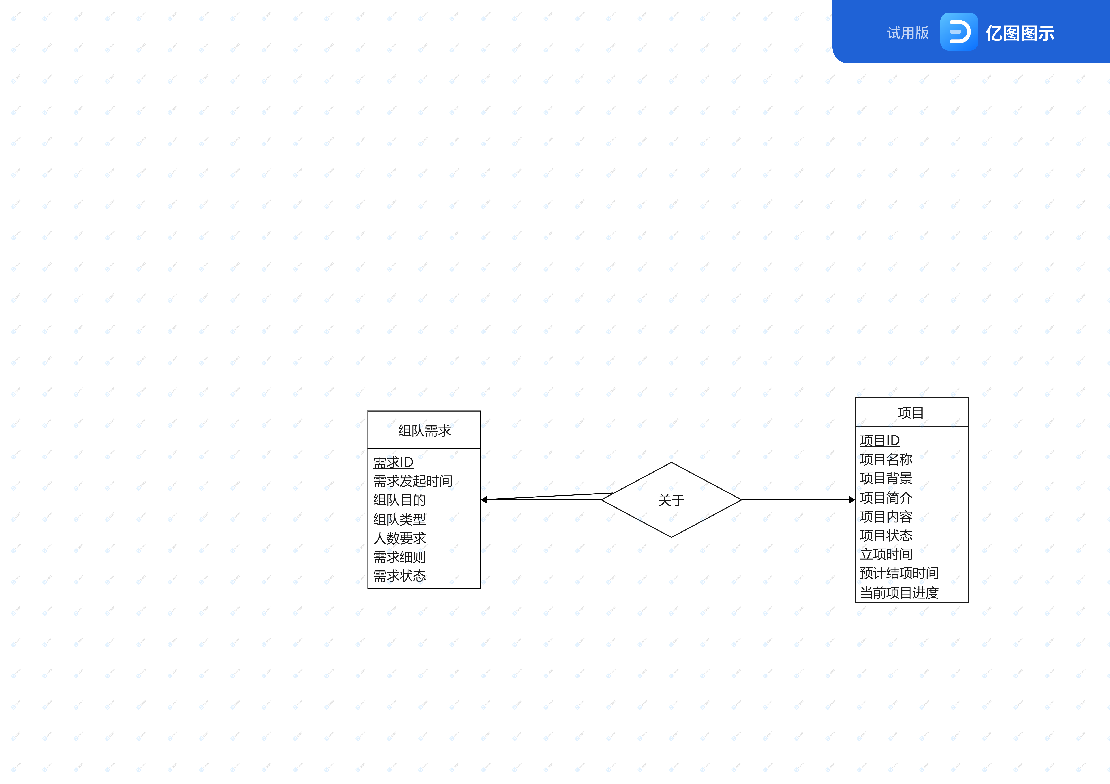

**图表104 项目与组队需求模块E-R图**

### 项目与收藏记录模块E-R图

若项目对应着收藏记录，只能与一个项目相对应，而一个项目只能有一个这样的收藏记录，因此收藏记录和项目是一对一的关系。

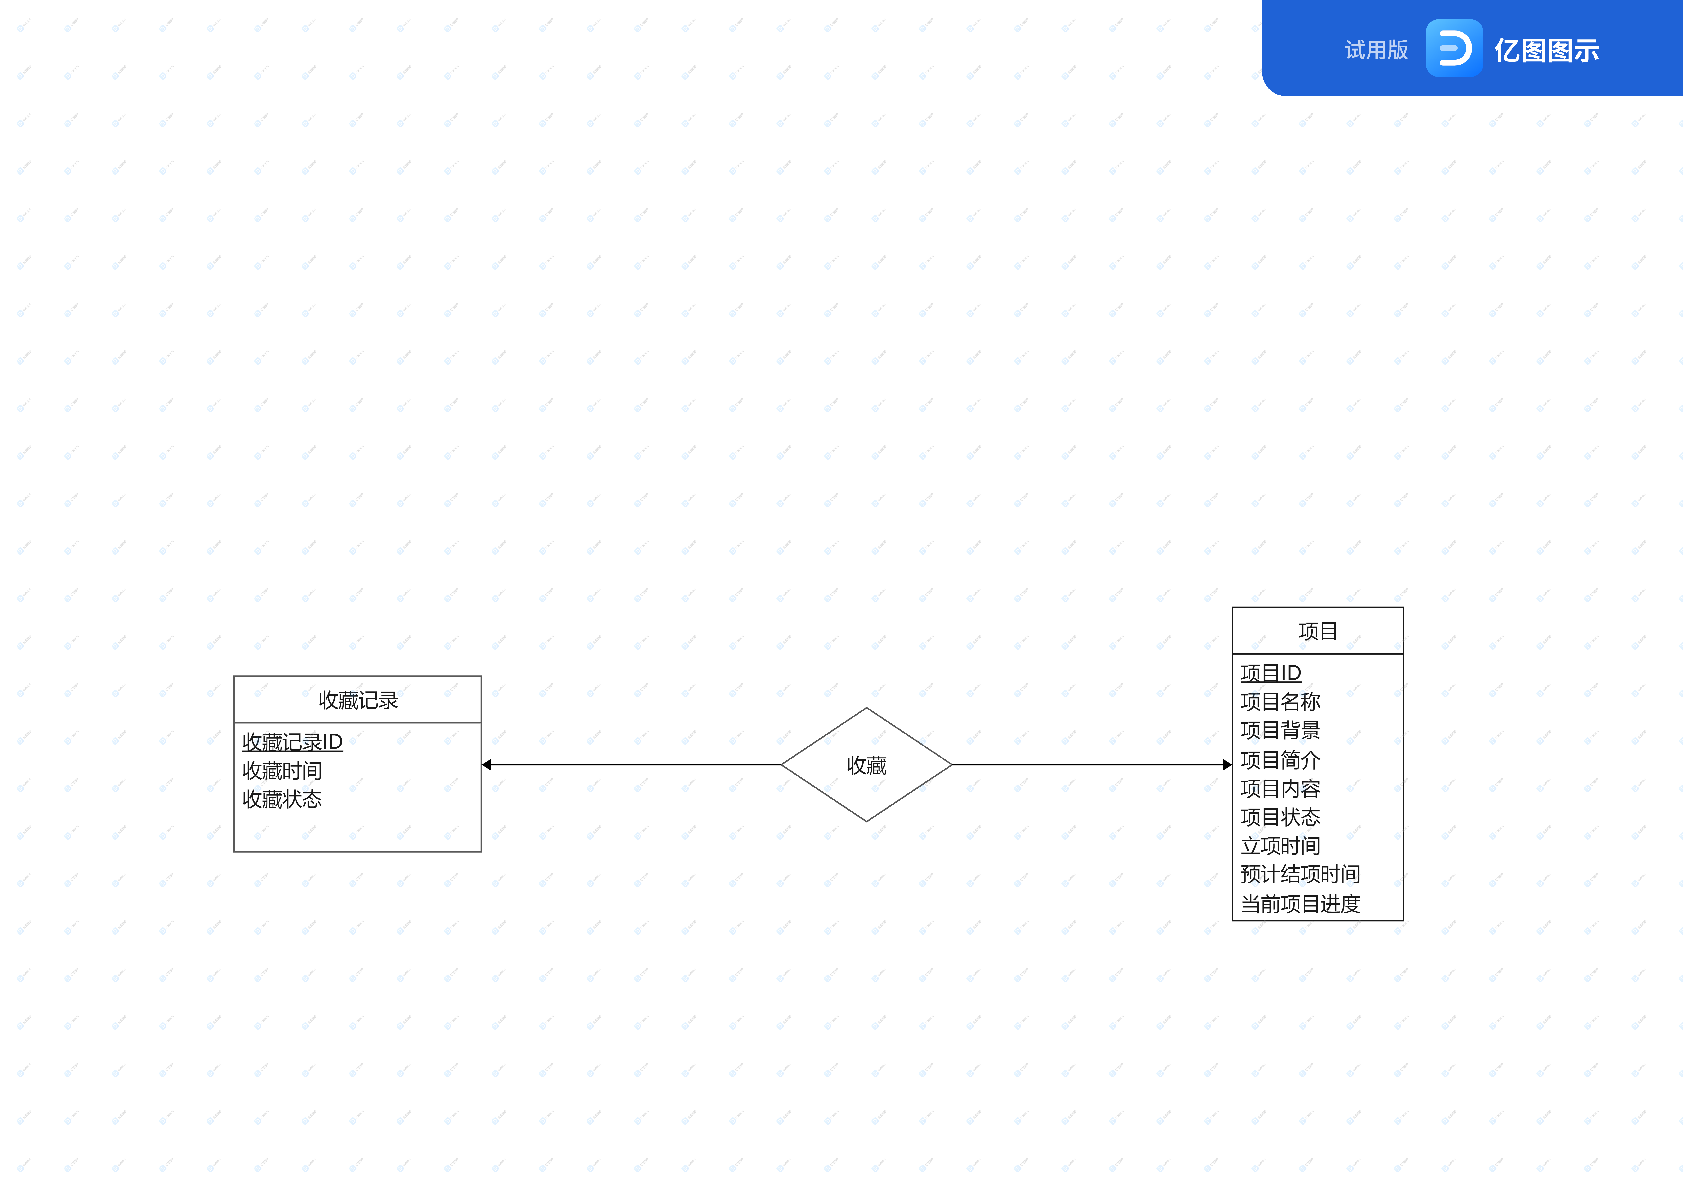

**图表105 项目与收藏记录模块E-R图**

附录A 图表索引

**图表1 系统架构 . . . . . . . . . . . . . . . . . . . . . . . . . . . . . . 6**

**图表2 登录注册子系统用例图 . . . . . . . . . . . . . . . . . . . . . . . . 7**

**图表3 注册用例活动图. . . . . . . . . . . . . . . . . . . . . . . . . . . 8**

**图表4 游客注册功能的动作序列 . . . . . . . . . . . . . . . . . . . . . . . 8**

**图表5 用户注册用例截图 . . . . . . . . . . . . . . . . . . . . . . . . . . 9**

**图表6 用户注册页面展示 . . . . . . . . . . . . . . . . . . . . . . . . . . 9**

**图表7 用户注册主要接口 . . . . . . . . . . . . . . . . . . . . . . . . . . 10**

**图表8 游客登录活动图 . . . . . . . . . . . . . . . . . . . . . . . . . . . 11**

**图表9 游客登录功能的动作序列 . . . . . . . . . . . . . . . . . . . . . . . 11**

**图表10 登录用例运行截图 . . . . . . . . . . . . . . . . . . . . . . . . . .12**

**图表11 登录页面展示 . . . . . . . . . . . . . . . . . . . . . . . . . . . .12**

**图表12 登录主要接口 . . . . . . . . . . . . . . . . . . . . . . . . . . . .13**

**图表13 找回密码用例活动图 . . . . . . . . . . . . . . . . . . . . . . . . .14**

**图表14 游客找回密码功能的动作序列 . . . . . . . . . . . . . . . . . . . . .14**

**图表15 找回密码用例截图1 . . . . . . . . . . . . . . . . . . . . . . . . . 15**

**图表16 找回密码用例截图2 . . . . . . . . . . . . . . . . . . . . . . . . . 15**

**图表17 找回密码页面展示 . . . . . . . . . . . . . . . . . . . . . . . . . .16**

**图表18 找回密码主要接口 . . . . . . . . . . . . . . . . . . . . . . . . . .17**

**图表19 用户信息子系统用例图 . . . . . . . . . . . . . . . . . . . . . . . .18**

**图表20 用户管理个人信息用例活动图 . . . . . . . . . . . . . . . . . . . . 19**

**图表21 管理个人信息功能的操作序列 . . . . . . . . . . . . . . . . . . . . 19**

**图表22 用户管理个人信息操作界面 . . . . . . . . . . . . . . . . . . . . . 20**

**图表23 用户管理个人信息代码截图1 . . . . . . . . . . . . . . . . . . . . .21**

**图表24 用户管理个人信息代码截图2 . . . . . . . . . . . . . . . . . . . . .21**

**图表25 用户管理浏览记录用例活动图 . . . . . . . . . . . . . . . . . . . . 22**

**图表26 查看浏览记录功能的动作序列 . . . . . . . . . . . . . . . . . . . . 22**

**图表27 用户管理浏览记录操作界面 . . . . . . . . . . . . . . . . . . . . . 23**

**图表28 用户管理收藏夹用例活动图 . . . . . . . . . . . . . . . . . . . . . 24**

**图表29 管理收藏夹功能的操作序列 . . . . . . . . . . . . . . . . . . . . . 24**

**图表30 用户收藏用例截图 . . . . . . . . . . . . . . . . . . . . . . . . . 24**

**图表31 用户收藏页面展示 . . . . . . . . . . . . . . . . . . . . . . . . . 25**

**图表32 用户收藏相关接口1 . . . . . . . . . . . . . . . . . . . . . . . . .25**

**图表33 用户收藏相关接口2 . . . . . . . . . . . . . . . . . . . . . . . . .25**

**图表34 项目管理子系统用例图 . . . . . . . . . . . . . . . . . . . . . . . 26**

**图表35 查看平台项目用例活动图 . . . . . . . . . . . . . . . . . . . . . . 27**

**图表36 查看平台项目功能的动作序列 . . . . . . . . . . . . . . . . . . . . .27**

**图表37 平台项目页面功能实现 . . . . . . . . . . . . . . . . . . . . . . . .28**

**图表38 平台项目功能实现 . . . . . . . . . . . . . . . . . . . . . . . . . 29**

**图表39 新建项目功能的动作序列 . . . . . . . . . . . . . . . . . . . . . . .29**

**图表40 新建项目用例活动图 . . . . . . . . . . . . . . . . . . . . . . . . .30**

**图表41 新建项目用例实现 . . . . . . . . . . . . . . . . . . . . . . . . . .31**

**图表42 新建项目页面代码 . . . . . . . . . . . . . . . . . . . . . . . . . .31**

**图表43 新建项目接口 . . . . . . . . . . . . . . . . . . . . . . . . . . . .32**

**图表44 编辑项目功能的动作序列 . . . . . . . . . . . . . . . . . . . . . . .32**

**图表45 编辑项目用例活动图 . . . . . . . . . . . . . . . . . . . . . . . . .33**

**图表46 编辑项目用例实现 . . . . . . . . . . . . . . . . . . . . . . . . . .34**

**图表47 编辑项目页面代码 . . . . . . . . . . . . . . . . . . . . . . . . . .34**

**图表48 编辑项目相关接口 . . . . . . . . . . . . . . . . . . . . . . . . . 35**

**图表49 删除项目功能的动作序列 . . . . . . . . . . . . . . . . . . . . . . 35**

**图表50 删除项目用例截图 . . . . . . . . . . . . . . . . . . . . . . . . . 36**

**图表51 删除项目相关接口 . . . . . . . . . . . . . . . . . . . . . . . . . 36**

**图表52 评价项目功能的动作序列 . . . . . . . . . . . . . . . . . . . . . . 37**

**图表53 评价项目用例截图 . . . . . . . . . . . . . . . . . . . . . . . . . 37**

**图表54 评价项目相关接口 . . . . . . . . . . . . . . . . . . . . . . . . . 38**

**图表55 查询项目用例活动图 . . . . . . . . . . . . . . . . . . . . . . . . 38**

**图表56 查询项目列表功能的动作序列 . . . . . . . . . . . . . . . . . . . . 39**

**图表57 项目查询函数实现截图 . . . . . . . . . . . . . . . . . . . . . . . 40**

**图表58 项目查询列表调用接口实现 . . . . . . . . . . . . . . . . . . . . . 41**

**图表59 根据项目名称查询功能实现 . . . . . . . . . . . . . . . . . . . . . 41**

**图表60 根据是否有组队需求查询功能实现 . . . . . . . . . . . . . . . . . . . 42**

**图表61 复合查询功能实现 . . . . . . . . . . . . . . . . . . . . . . . . . . 42**

**图表62 审核项目用例活动图 . . . . . . . . . . . . . . . . . . . . . . . . . 43**

**图表63 审核项目详情功能的动作序列 . . . . . . . . . . . . . . . . . . . . . 43-44**

**图表64 调用审核接口功能实现 . . . . . . . . . . . . . . . . . . . . . . . . 44**

**图表65 调用推荐接口功能实现 . . . . . . . . . . . . . . . . . . . . . . . . 45**

**图表66 审核及推荐项目功能实现1 . . . . . . . . . . . . . . . . . . . . . . .45**

**图表67 审核及推荐项目功能实现2 . . . . . . . . . . . . . . . . . . . . . . 46**

**图表68 审核及推荐项目功能实现3 . . . . . . . . . . . . . . . . . . . . . . .46**

**图表69 平台管理子系统用例图 . . . . . . . . . . . . . . . . . . . . . . . . 47**

**图表70 检索公告用例活动图 . . . . . . . . . . . . . . . . . . . . . . . . . 48**

**图表71 检索公告功能的动作序列 . . . . . . . . . . . . . . . . . . . . . . . 48**

**图表72 检索公告用例接口 . . . . . . . . . . . . . . . . . . . . . . . . . . 49**

**图表73 检索公告用例截图1 . . . . . . . . . . . . . . . . . . . . . . . . . .49**

**图表74 检索公告用例截图2 . . . . . . . . . . . . . . . . . . . . . . . . . .49**

**图表75 查看公告用例活动图 . . . . . . . . . . . . . . . . . . . . . . . . . 50**

**图表76 查看公告功能的动作序列 . . . . . . . . . . . . . . . . . . . . . . . 50**

**图表77 查看公告实现截图 . . . . . . . . . . . . . . . . . . . . . . . . . . 51**

**图表78 查看公告用例接口 . . . . . . . . . . . . . . . . . . . . . . . . . . 51**

**图表79 查看公告用例截图 . . . . . . . . . . . . . . . . . . . . . . . . . . 52**

**图表80 编辑公告用例活动图 . . . . . . . . . . . . . . . . . . . . . . . . . 53**

**图表81 编辑公告功能的动作序列 . . . . . . . . . . . . . . . . . . . . . . . 53**

**图表82 编辑公告用例接口 . . . . . . . . . . . . . . . . . . . . . . . . . . 54**

**图表82 编辑公告用例接口 . . . . . . . . . . . . . . . . . . . . . . . . . . 54**

**图表84 编辑公告用例截图 . . . . . . . . . . . . . . . . . . . . . . . . . . 55**

**图表84 编辑公告用例截图 . . . . . . . . . . . . . . . . . . . . . . . . . . 55**

**图表86 检索并查看用户状态功能的动作序列 . . . . . . . . . . . . . . . . . . 56**

**图表87 检索并查看用户用例接口 . . . . . . . . . . . . . . . . . . . . . . . 56**

**图表88 检索并查看用户用例截图 . . . . . . . . . . . . . . . . . . . . . . . 56**

**图表89 编辑用户用例活动图 . . . . . . . . . . . . . . . . . . . . . . . . . 57**

**图表90 编辑用户状态功能的动作序列. . . . . . . . . . . . . . . . . . . . . . 57**

**图表91 编辑用户用例接口 . . . . . . . . . . . . . . . . . . . . . . . . . . 58**

**图表92 编辑用户用例截图. . . . . . . . . . . . . . . . . . . . . . . . . . . 59**

**图表93 数据库总体E-R图 . . . . . . . . . . . . . . . . . . . . . . . . . . .60**

**图表94 用户参与项目模块E-R图 . . . . . . . . . . . . . . . . . . . . . . . .61**

**图表95 用户发表项目评价模块E-R图 . . . . . . . . . . . . . . . . . . . . . .61**

**图表96 用户与浏览历史模块E-R图 . . . . . . . . . . . . . . . . . . . . . . .62**

**图表97 用户与收藏记录模块E-R图 . . . . . . . . . . . . . . . . . . . . . . .62**

**图表98 用户与用户模块E-R图 . . . . . . . . . . . . . . . . . . . . . . . . .63**

**图表99 管理员管理公告模块E-R图 . . . . . . . . . . . . . . . . . . . . . . .63**

**图表100 管理员封禁用户模块E-R图 . . . . . . . . . . . . . . . . . . . . . . 64**

**图表101 管理员审核项目模块E-R图 . . . . . . . . . . . . . . . . . . . . . . 64**

**图表102 项目与项目评价模块E-R图 . . . . . . . . . . . . . . . . . . . . . . 65**

**图表103 项目与浏览历史模块E-R图 . . . . . . . . . . . . . . . . . . . . . . 65**

**图表104 项目与组队需求模块E-R图 . . . . . . . . . . . . . . . . . . . . . . 66**

**图表105 项目与收藏记录模块E-R图 . . . . . . . . . . . . . . . . . . . . . . 66**